
第18讲 线线、线面、面面垂直的判定与性质
内容导航——预习三步曲
第一步：学
析教材·学知识：教材精讲精析、全方位预习
练题型·强知识：核心题型举一反三精准练
【题型01：线面、面面垂直的符号语言】
【题型02：证线面垂直】
【题型03：由线面垂直证线线垂直】
【题型04：由线面垂直证线线平行】
【题型05：证面面垂直】
【题型06：面面垂直的性质定理】
第二步：记
串知识·识框架：思维导图助力掌握知识框架、学习目标复核内容掌握
第三步：测
过关测·稳提升：小试牛刀检测预习效果、查漏补缺快速提升


知识点1：直线与平面垂直的定义
1、文字语言：如果直线l与平面α内的任意一条直线都垂直，我们就说直线l与平面α互相垂直
2、符号语言：l⊥α
3、有关概念：直线l叫做平面α的垂线，平面α叫做直线l的垂面．它们唯一的公共点P叫做垂足
4、图形语言：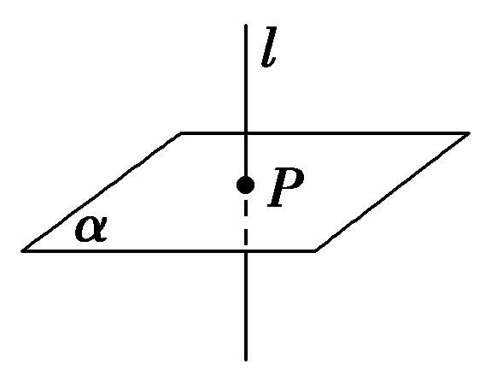
5、画法：画直线与平面垂直时，通常把直线画成与表示平面的平行四边形的一边垂直.
6、空间距离
①点到平面的距离：过一点作垂直于已知平面的直线，则该点与垂足间的线段，叫做这个点到该平面的垂线段，垂线段的长度叫做这个点到该平面的距离
②直线到平面的距离：一条直线与一个平面平行时，这条直线上任意一点到这个平面的距离，叫做这条直线到这个平面的距离.
③两个平行平面间的距离：如果两个平面平行，那么其中一个平面内的任意一点到另一个平面的距离都相等，我们把它叫做这两个平行平面间的距离.
【注意】过一点垂直于已知平面的直线有且只有一条.

知识点2：直线与平面垂直的判定定理
1、文字语言：如果一条直线与一个平面内的两条相交直线垂直，那么该直线与此平面垂直
2、符号语言：l⊥a，l⊥b，a⊂α，b⊂α，a∩b＝P⇒l⊥α
3、图形语言：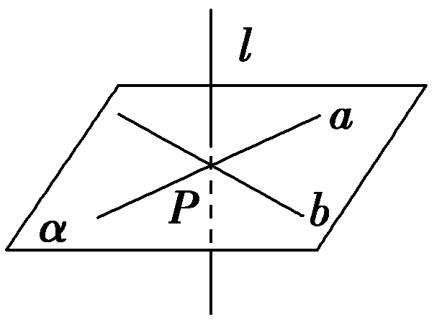
4、作用：证明线面垂直

知识点3：直线与平面垂直的性质定理
1、文字语言：垂直于同一个平面的两条直线平行.
2、符号语言：⇒a∥b
3、图形语言：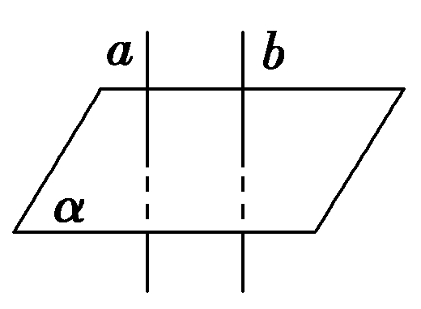
4、作用：①线面垂直⇒线线平行 ②作平行线
5、推论：
（1）一条直线垂直于一个平面，它就和平面内的任意一条直线垂直．
（2）若两条平行线中的一条垂直于一个平面，则另一条也垂直这个平面.
（3）若一条之心垂直于两个平行平面中的一个，则它必垂直于另外一个平面/
（4）垂直于同一条直线的两个平行平行.

知识点4：三心问题结论
设P是三角形ABC所在平面α外一点，O是P在α内的射影
（1）若PA＝PB＝PC，则O为△ABC的外心．
特别地当∠C＝90°时，O为斜边AB的中点．
（2）若PA、PB、PC两两垂直，则O为△ABC的垂心．
（3）若P到△ABC三边距离相等，则O为△ABC的内心．

知识点5：平面与平面垂直
1、定义：一般地，两个平面相交，如果它们所成的二面角是直二面角，就说这两个平面互相垂直．
2、图形语言：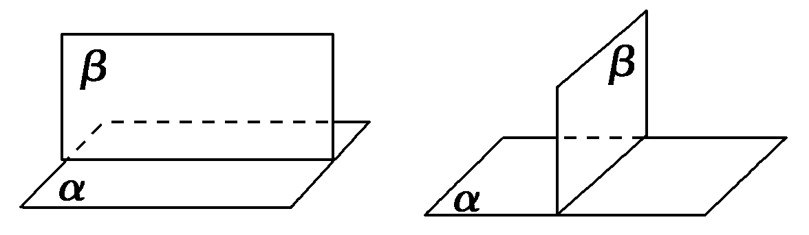
3、符号语言：α⊥β.

知识点6：平面与平面垂直的判定定理
1、文字语言：如果一个平面过另一个平面的垂线，那么这两个平面垂直
2、图形语言：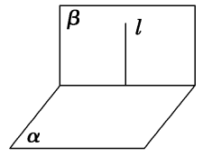
3、符号语言：

知识点7：平面与平面垂直的性质定理
1、文字语言：两个平面垂直，如果一个平面内有一直线垂直于这两个平面的交线，
那么这条直线与另一个平面垂直
2、图形语言：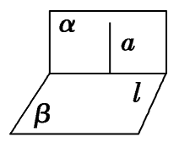
3、符号语言：
4、作用：①面面垂直⇒线面垂直；②作面的垂线
5、平面与平面垂直的其他性质
（1）如果两个平面互相垂直，那么经过第一个平面内一点垂直于第二个平面的直线在第一个平面内，即
（2）如果两个平面互相垂直，那么与其中一个平面平行的平面垂直于另一个平面，即；
（3）如果两个平面互相垂直，那么其中一个平面的垂线平行于另一个平面或在另一个平面内，即；
（4）如果两个相交平面都垂直于第三个平面，那么它们的交线垂直于第三个平面，即；
（5）三个凉凉垂直的平面的交线也两两垂直，即

知识点8：垂直问题转化关系如下所示
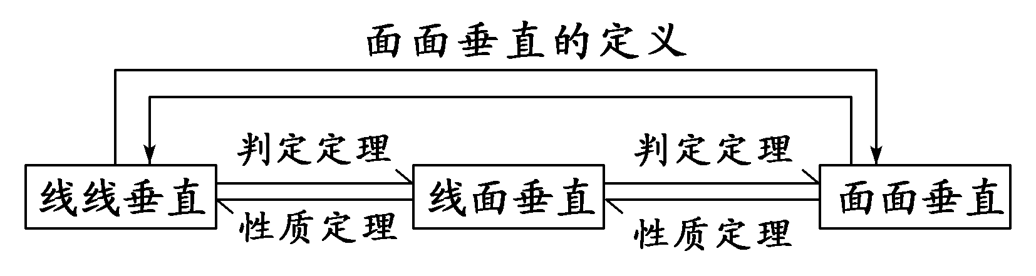

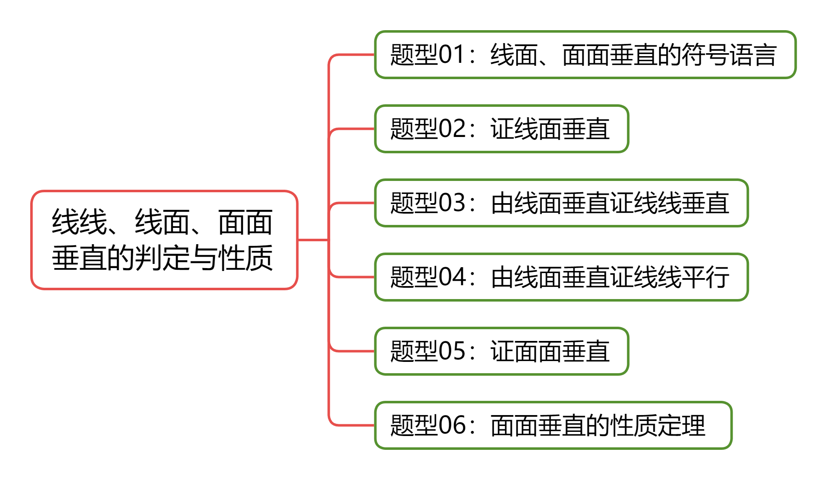
【题型01：线面、面面垂直的符号语言】
1．（24-25高一下·江苏南通·月考）已知直线平面，l为直线，则“，”是“”的（ ）
A．充分不必要条件 B．必要不充分条件
C．充要条件 D．既不充分也不必要条件
【答案】B
【分析】注意与平行这一特殊情况：，，再结合充要条件分析即可.
【详解】直线平面，则且，
反之，若，则，，
所以“，”是“”的必要不充分条件.
故选：B
2．（24-25高一下·全国·课堂例题）已知，，是直线，，是平面，，，，，，则直线与的位置关系是（ ）
A．异面 B．相交但不垂直 C．平行 D．相交且垂直
【答案】C
【分析】利用面面垂直与线面垂直的性质定理即可求解.
【详解】因为，，，，所以，
又，所以．
故选：C.
3．（23-24高一下·山东临沂·期末）已知直线，与平面，，（互不相同），则能使的充分条件是（ ）
A．， B．，
C．， D．，，
【答案】B
【分析】由线面、面面位置关系即可逐一判断各个选项并求解.
【详解】对于A，若，，则平行或相交，故A错误；
对于B，若，则存在使得，
因为，所以，
又因为，所以，故B正确；
对于C，若，则平行，故C错误；
对于D，若，，，则只能说明相交但不一定垂直，故D错误.
故选：B.
4．（24-25高一下·黑龙江·期末）空间中有两个不同的平面和两条不同的直线，则下列说法错误的是（ ）
A．若，则
B．若，则
C．若，则
D．若，则
【答案】B
【分析】根据各项线线、线面、面面的位置关系，结合平面的基本性质判断各项的正误.
【详解】A：由，则或，又，则，对；
B：由，则平行或相交（不一定垂直），错；
C：由，则，又，则必有，对；
D：由，则，又，则，对.
故选：B
5．（24-25高一下·河南南阳·期末）已知是不重合的三个平面，是直线，则下列说法错误的是（ ）
A．若与不垂直，，则
B．若，，点，，则
C．若，，则
D．若，，，则
【答案】B
【分析】根据线面、面面位置关系的相关判定定理与性质定理逐一判断即可.
【详解】对于A，若，，则，与题目条件“与不垂直”矛盾，故， A正确；
对于B，若，则不一定成立，从而不一定成立，B错误；
对于C，因，，即平面与成直角，故平面与也成直角，即，C正确；
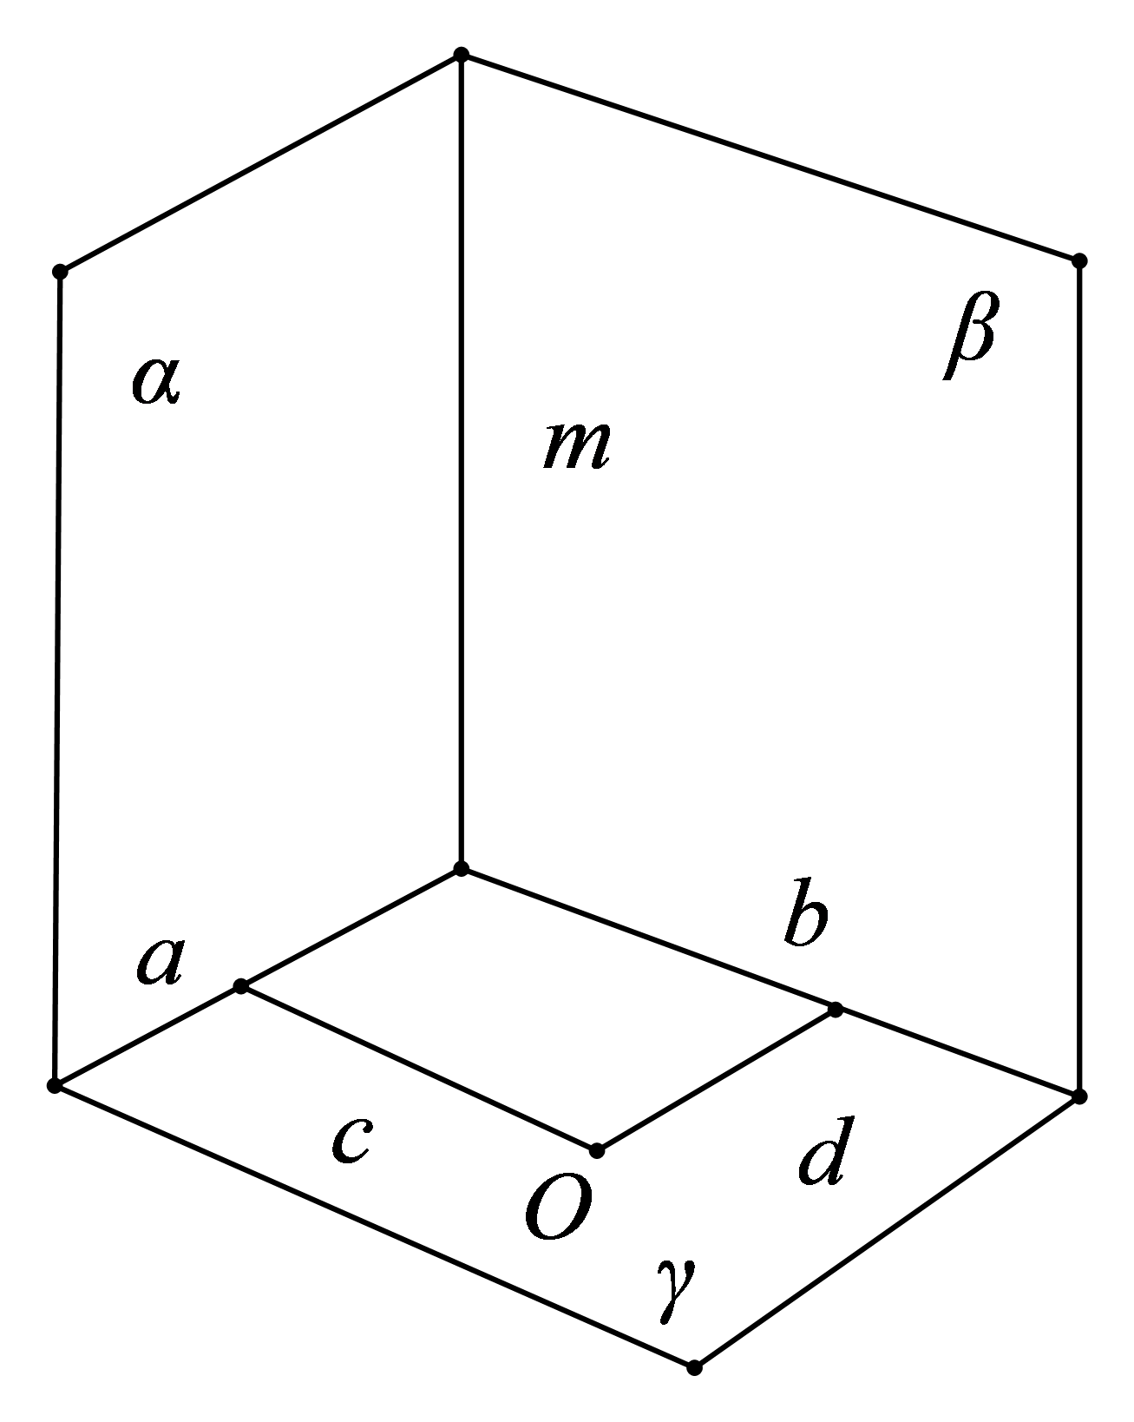
对于D，如图，因，，设，过平面内一点在平面内作，
由可知，则，因，故，即D正确.
故选：B.

【题型02：证线面垂直】
1．（2024高一下·全国·专题练习）在三棱锥中，为的中点.证明：平面.
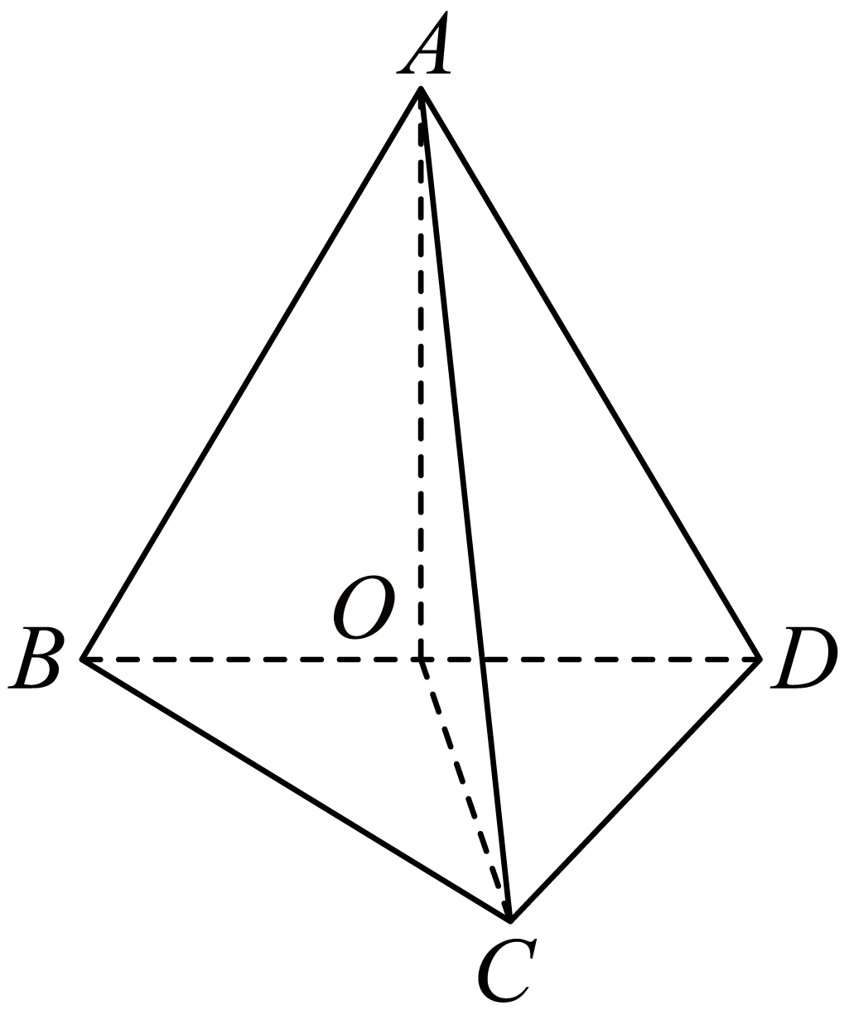
【答案】证明见解析
【分析】根据直线与平面垂直的判定定理证明即可.
【详解】因为，为的中点，
所以，
又因为平面，
所以平面.
2．如图，在正方体中，
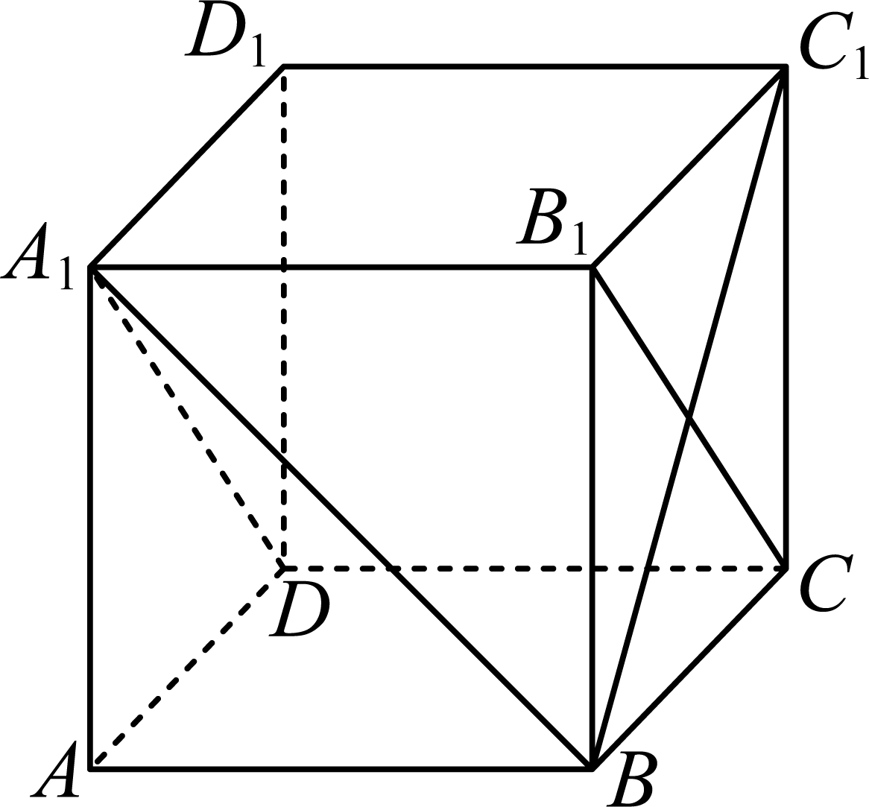
(1)求证：平面；
(2)求证：平面；
【答案】(1)证明见解析
(2)证明见解析
【分析】（1）由线线平行即可求证线面平行，
（2）由线线垂直，结合线面垂直的判定定理即可求证.
【详解】（1）因为在正方体中，可知，而平面，平面，所以平面.
（2）因为在正方体中，可知平面，且平面，所以，
又因为、是正方形的对角形，因此，
又，且，平面，
所以平面.
3．（24-25高一下·贵州毕节·期中）如图，四棱锥的底面是边长为2的正方形，垂直于底面，E为的中点，，O为中点．
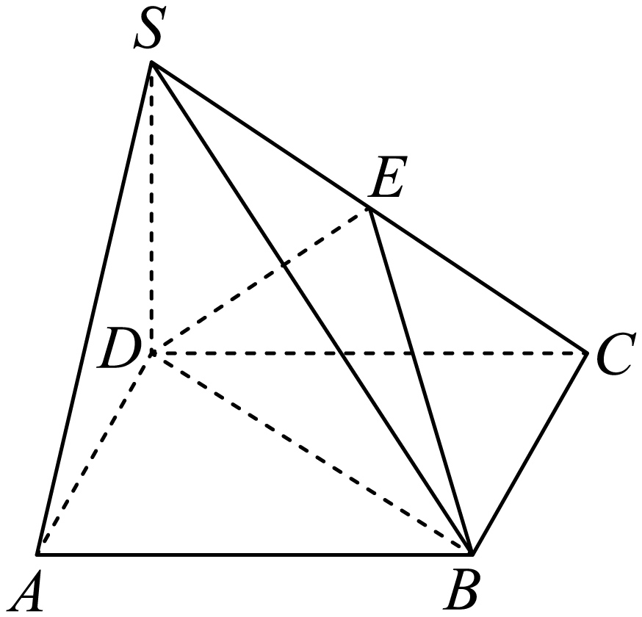
(1)求证：平面；
(2)求证：
【答案】(1)证明见解析
(2)证明见解析
【分析】（1）连接，交于O，连结，由可证平面；
（2）利用线面垂直的性质和判定定理证明.
【详解】（1）连接，交于O，连结，
∵四棱锥的底面是边长为2的正方形，
∴O是的中点，∵为的中点，∴，
∵平面，平面，∴平面；
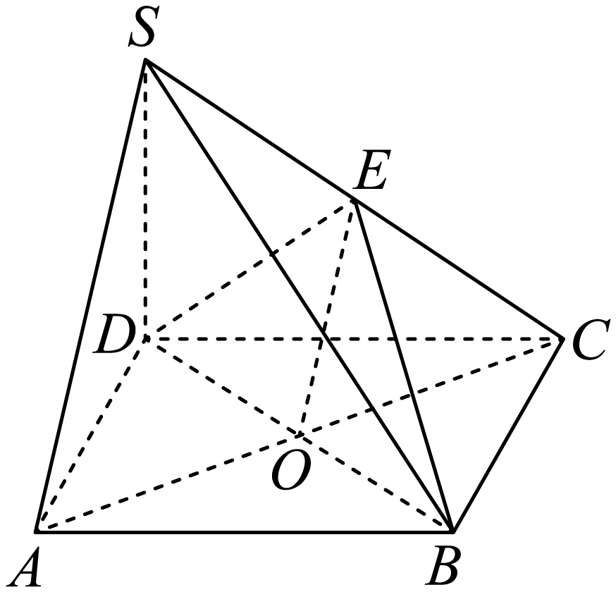
（2）∵为正方形的对角线
∴
∵，且
∴，
又∵，，
∴.
4．（24-25高一下·浙江温州·期末）如图，在中，．将沿AD翻折至．
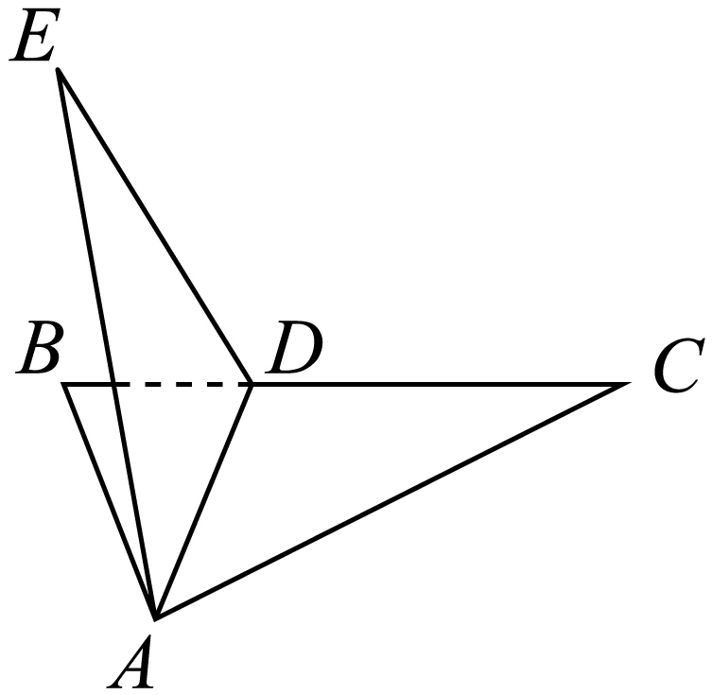
(1)求证：平面.；
【答案】(1)证明见详解
【分析】（1）由题可求的余弦值，根据余弦定理可求，利用勾股定理可得，翻折后，由此即可证明平面；
【详解】（1）,,,
,
，即，翻折后，
又平面，
所以平面.
5．如图所示，平面为圆柱的轴截面，点为底面圆周上异于，的任意一点．
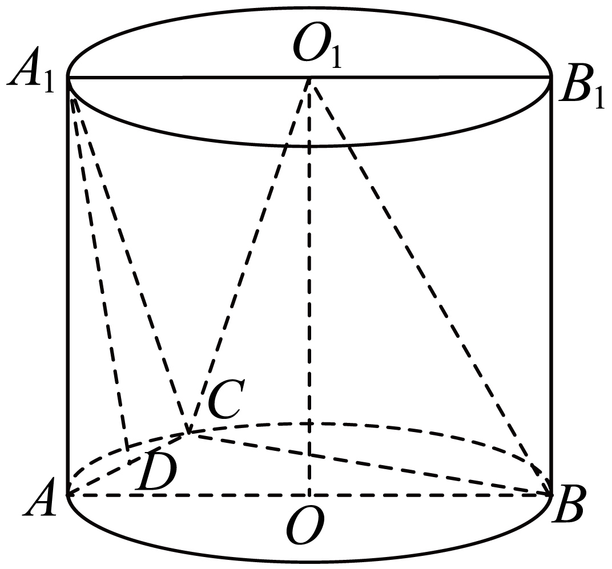
(1)求证：平面；
(2)若为的中点，求证：平面．
【答案】(1)证明见解析；
(2)证明见解析.
【分析】（1）为的直径，点为上的异于，的任意一点，可得, 又圆柱中，底面可得，得证．
（2）取中点，连结、，应用三角形中位线定理得，又圆柱中，，且，推出为平行四边形，得到即得证．
【详解】（1）∵为的直径，点为上的异于，的任意一点，
∴．又在圆柱中，底面，底面，
∴，又，平面，
∴平面．
（2）取的中点，连接，，
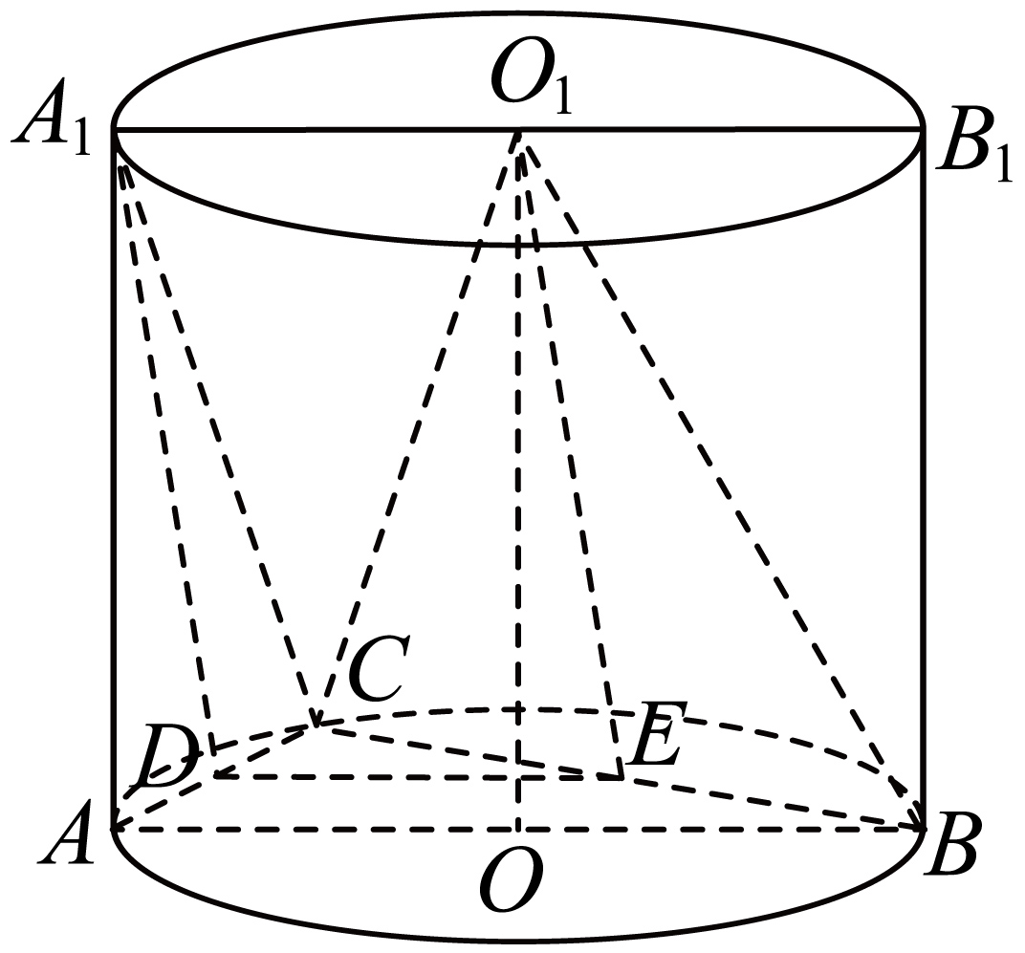
∵为的中点，∴在中，，且，
又在圆柱中，，且，
∴，，∴四边形为平行四边形，
∴．而平面，平面，
∴平面.
6．（24-25高一下·云南临沧·期末）如图，等腰梯形中，，为边上一点，且，，为中点，为中点将沿折起到的位置，如图．
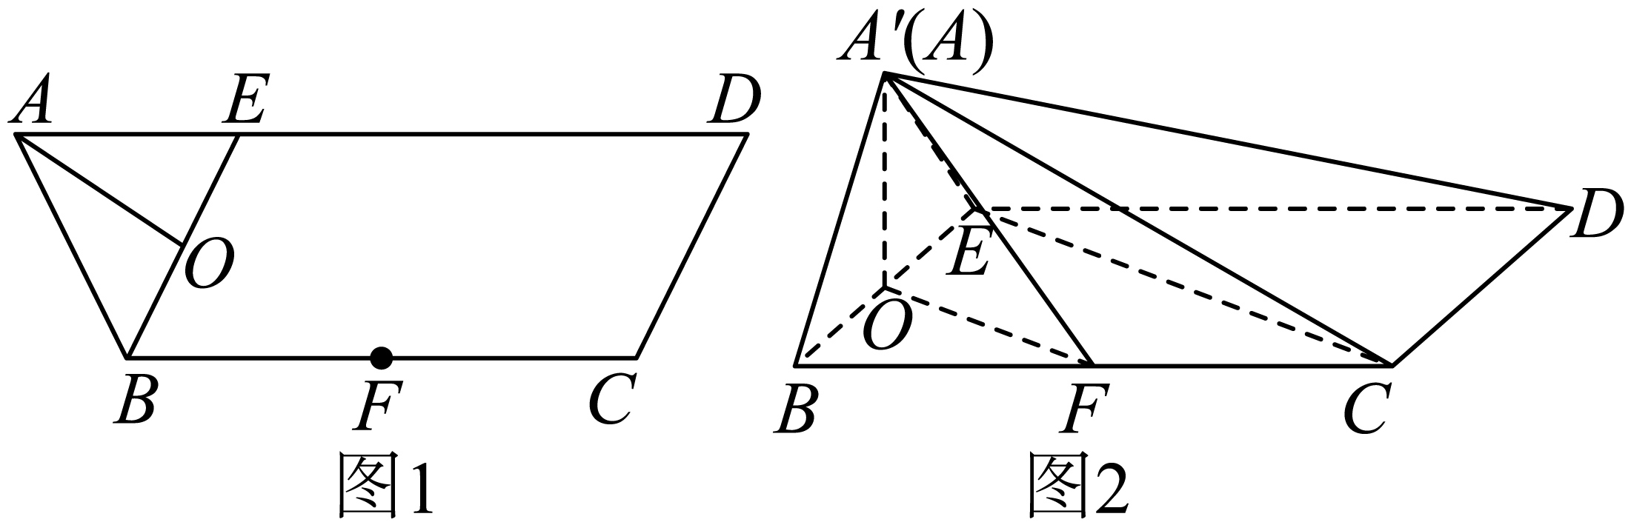
(1)证明：平面；
【答案】(1)证明见解析
【分析】（1）求证，，再结合线面垂直的判定定理即可；
【详解】（1）在等腰梯形中，，，
则四边形是平行四边形，则，
因为，所以为等边三角形，则
因为为中点，所以，
在等腰梯形中，可得
连接，在中，由余弦定理可，
则，所以，则．
因为、分别是、中点，所以，所以，
从而可得，，
因为，、平面，所以平面；
7．（24-25高一下·重庆渝北·期中）如图，在三棱柱中，底面分别为的中点，求证：
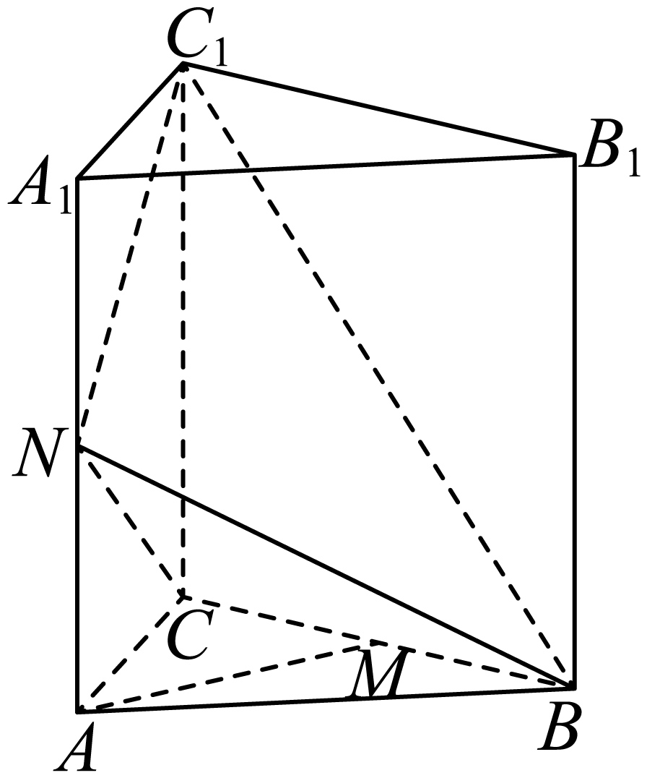
(1)平面；
(2)平面.
【答案】(1)证明见解析
(2)证明见解析
【分析】（1）连接交于，连，可证得四边形为平行四边形，则，从而利用线面平行的判定定理可证得结论；
（2）由已知可得平面，则，再证得，从而利用线面垂直的判定定理可证得结论.
【详解】（1）证明：连接交于，连，
在三棱柱中，矩形中，，则，
因为分别为的中点，所以且，
因为为中点，所以且，
所以且，
所以四边形为平行四边形，所以，
因为平面平面，
所以平面.
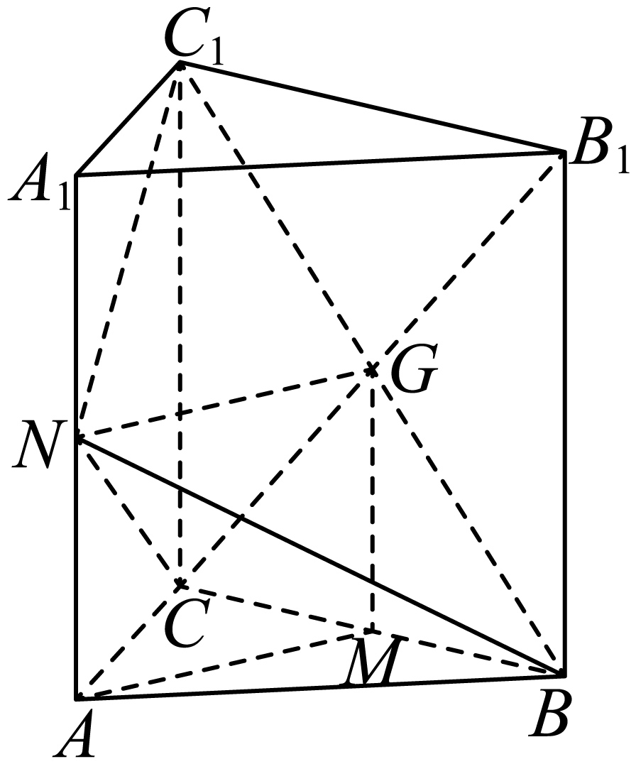
（2）证明：因为底面，平面，所以，
因为∥，所以
因为，所以，
因为平面，所以平面，
因为平面，
因为平面，所以，
因为在矩形中，为的中点，
所以，
因为底面，平面，所以，
所以均为等腰直角三角形，
所以，所以，
所以，
因为平面，
所以平面.
8．（24-25高一下·四川巴中·期末）如图，在正方体中，是的中点，与交于点，与交于点.
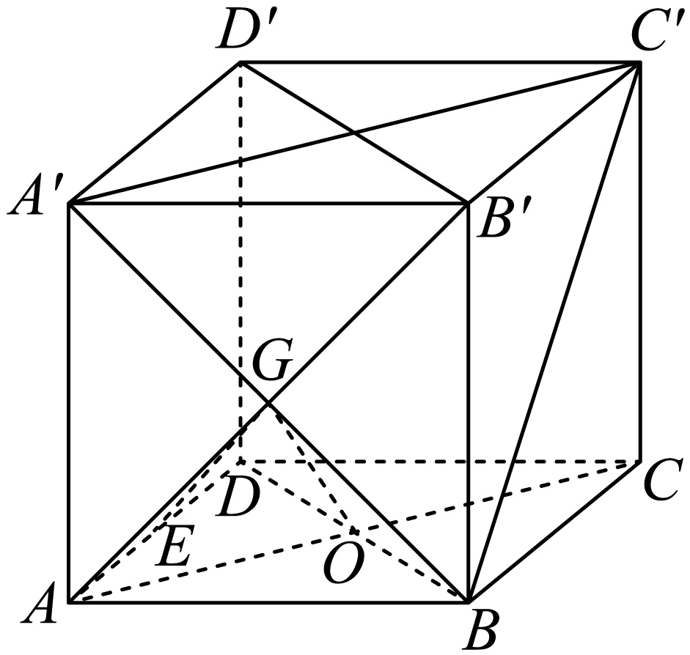
(1)证明：平面；
(2)证明：平面；
【答案】(1)证明见解析
(2)证明见解析
【分析】（1）只需证明，再结合线面平行的判定定理即可得证；
（2）只需证明，平面即可得证；
【详解】（1）连接，因为为正方形，
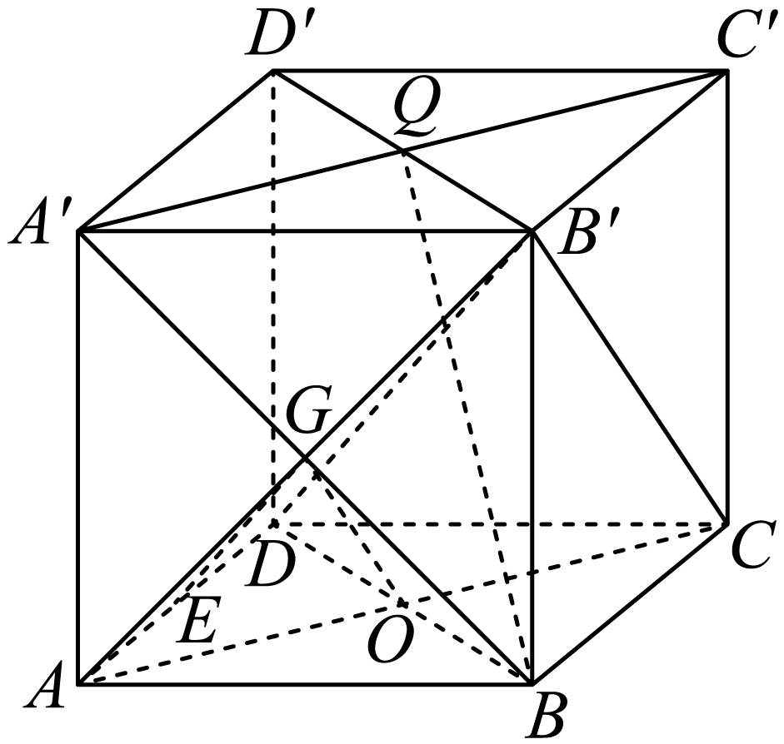
所以为中点，同理，为中点，中，
、分别为、的中点，所以，平面，
平面，所以平面；
（2）连接，中，
、分别为、的中点，所以.
在正方形中，，
又因为为正方体，
所以平面，
因为平面，所以，
因为，平面，所以平面，
因为平面，所以，
同理可得：，，
所以平面，所以平面；

【题型03：由线面垂直证线线垂直】
1．（24-25高一下·吉林长春·期末）如图，在直三棱柱中，，D，E分别为，的中点.
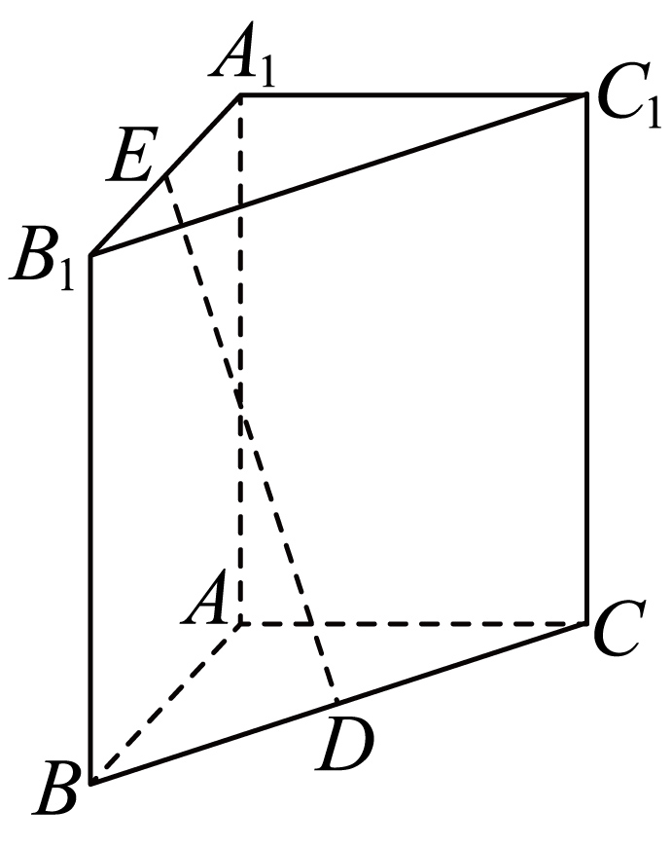
(1)求证：.
(2)若，，求三棱锥的体积.
【答案】(1)证明见解析
(2)2
【分析】（1）取中点，连由中点性质知垂直垂直，根据线面垂直判定得垂直平面，进而得．
（2）利用三棱锥体积公式算出体积.
【详解】（1）取中点，连接，，
在直三棱柱中，，D，E分别为，的中点，
故，又因则，，
因，平面，
故平面，因为平面，所以；
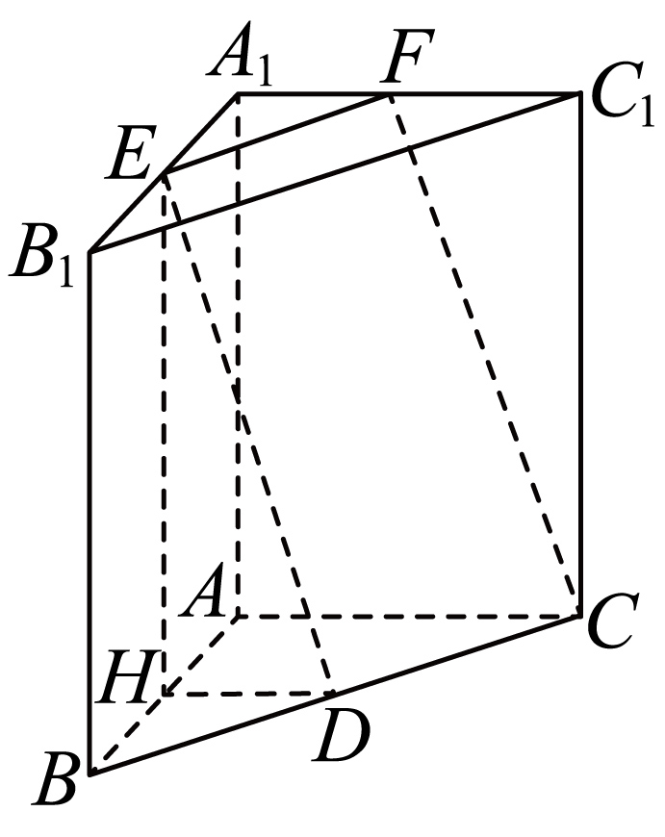
（2）因，，平面，则平面
则三棱锥的体积为：
．
2．（2024高一·全国·专题练习）如图，在四棱锥中，底面是平行四边形，，，，为的中点，．证明：．
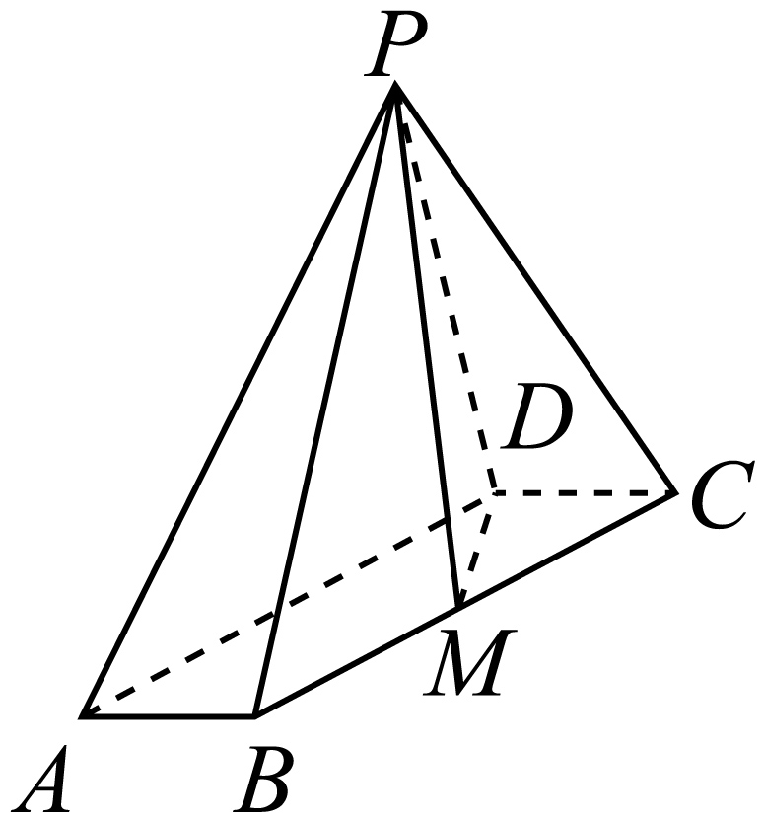
【答案】证明见解析
【分析】先由余弦定理计算出长，由勾股定理证明， ，结合条件证平面，得，由即可证得.
【详解】在平行四边形中，
由已知可得，，，
由余弦定理，得，
则，即．
又，平面PDM，平面．
而平面，．
，．
3．（23-24高一下·北京·期末）如图，已知平面ABCD，四边形ABCD是矩形，，E，F分别是BC和PB的中点．
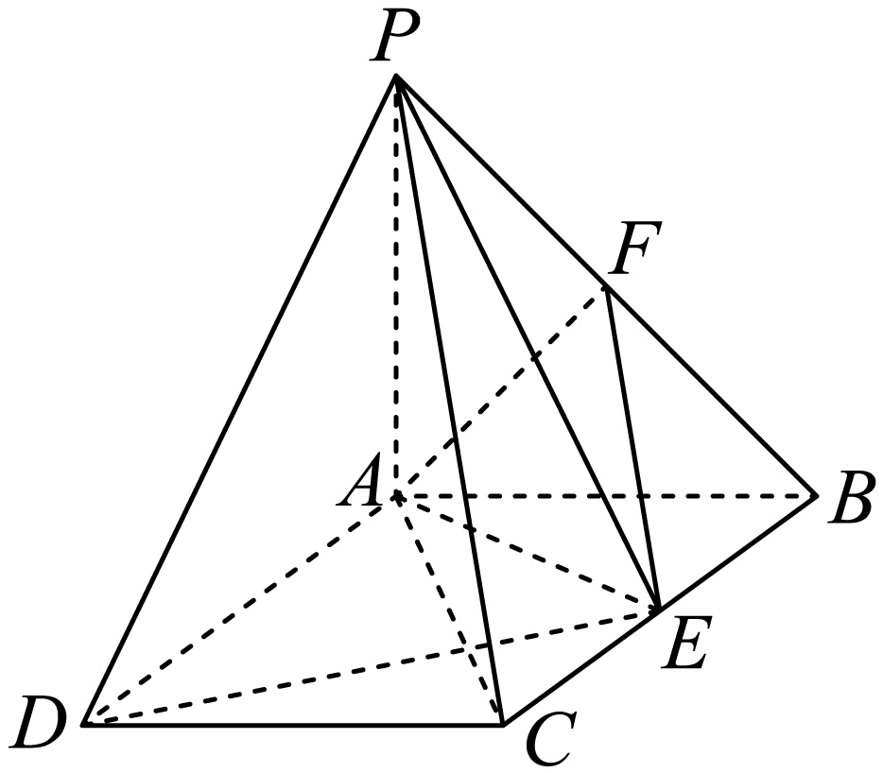
(1)求证：平面；
(2)求证：；
(3)求三棱锥的体积．
【答案】(1)证明见解析
(2)证明见解析
(3)．
【分析】（1）由题可得，再根据线面平行的判定即可证明；
（2）通过证明平面PBC，再根据线面的性质即可证得；
（3）根据题意知三棱锥的体积等于三棱锥的体积，又平面ABCD，再根据锥体体积公式即可求解.
【详解】（1），F是BC，PB的中点．．
又平面，平面，
平面．
（2）平面ABCD，平面ABCD，．
，平面PAB，
平面PAB，
平面PAB，，
，F是PB中点，，
，EB、平面PBC，
平面PBC，
平面PBC，
；
（3）三棱锥的体积等于三棱锥的体积，
平面ABCD，ABCD是矩形，，
，
三棱锥的体积为．
4．（24-25高一下·江苏南京·期末）如图，在直三棱柱中，已知，，设的中点为D，的中点为E.求证：
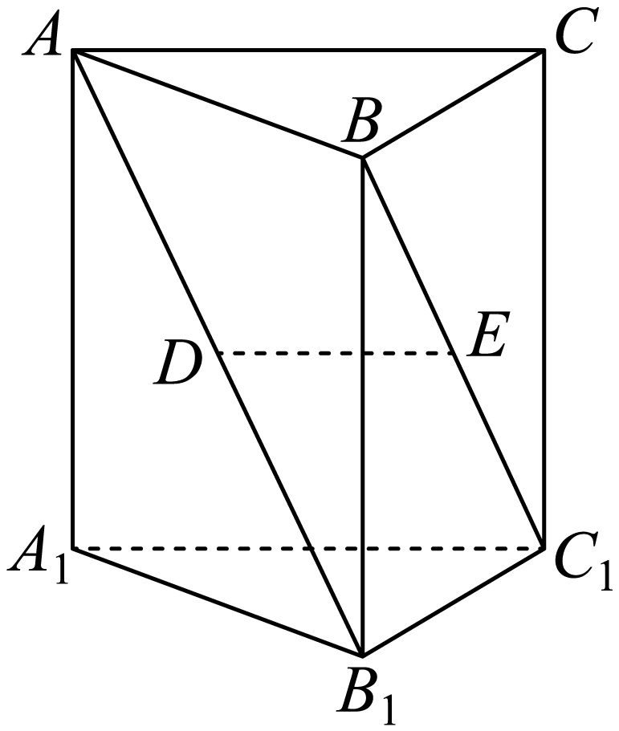
(1)平面；
(2).
【答案】(1)证明见解析
(2)证明见解析
【分析】（1）利用中位线平行即可证明线线平行，再证明线面平行即可；
（2）利用线线垂直证明线面垂直，再利用线面垂直可得线线垂直，最后可得证线线垂直.
【详解】（1）
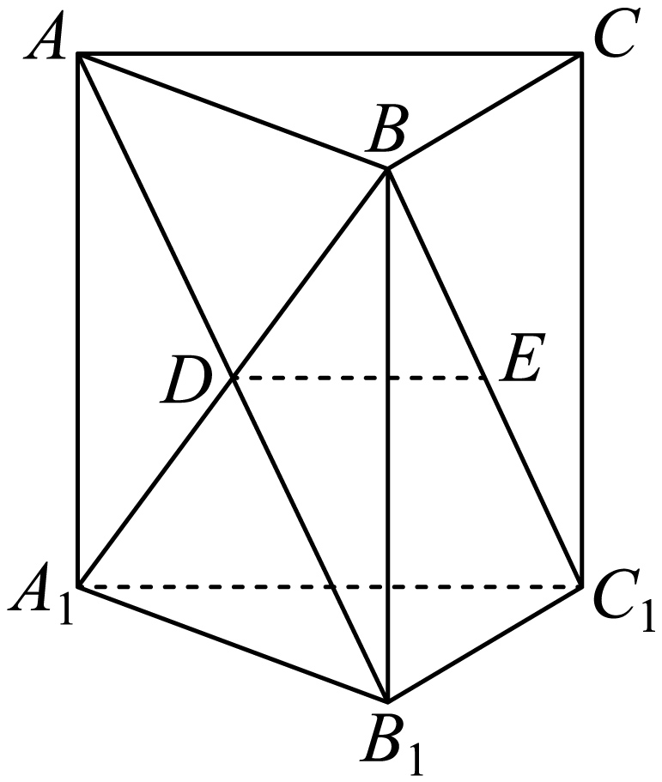
在直棱柱中，为的中点，则为的中点，
连接，可得为的中点，因此.
又因为平面，平面，
所以平面.
（2）因为棱柱是直三棱柱，所以平面.
因为平面，所以.
又因为平面，平面，，
所以平面.
又因为平面，所以.
因为，所以矩形是正方形，因此.
因为平面，，所以平面.
又因为平面，所以.
5．（23-24高一下·海南省直辖县级单位·期末）如图，平面四边形中，，，，，，点，满足，，将沿翻折至，使得.
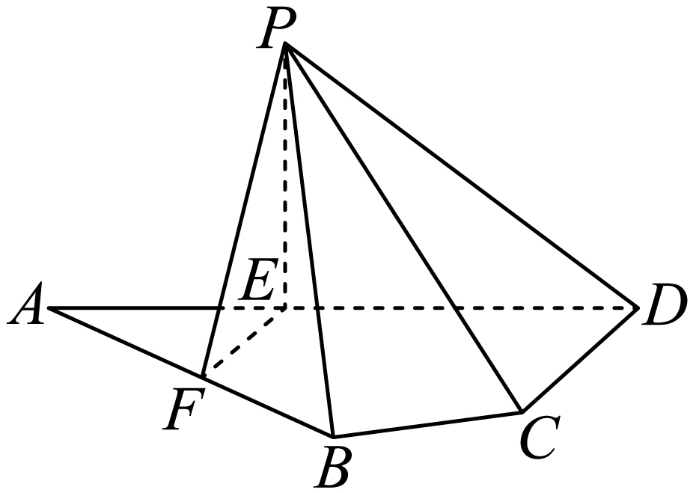
(1)证明：；
(2)求五棱锥的体积
【答案】(1)证明见解析；
(2)19
【分析】（1）由题意，根据余弦定理求得，利用勾股定理的逆定理可证得，则，，结合线面垂直的判定定理与性质即可证明；
（2）先证明平面，得，，勾股定理得，从而底面，即为五棱锥的高，再结合棱锥的体积公式计算得答案；
【详解】（1）由，，，，
得，，又，在中，
由余弦定理得，
所以，则，即，
所以，，又，平面，
所以平面，又平面，故；
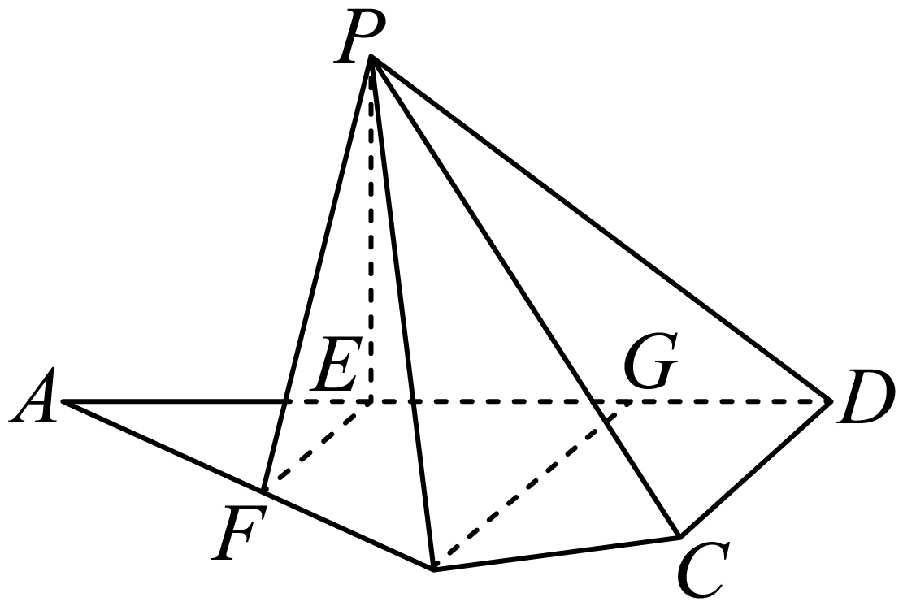
（2），，，
，即平面，所以，，
且，所以，由（1），
而是平面内的两条相交直线，
由此得底面，即为五棱锥的高，过点作.则，
6．（24-25高一下·广西贵港·期末）如图，在正三棱柱中，D为AB的中点，，．
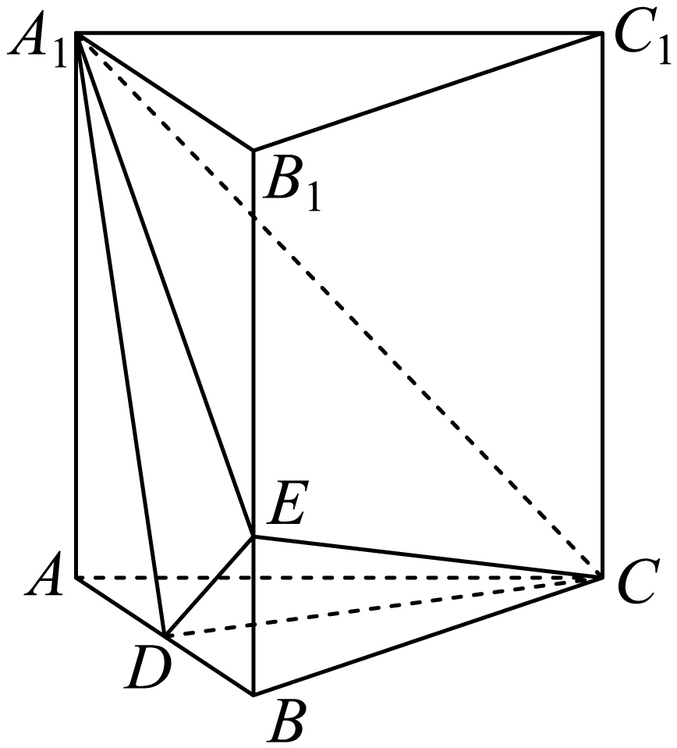
(1)证明：．
(2)证明：平面．
【答案】(1)证明见解析
【分析】（1）根据题意，分别证得和，利用线面垂直的判定定理，证得平面，进而证得；
【详解】（1）证明：在等边中，因为为的中点，可得，
在正三棱柱中，可得平面，且平面，
所以，
因为，且平面，所以平面，
又因为平面，所以.
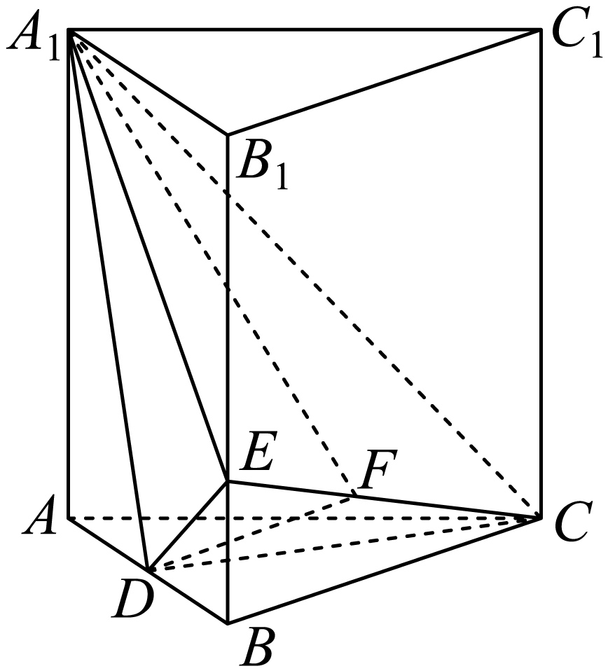
7．（24-25高一下·浙江台州·期中）如图，梯形中，，于点，，且．沿把折起到的位置，使．
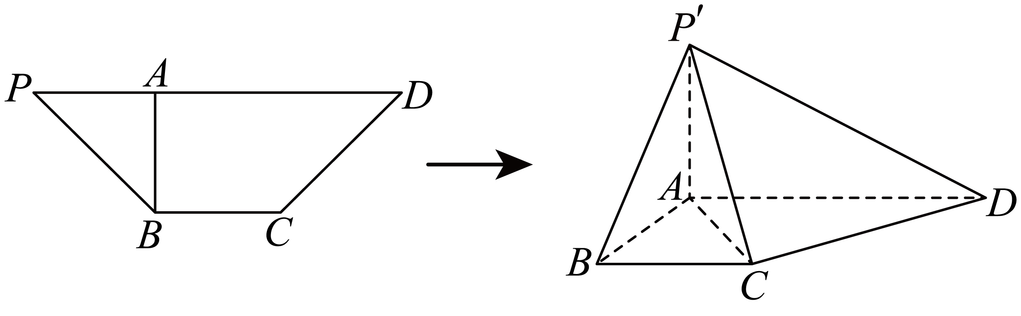
(1)若为的中点，为上一点，证明．
【答案】证明见解析
【分析】证明出平面，可得出，再由等腰三角形三线合一的性质得出，可得出平面，结合线面垂直的性质可证得结论成立.
【详解】面，平面，，
，，，，故为等腰直角三角形，
，
，，
由余弦定理得，
，，
，、平面，面，
因为平面，，
又，为的中点，，
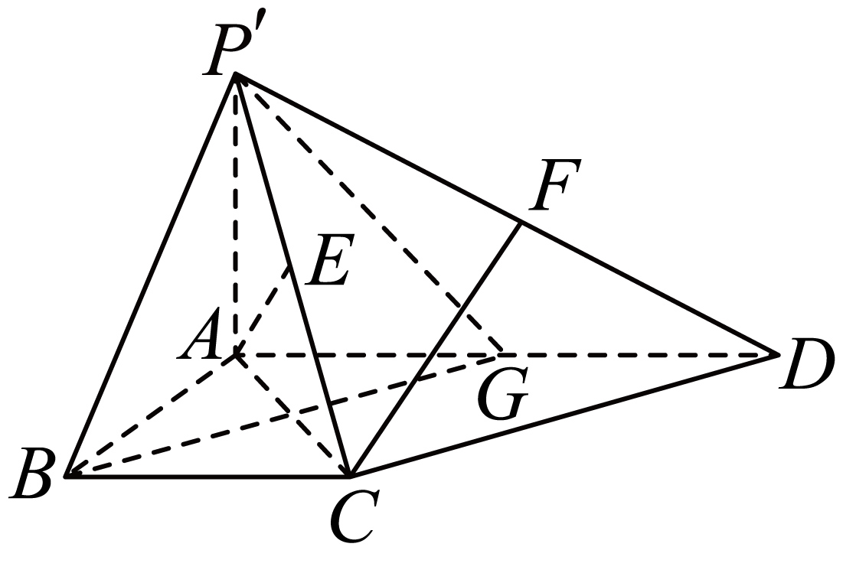，、平面，面，
平面，.

【题型04：由线面垂直证线线平行】
1．（24-25高一下·全国·课堂例题）如图，在四棱锥－中，底面是矩形，平面，，是的中点，，分别在，上，且，．证明：．
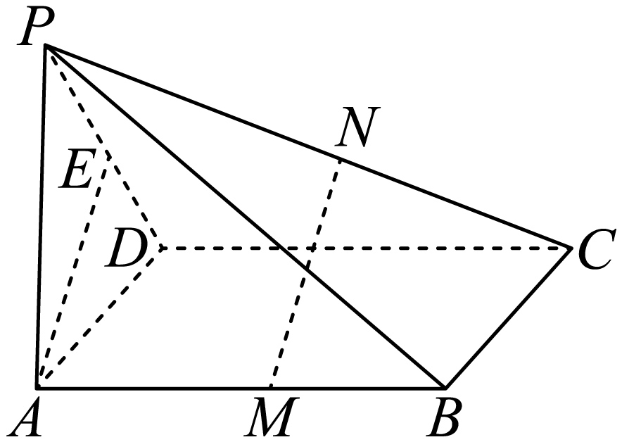
【答案】证明见解析
【分析】根据线面垂直的判定定理可证平面，平面，则可得．
【详解】∵平面，平面，∴，
又，∴，
∵，是的中点，∴，
又，，平面，∴平面，
∵，，∴，
又，，，平面，
∴平面，∴．
2．如图，是等边三角形，直线平面ABC，直线平面ABC，且，F是线段EB的中点．求证：平面ABC．
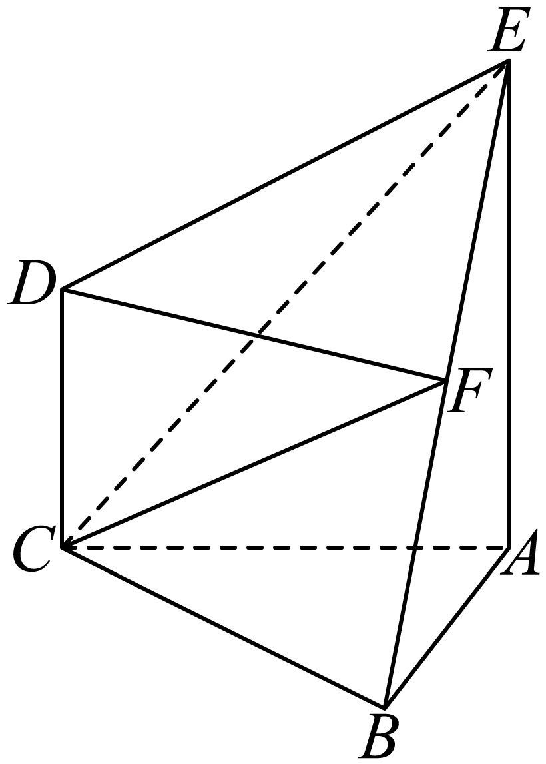
【答案】证明见解析
【分析】取AB的中点M，先证四边形是平行四边形，则，再利用线面垂直的性质、线面平行的判定推理得证．
【详解】取AB的中点M，连接FM和CM，
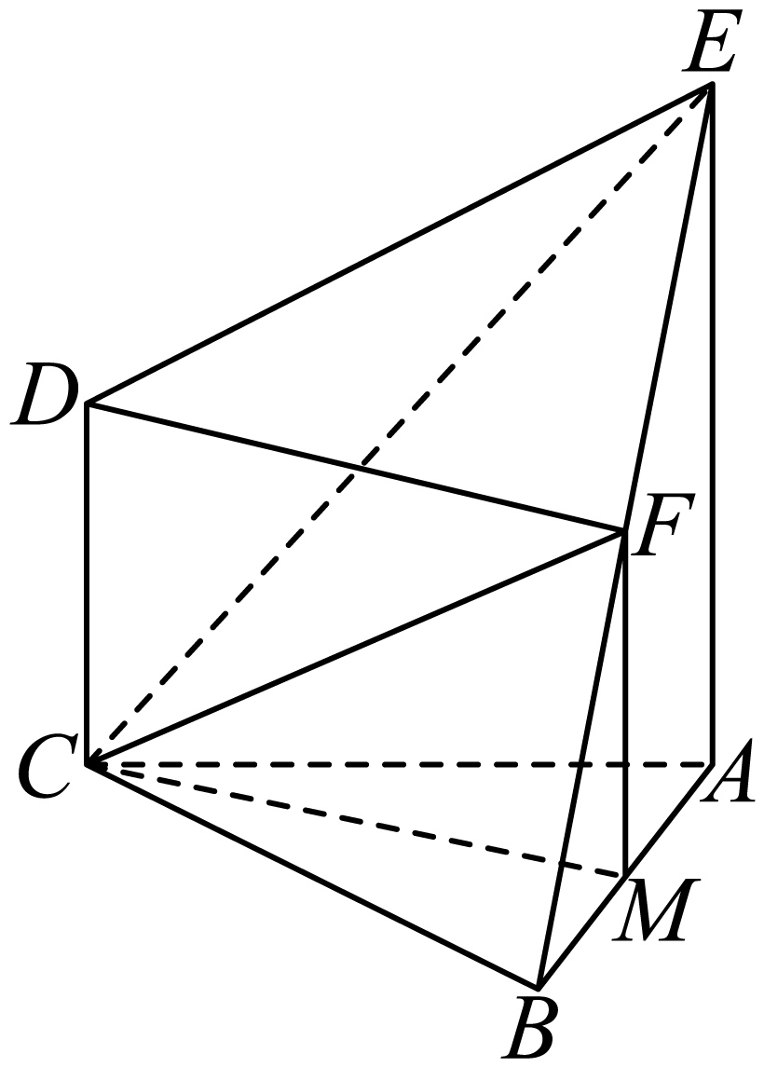
在中，F是EB的中点，M是AB的中点，则且，
由平面，而平面，得，
所以，，因此四边形是平行四边形，，
而平面，平面，所以平面．
3．（24-25高一下·江西·期末）如图所示，四边形为菱形，平面，平面.
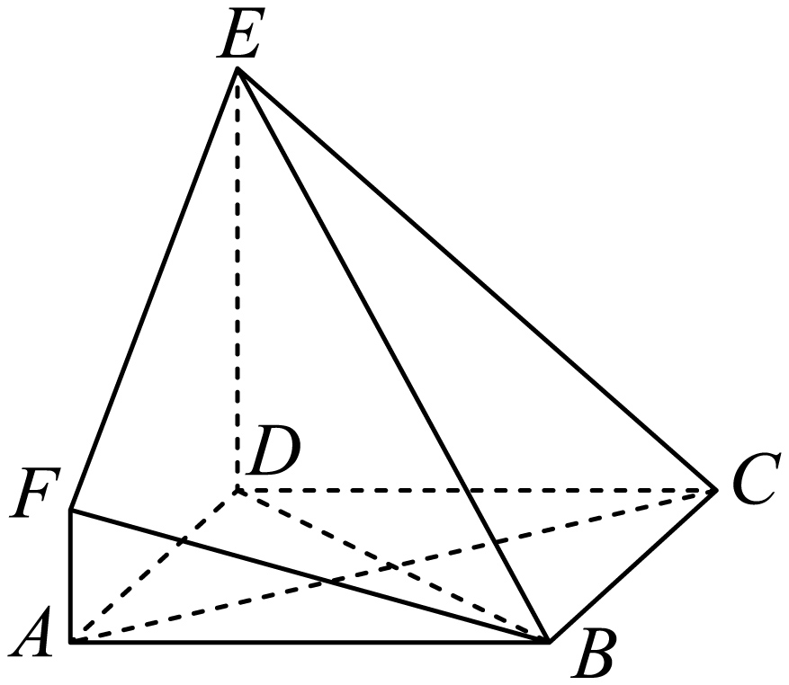
(1)求证：平面平面；
【答案】(1)证明见解析
【分析】（1）先证明平面，再结合证明平面，从而再由面面平行知识即可求解证明；
【详解】（1）由题意平面，平面，则，
又因为平面，平面，所以平面，
因为四边形为菱形，所以，
又因为平面，平面，所以平面，
又因为平面，，所以平面平面.
4．如图（1），在梯形中，且，线段上有一点E，满足，，现将，分别沿，折起，使，，得到如图（2）所示的几何体，求证：
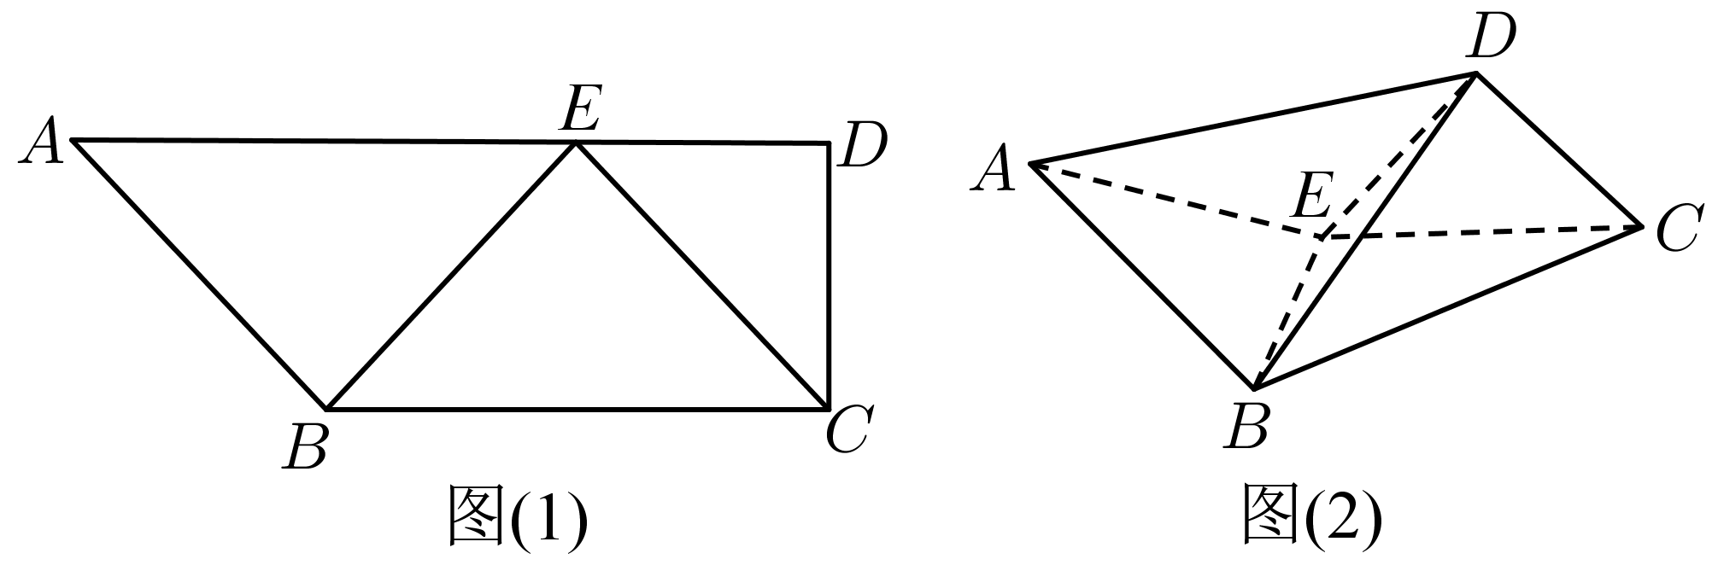
【答案】证明见解析
【分析】在中，求得，结合勾股定理证得，，从而证得平面，再在和中，分别证得和，从而证得平面，即可证得.
【详解】证明：在中，，
所以，，
在中，，，，
由余弦定理得，
所以，所以，
同理可得，在中，，且，
在中，，所以，
因为，，平面，所以平面，
在中，，
在中，，则，
因为，平面，所以平面，
所以.

【题型05：证面面垂直】
1．（2024高一下·全国·专题练习）在四面体中，分别是和的中点.证明：平面平面；
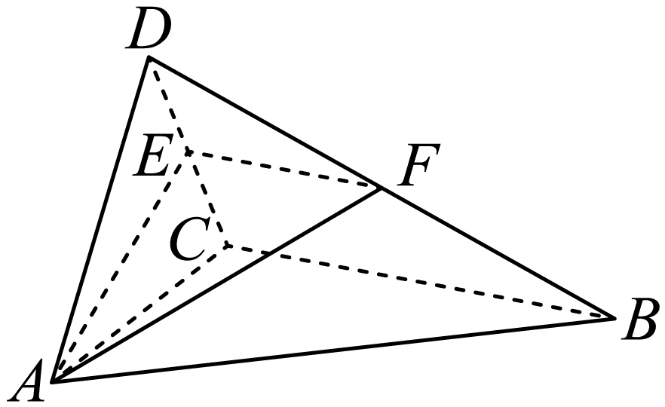
【答案】证明见解析
【分析】通过证明平面即可证得.
【详解】因为是的中点，所以.
又是的中点，所以.
因为，所以.
又，平面.
所以平面.
因为平面，
所以平面平面.
2．（23-24高一下·河南商丘·期末）如图，在四棱锥中，底面为正方形，，，且底面，，，分别为棱，，的中点.
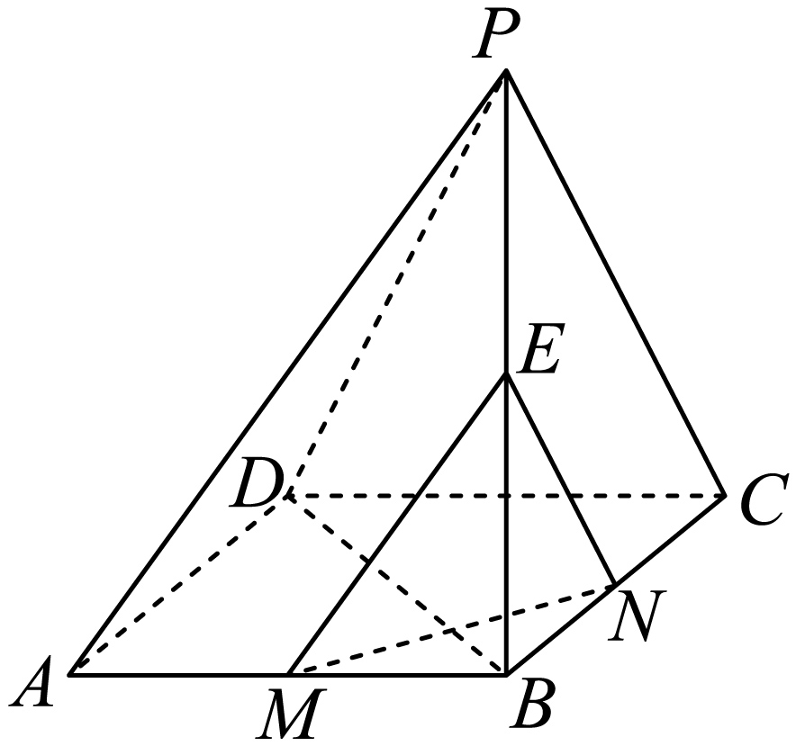
(1)求证：平面平面；
【答案】(1)证明见解析.
【分析】（1）利用线面垂直推得面面垂直；
【详解】（1）∵底面ABCD，平面ABCD，
∴.
如图，连接AC．
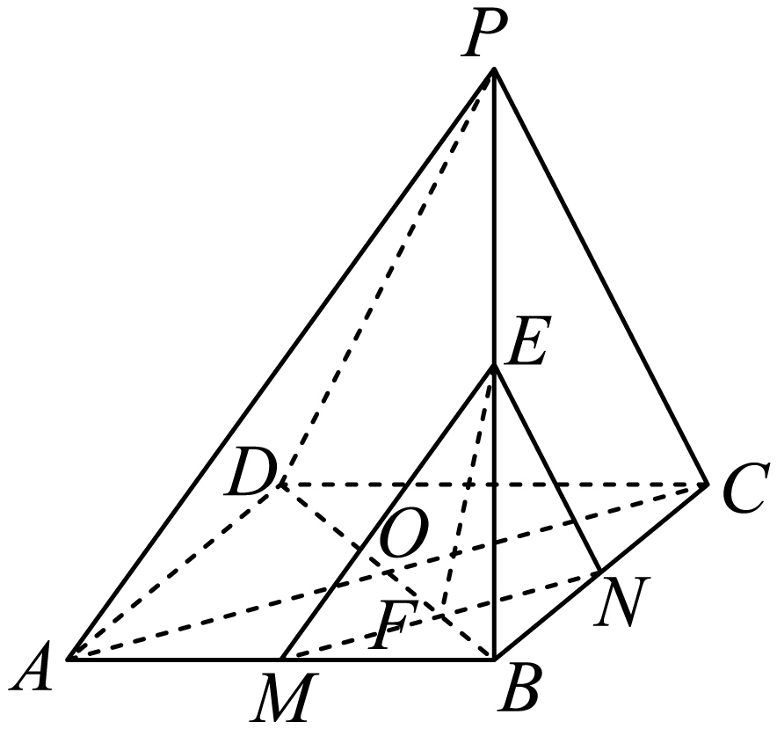
∵底面ABCD为正方形，∴，
∵M，N分别为棱AB，BC的中点，
∴，∴，
又平面PBD，
∴平面PBD，
∵平面MNE，
∴平面平面PBD．
3．（23-24高一下·宁夏吴忠·期末）如图，四边形与四边形均为等腰梯形，，为的中点．
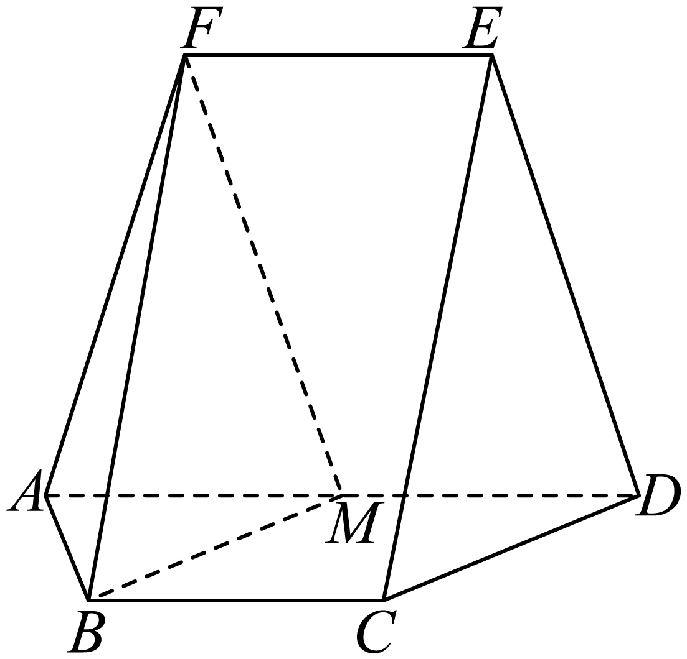
(1)证明平面平面；
【答案】(1)证明见解析
【分析】（1）利用线面垂直证明面面垂直；
【详解】（1）四边形为平行四边形，可得，又，
所以为等边三角形，为中点，所以，
又因为四边形为等腰梯形，为中点，所以，
四边形为平行四边形，，
所以为等腰三角形，与底边上中点重合，
，，
因为，所以，
又，平面，
所以平面．
平面，所以平面平面.
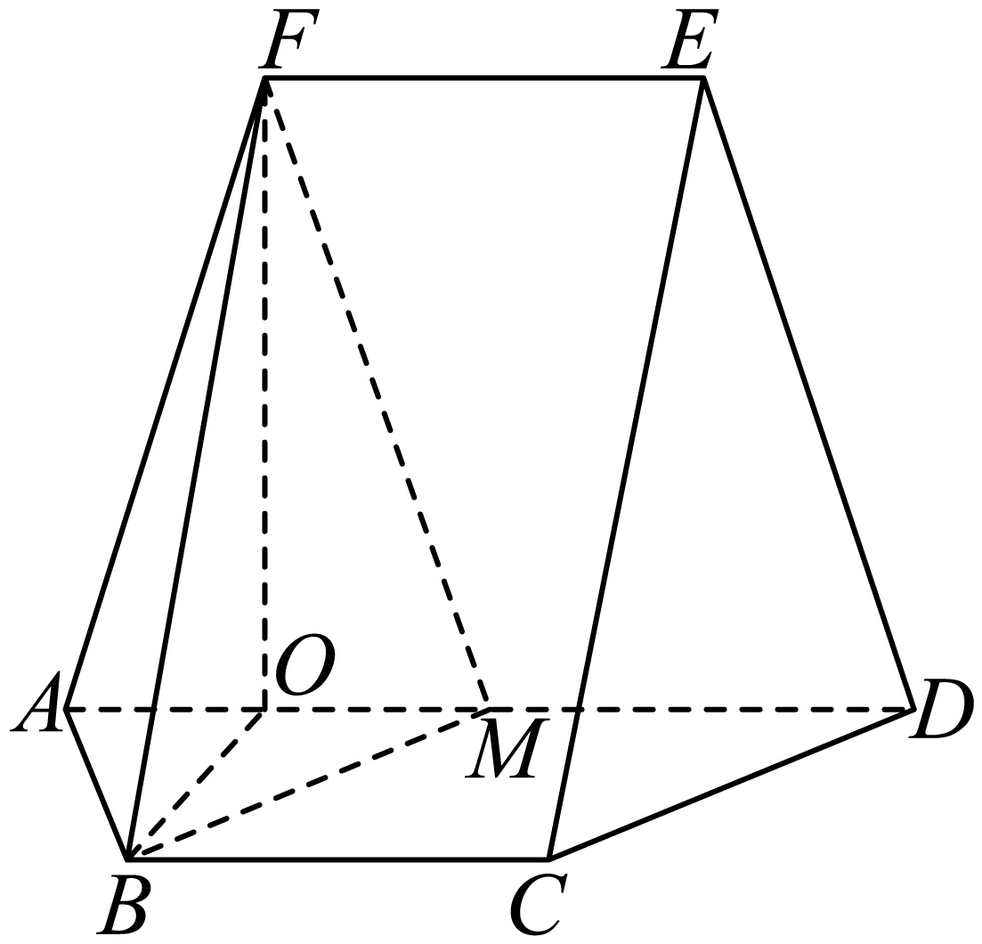
4．（24-25高一下·广东广州·期末）如图，在正四棱柱中，，垂足为E．
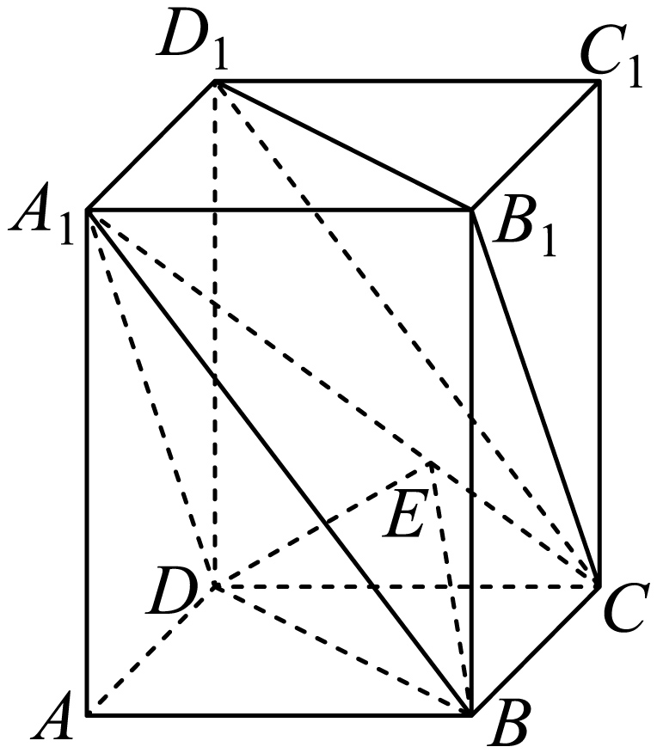
(1)求证：平面平面；
(2)求证：平面平面．
【答案】(1)证明见解析；
(2)证明见解析.
【分析】（1）利用正四棱柱的性质可得线线平行，再证明线面平行，即可证明面面平行；
（2）利用正四棱柱的性质可得线面垂直和线线垂直，再通过线面垂直证明面面垂直即可.
【详解】（1）
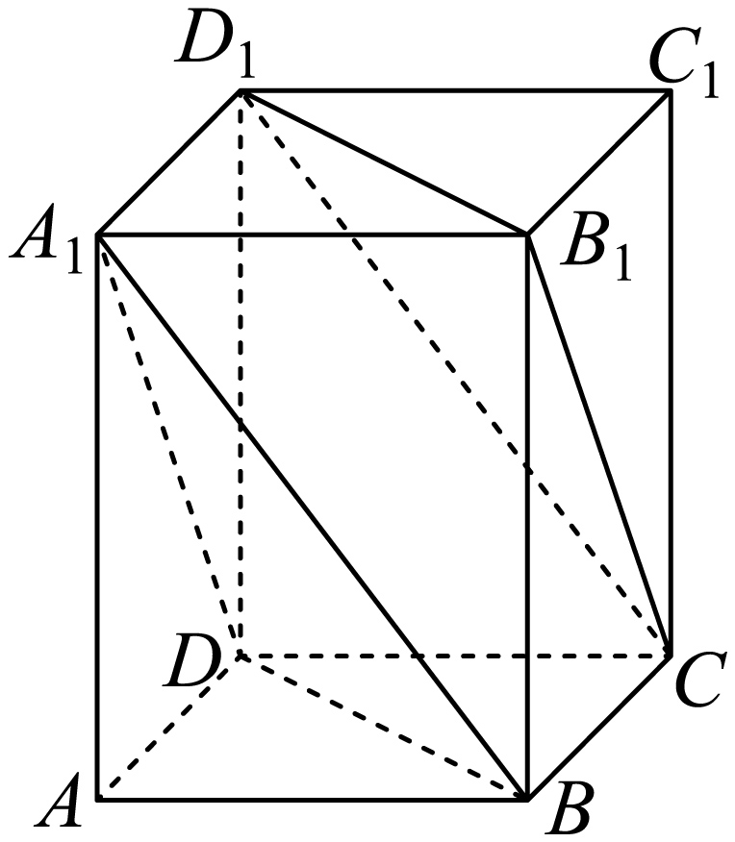
由正四棱柱性质可得：，
由平面，平面，所以平面，
又由平面，平面，所以平面，
又因为平面，
所以平面平面；
（2）
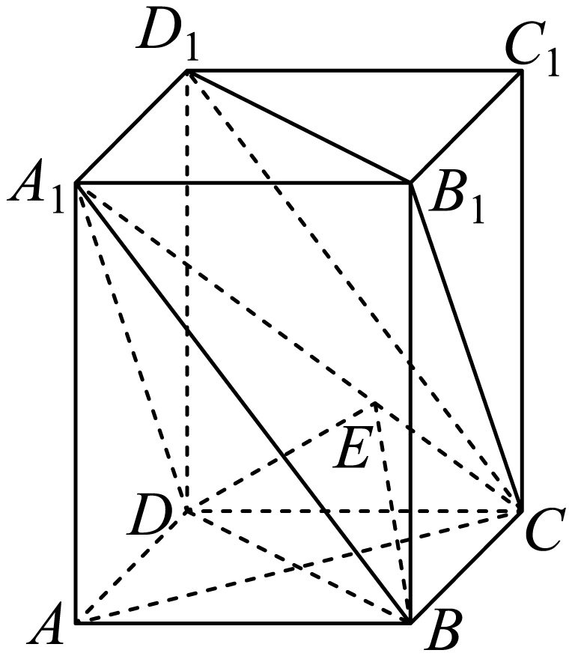
连接，由正四棱柱可知，平面，
因为平面，所以，
又因为平面，所以平面，
又因为平面，所以，
又因为，平面，
所以平面，又因为平面，
所以平面平面．
5．（24-25高一下·天津·期末）如图，在四棱锥中，是边长为2的等边三角形，底面ABCD是等腰梯形，是PD的中点.
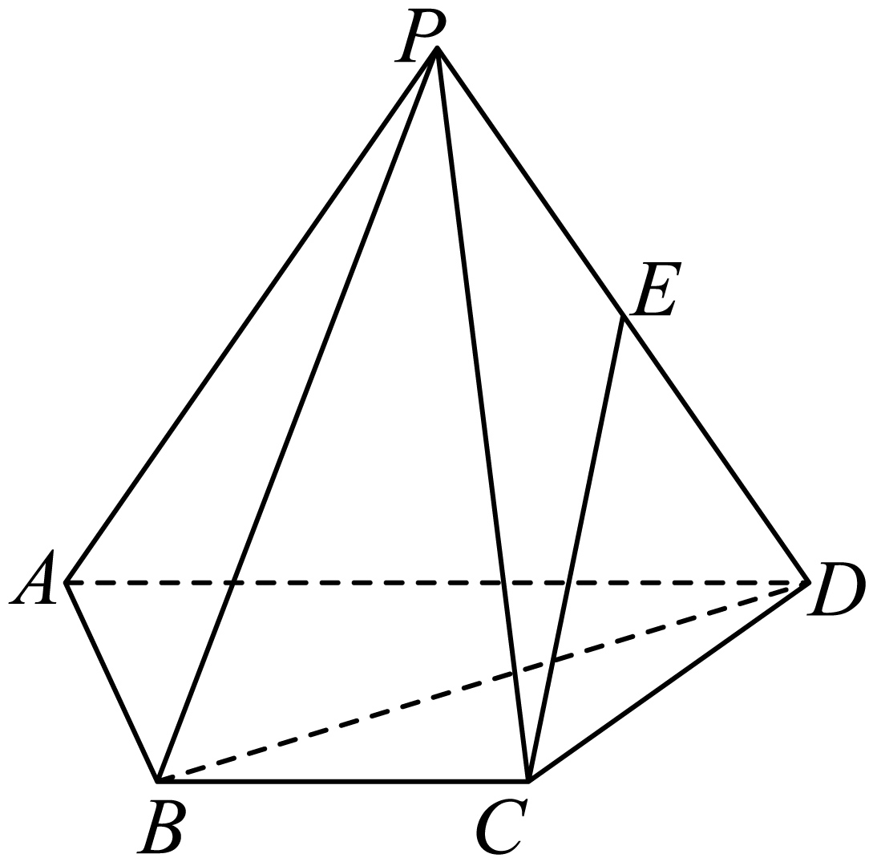
(1)求证：平面PAB；
(2)若，求证：平面平面ABCD；
【答案】(1)证明见解析；
(2)证明见解析；
【分析】（1）取PA中点，利用线面平行的判定推理得证.
（2）借助余弦定理、勾股定理的逆定理证得，再利用线面垂直的判定、面面垂直的判定推理得证.
【详解】（1）在四棱锥中，取PA中点，连接EF、BF，
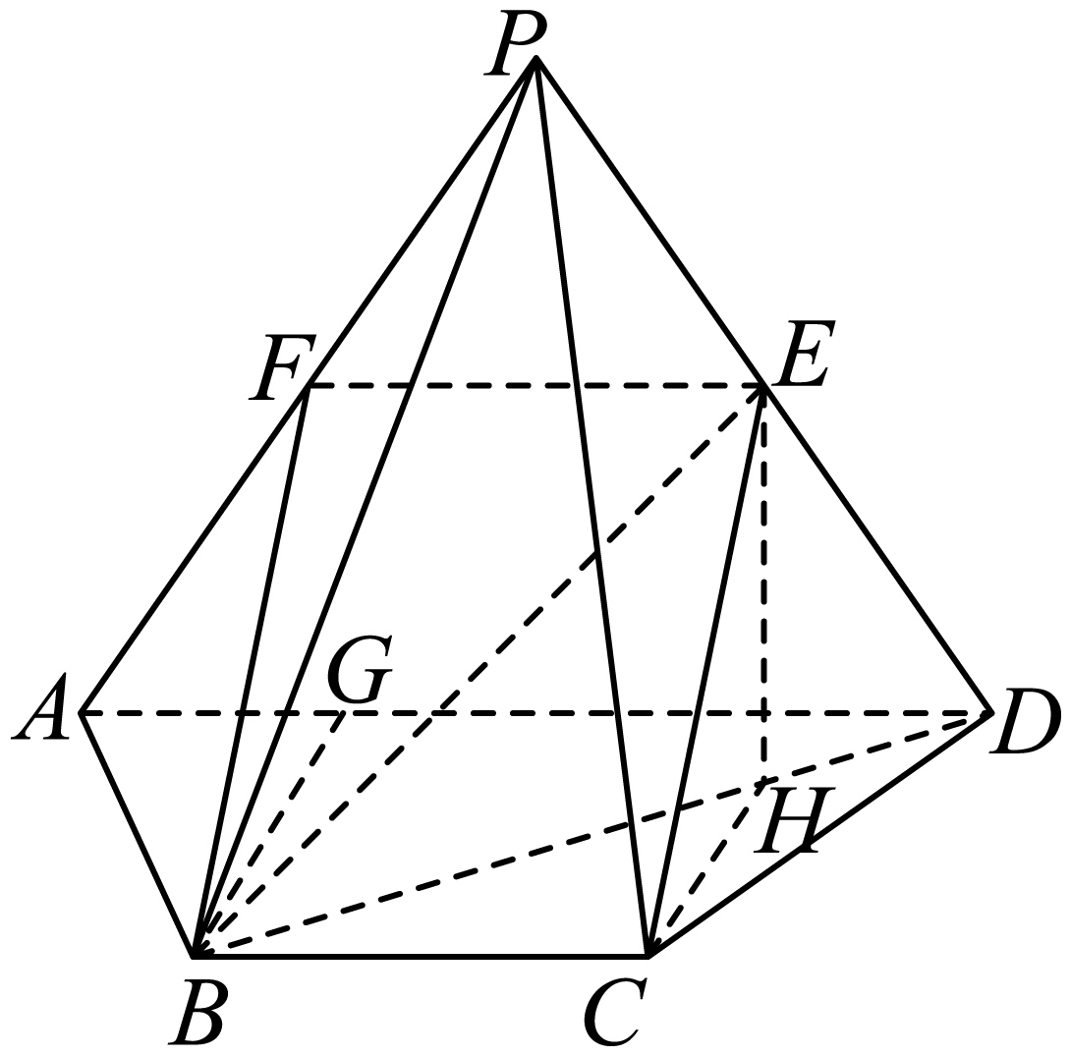
由是PD的中点，得，而，
则，四边形EFBC是平行四边形，，平面平面PAB，
所以平面PAB.
（2）在等腰梯形ABCD中，，过点作交AD于点，
由，得，
在中，由余弦定理得，
则，，又，平面PBD，
因此平面，而平面ABCD，
所以平面平面ABCD.
6．（2025高一·全国·专题练习）如图，在正方体中，已知分别为棱，，，的中点．求证：
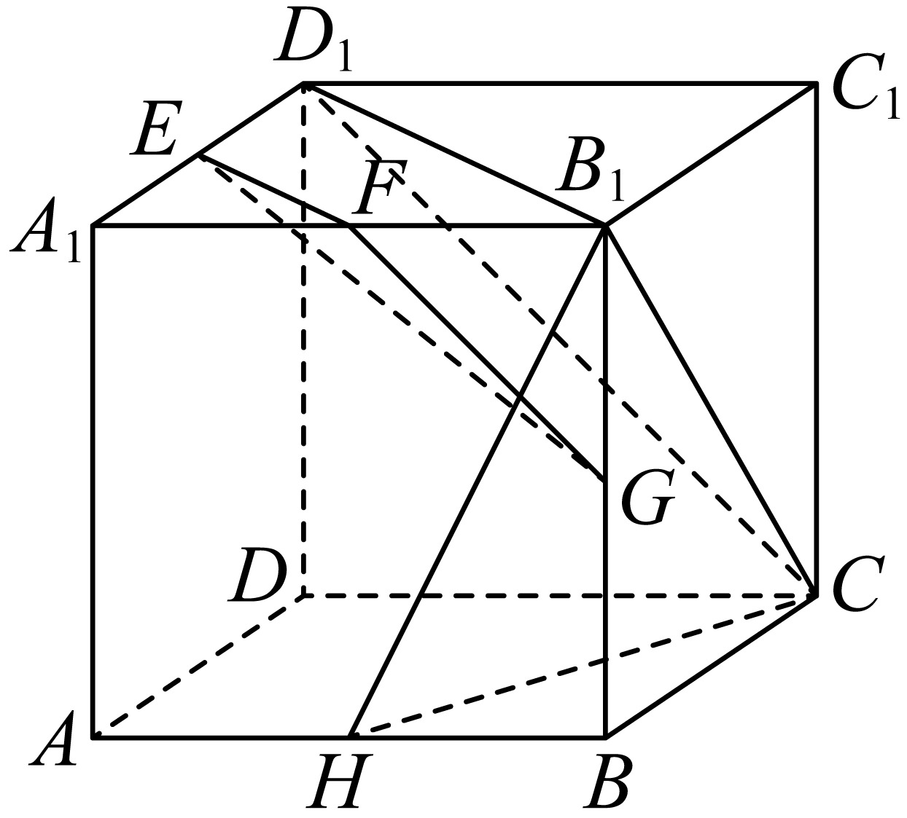
(1)平面平面；
(2)平面平面．
【答案】(1)证明见解析
(2)证明见解析
【分析】（1）连结，利用中位线性质及线面平行的判定定理得平面，平面，从而利用面面平行的判定定理证明即可.
（2）连结，交于点，连结，，利用线面垂直的判定定理得平面，进而利用线面垂直的性质定理得，同理可得，则由线面垂直的判定定理得平面，进而利用线面垂直的性质得平面，最后利用面面垂直的判定定理证明即可.
【详解】（1）如图，连结．
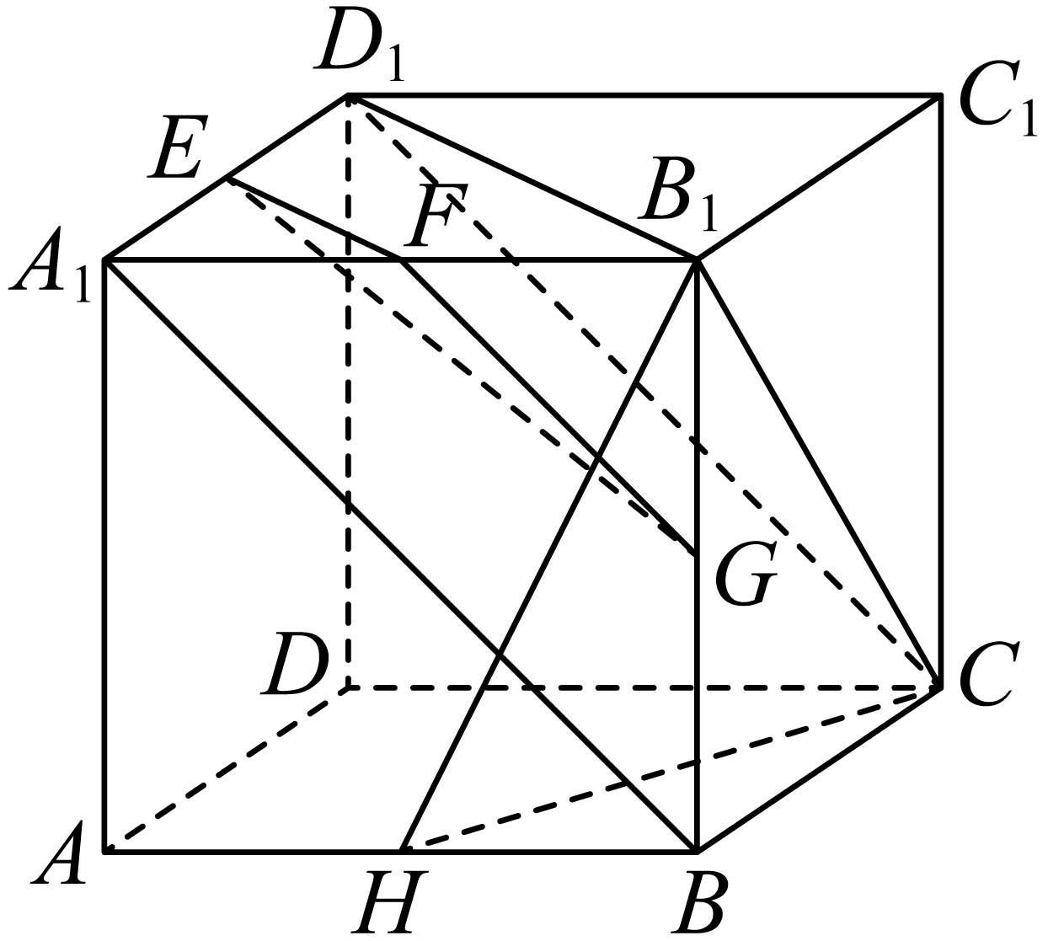
因为分别为棱，的中点，所以．
因为分别为棱，的中点，所以．
在正方体中，显然有，所以．
由，平面，平面，得平面，
由，平面，平面，得平面．
又因为平面，平面，，
所以平面平面．
（2）如图，连结，交于点，连结，．
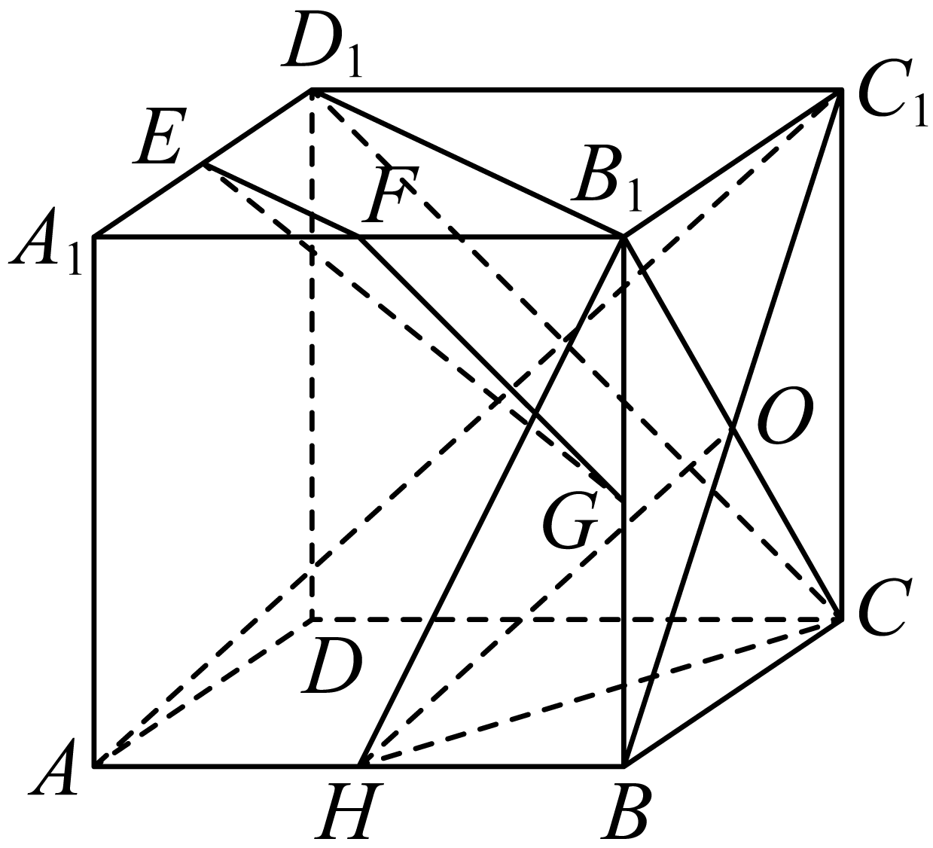
由为正方体得，平面，
平面，从而．
又，且平面，平面，
所以平面，平面，故．同理可得．
又显然是的中点，结合为的中点得，
所以，，，平面，
所以平面．
因为平面平面，所以平面．
又因为平面，所以平面平面，
即平面平面．
7．（2025高一·全国·专题练习）如图，在几何体中，平面，，，，是线段上的动点．
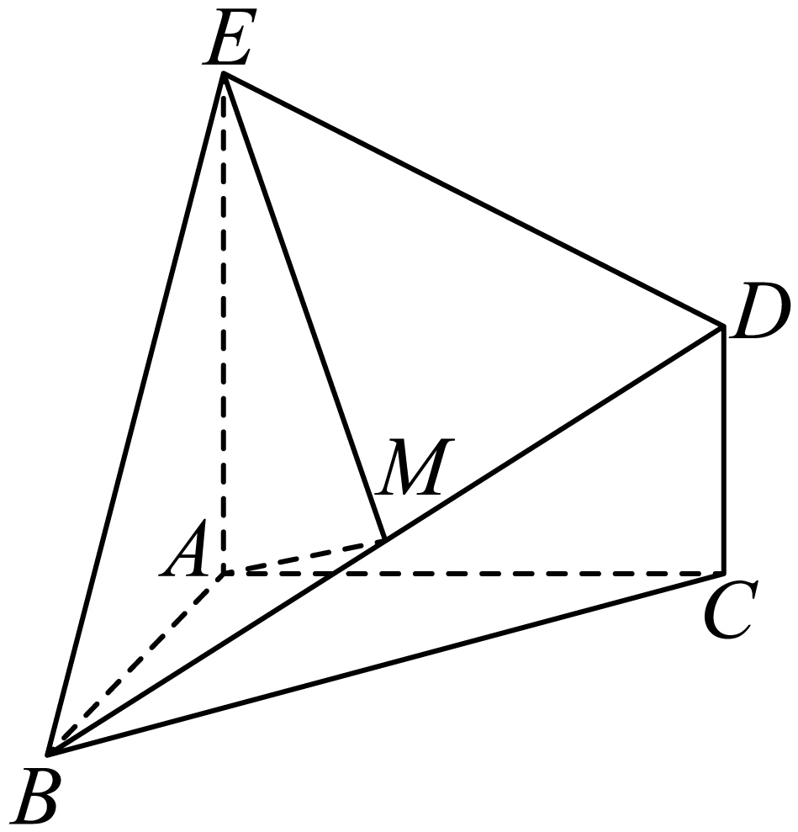
(1)当是线段的中点时，求证：平面．
(2)是否存在点，使得平面平面？若存在，求的值；若不存在，请说明理由．
【答案】(1)证明见解析
(2)存在，．
【分析】（1）由线面垂直的性质可得，结合，可得，再根据线面垂直的判定即可证明；
（2）将几何体补成三棱锥，过点作交于点，连结，交于点，可证明平面平面，即此时平面平面，再计算的值即可.
【详解】（1）如图，取的中点，连结．
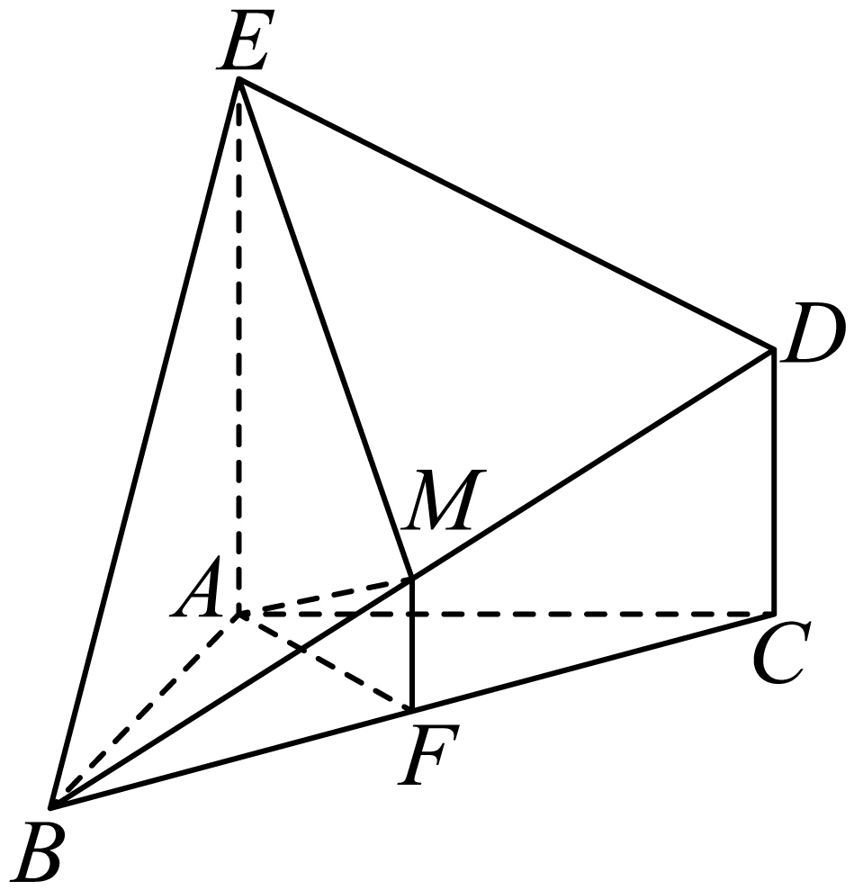
因为是线段的中点，所以，
结合得，所以四点共面．
又因为，所以，
由平面得．
又因为平面，平面，，
所以平面．
（2）如图，将几何体补成三棱锥，过点作交于点，连结，交于点．
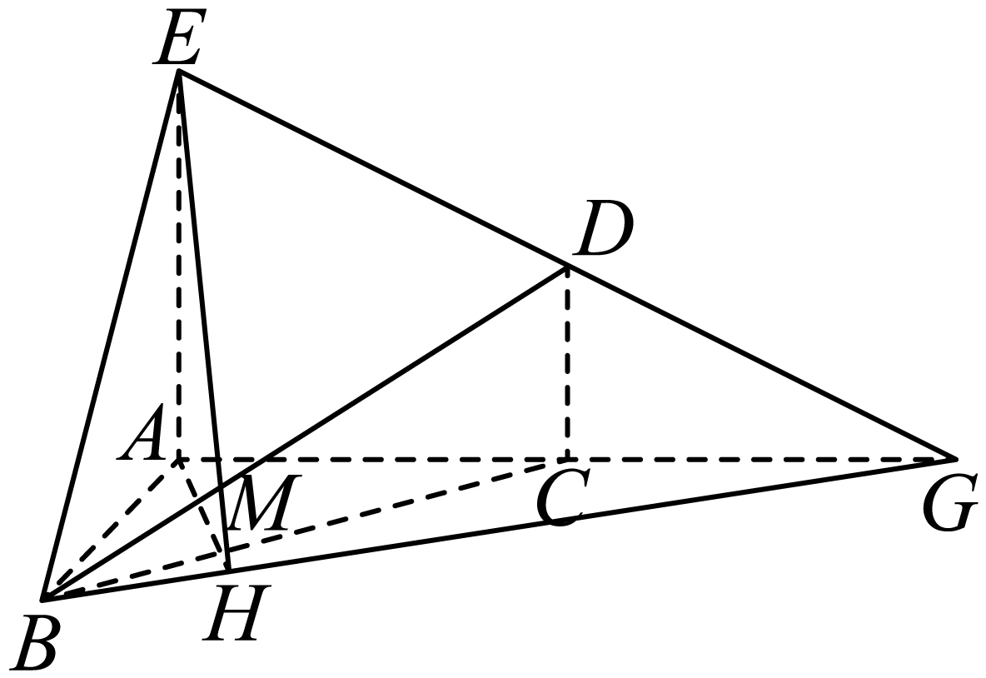
由平面得，
结合平面，可得平面，
从而平面平面，即平面平面．
在中，，设，则，，，
所以．
设，
因为三点共线，所以，解得．
所以，故．

【题型06：面面垂直的性质定理】
1．（25-26高一下·全国·课堂例题）如图，在四棱锥中，底面为正方形，侧面是正三角形，侧面底面，是的中点.求证：平面.
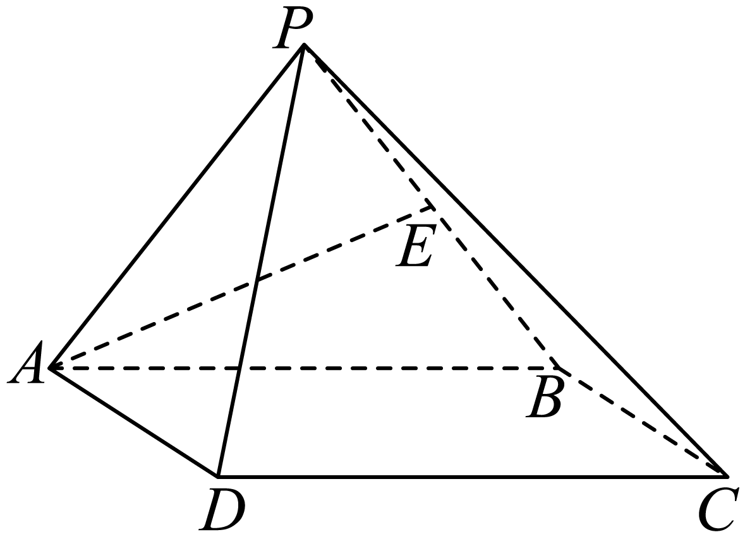
【答案】证明见解析
【分析】根据面面垂直的性质与线面垂直的性质可得，又结合线面垂直的判定定理即可证明.
【详解】因为是正三角形，且是的中点.，所以，
又底面 是正方形，所以 ，
又因为平面平面，
且平面平面，平面，所以平面，
又因为平面 ，所以，
又平面，
所以平面.
2．（23-24高一下·广东广州·期末）如图，在四棱锥中，底面为矩形，侧面是正三角形，，分别是，的中点.
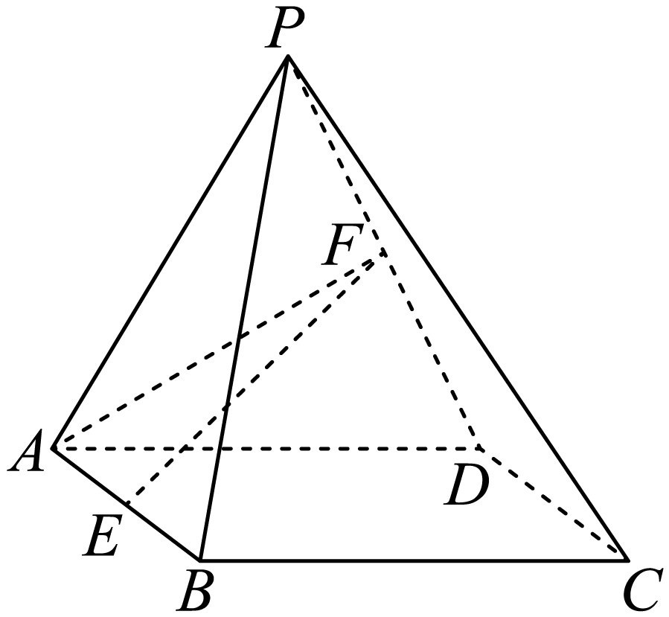
(1)求证：平面；
(2)若侧面底面，求证：平面.
【答案】(1)证明过程见解析
(2)证明过程见解析
【分析】（1）作出辅助线，得到四边形为平行四边形，故，证明出平面；
（2）由面面垂直得到线面垂直，即⊥平面，所以⊥，由三线合一得到⊥，故可证平面.
【详解】（1）取的中点，连接，
因为是的中点，所以，，
底面为矩形，是的中点，所以，，
所以且，
所以四边形为平行四边形，故，
又平面，平面，
所以平面；
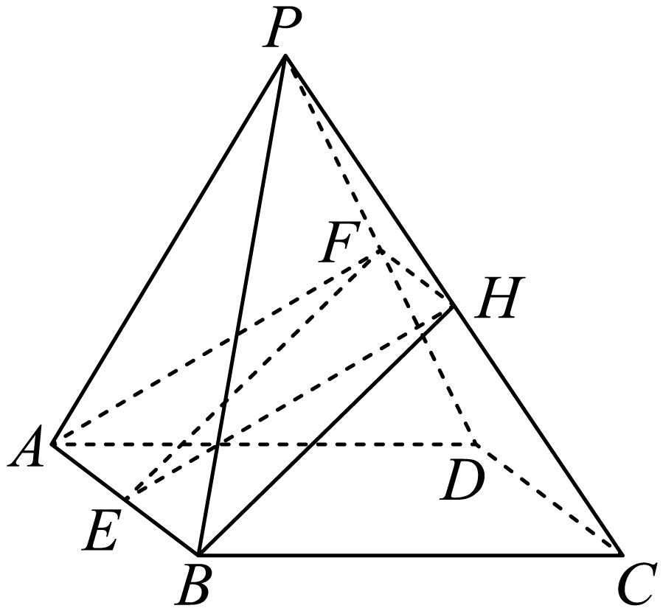
（2）底面为矩形，故⊥，
侧面底面，交线为，平面，
所以⊥平面，
因为平面，所以⊥，
侧面是正三角形，为的中点，所以⊥，
因为，平面，
所以平面.
3．（24-25高一下·全国·课前预习）如图所示，在四棱锥中，底面是的菱形，侧面为正三角形，其所在平面垂直于底面，G为AD边的中点.求证：平面.
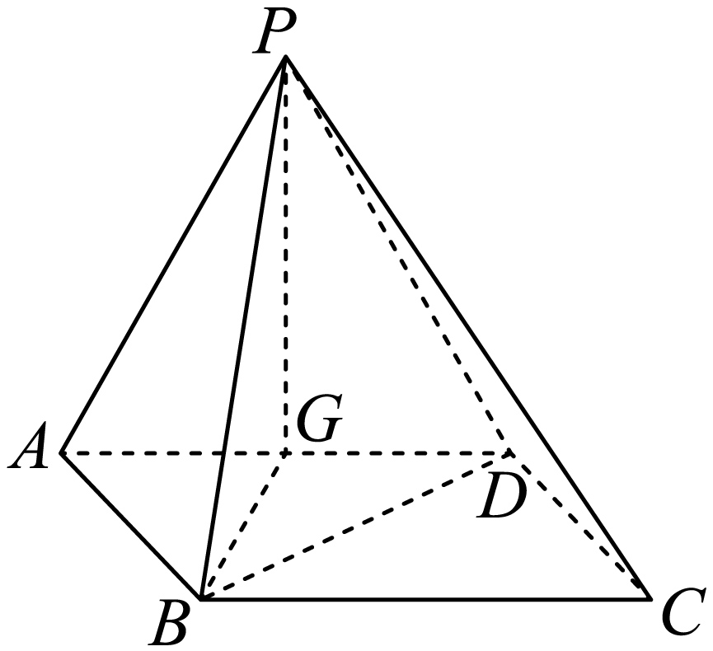
【答案】证明见解析
【分析】根据面面垂直的性质可得平面，即可得，结合，即可由线面垂直的判定求证.
【详解】由题意知为正三角形，是AD的中点，．
又平面平面，平面平面，平面，
平面，平面，.
又四边形是菱形且，
是正三角形，.又，，平面，
平面.
4．在三棱柱中，平面平面ABC，，，D为AC的中点．求证：平面平面.
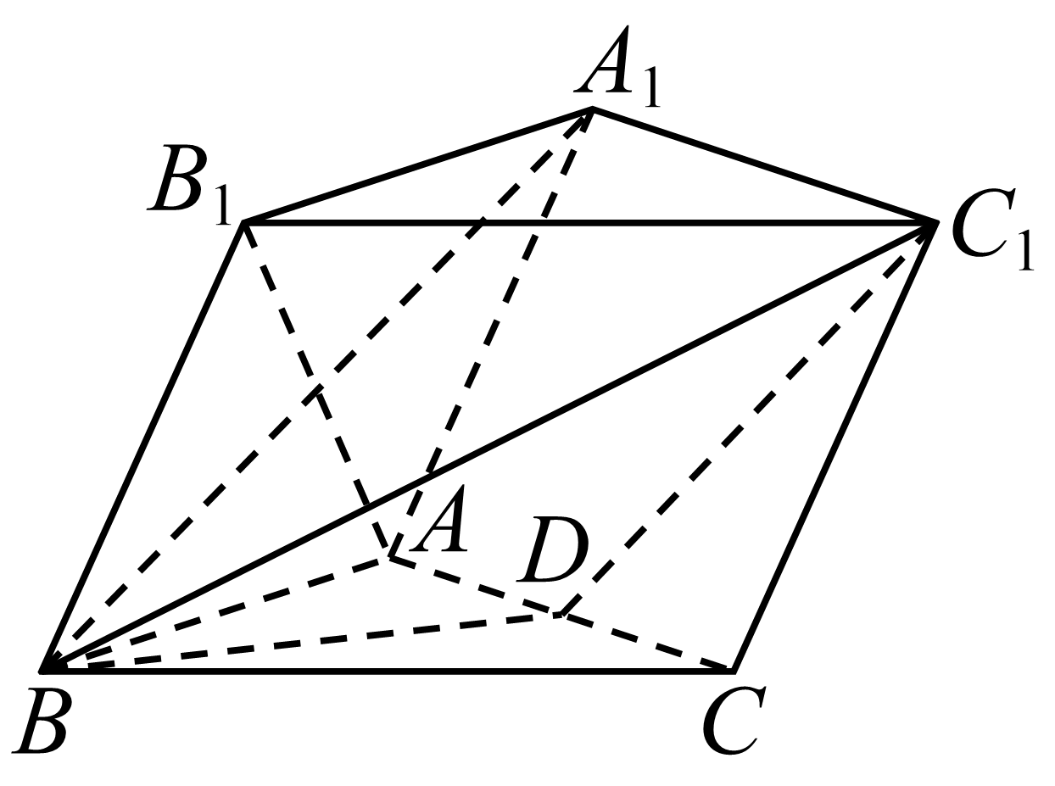
【答案】证明见解析
【分析】依题意可取的中点，连接，利用棱长可证明，再由面面垂直性质可得平面，根据面面垂直判定定理可得出证明.
【详解】取的中点，连接，如下图所示：
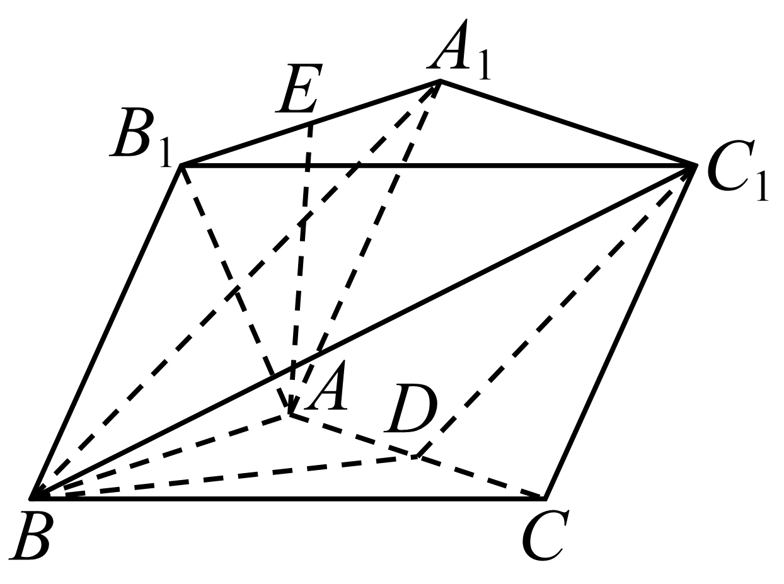
由题意可知为等边三角形，则，且，可得，
因为平面平面ABC，平面平面，平面，
所以平面ABC，由平面ABC，可得，
又因为，，平面，
可得平面，且平面，
所以平面平面.
5．（23-24高一下·安徽·月考）几何体ABCDEF中，平面ADE、平面BCF和平面ACFE均与平面ABCD垂直，且，，，．
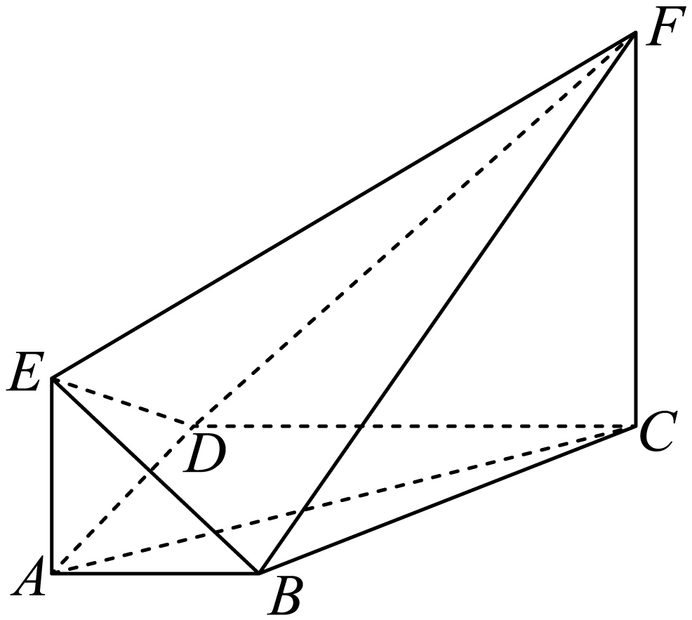
(1)证明:;
(2)求四棱锥与四棱锥公共部分的体积．
【答案】(1)证明见解析
(2)
【分析】（1）利用面面垂直证明线面垂直和线线垂直，通过证明平面ABCD，平面ABCD，证得；
（2）连接EC，AF交于点，则四棱锥与的公共部分为四棱锥，结合线面位置关系和已知数据，求出棱锥底面积和高，可求体积.
【详解】（1）在平面ABCD内取点，作交AD于点，作交AC于点，作交BC于点，
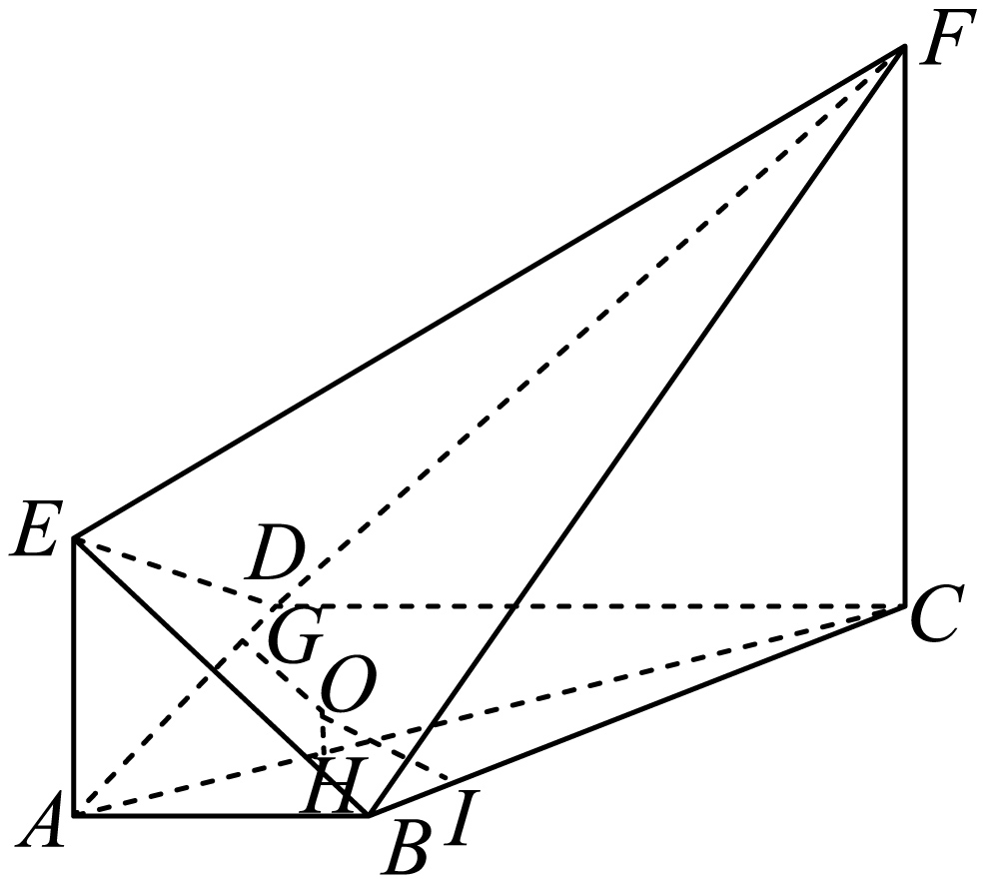
因为平面平面ABCD，平面平面，平面ABCD，
所以平面ADE，又平面ADE，所以，
同理平面，平面BCF，
所以，，，
又，平面ABCD，所以平面ABCD，
同理平面ABCD，故.
（2）连接EC，AF交于点，则四棱锥与的公共部分为四棱锥，
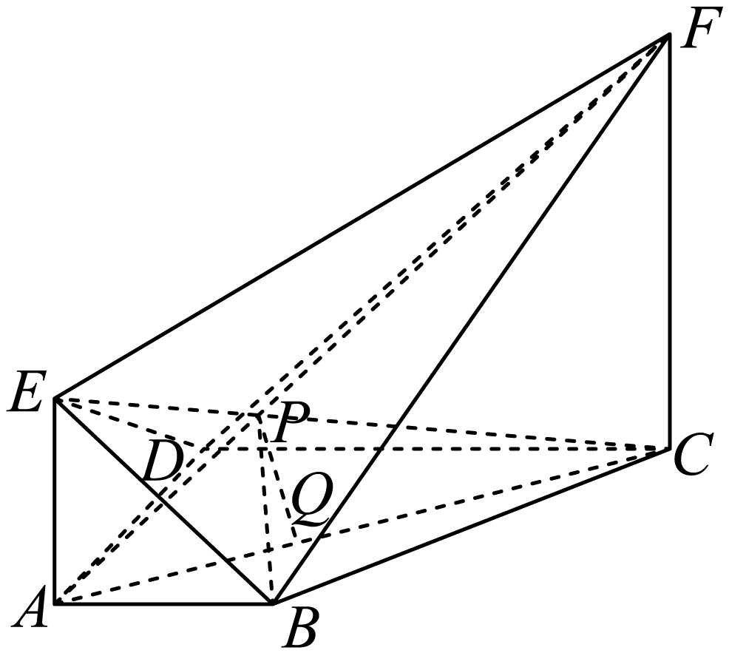平面ABCD，平面ABCD，，
过点作，垂足为，平面中，，则平面ABCD，
因为，所以，即，
又梯形ABCD的面积为，
故.
6．（24-25高二上·湖南·开学考试）如图，在直四棱柱中，底面是边长为的菱形，，，，分别为，的中点.
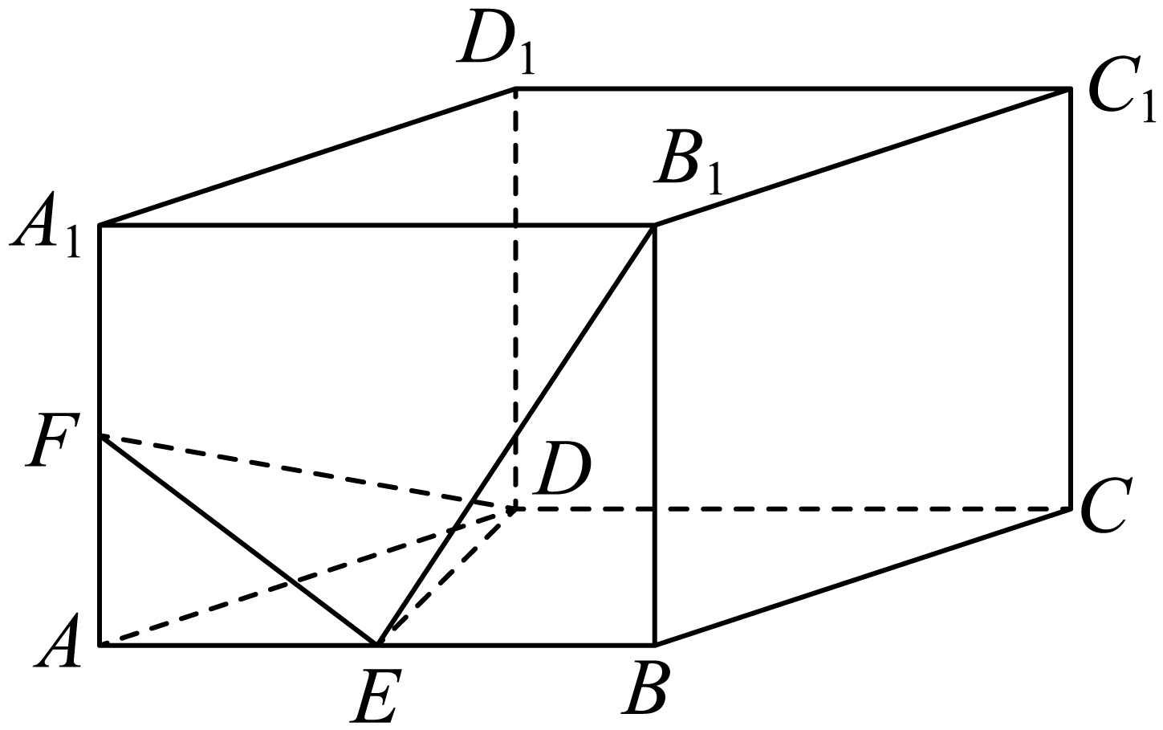
(1)证明：平面；
【答案】(1)证明见解析
【分析】（1）应用面面垂直性质定理得出线面垂直，进而得出根据角得出，最后应用线面垂直判定定理证明；
【详解】（1）因为四边形是菱形，，为的中点，所以，
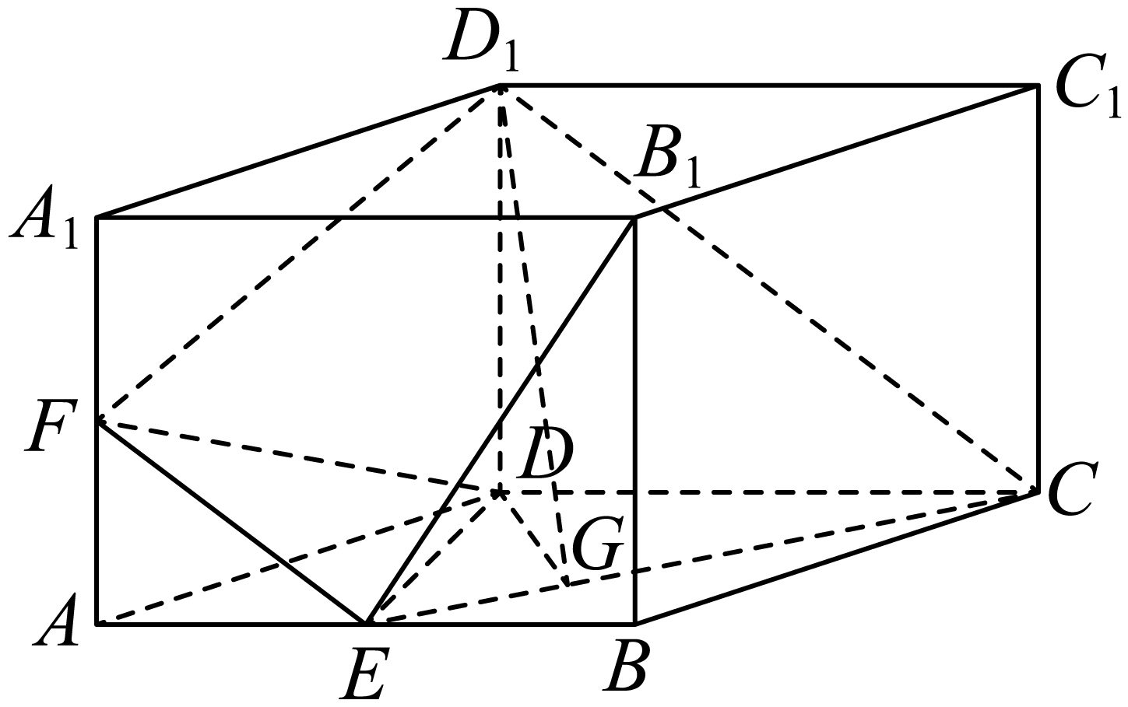
在直四棱柱中，平面平面，
因为平面平面，平面，所以平面，
因为平面，所以，
因为四边形是矩形，，，，分别为，的中点，
所以，所以，
因为，所以，
所以，所以，
因为，且平面，所以平面.



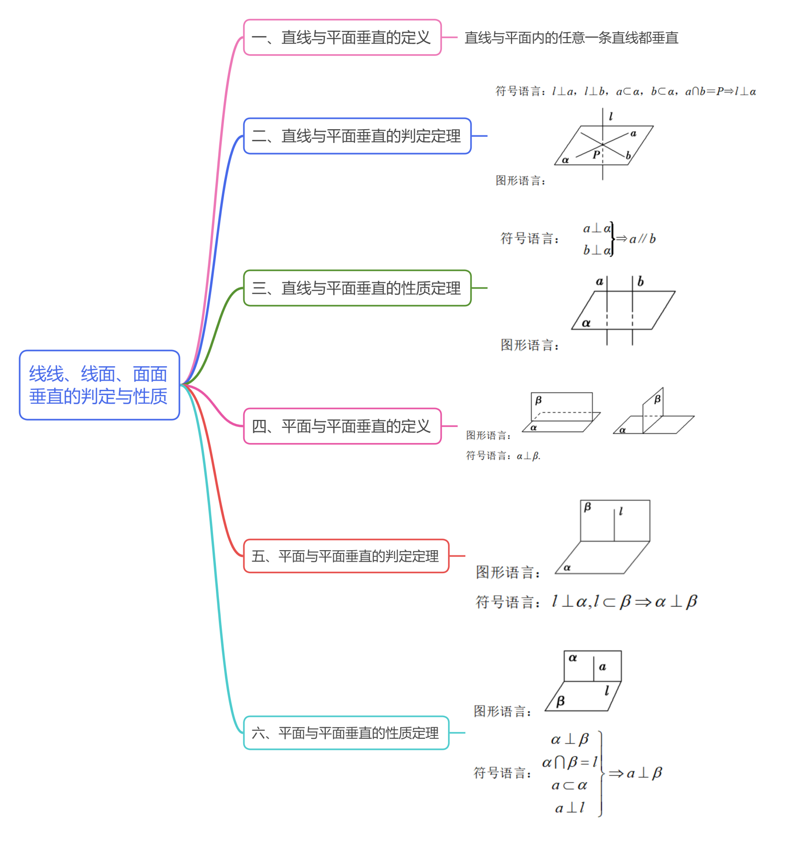

1．（24-25高一下·黑龙江黑河·期末），是两个不同的平面，，则“”是“”的（ ）
A．充分不必要条件 B．必要不充分条件
C．充要条件 D．既不充分也不必要条件
【答案】B
【分析】利用线面垂直及充分性，必要性知识即可求解.
【详解】充分性：由，设，当与不垂直时，即不能得到，故充分性不成立；
必要性：当，又，则可得，故必要性成立；
综上所述：则“”是“”的必要不充分条件，故B正确.
故选：B.
2．设是空间中的一个平面，，，是三条不同的直线，则下列结论中正确的是（ ）
A．若，，，，则
B．若，，，则
C．若，，，则
D．若，，，则
【答案】C
【分析】根据空间中线线、线面的位置关系判断即可.
【详解】对于A中，由，只有当与相交时才能得到，所以A错误；
对于B中，由，，可得，又由，所以，所以B错误；
对于C中，若，，所以，又，所以，所以C正确；
对于D中，由，，则或，
当时，由，则或与异面；
当时，由，则或与相交，所以D错误．
故选：C
3．在空间中，设为三条不同的直线，为三个不同的平面，下列命题错误的是（ ）
A．若，则
B．若，则
C．若在平面内，且，则
D．若，则
【答案】C
【分析】利用线面平行的判定判断A；利用面面垂直的性质、线面垂直的判定推理判断B；利用线面垂直的判定判断C；利用面面垂直的性质判断D.
【详解】对于A，由，得在平面内存在直线使得，而，则，又，因此，A正确；
对于B，令，在内取点作，而，
则，又，于是，而，因此，B正确；
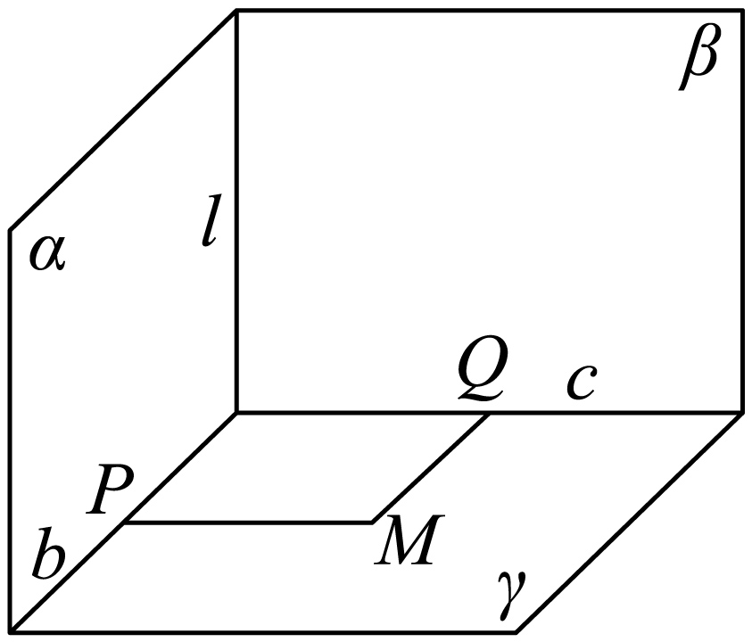
对于C，在平面内，且，当时，不能推出，C错误；
对于D，由，得在平面内存在直线使得，而，则，
又，于是，因此，D正确.
故选：C
4．（24-25高一下·山东青岛·期末）如图，在四棱锥中，底面为正方形，底面，，E为线段的中点．
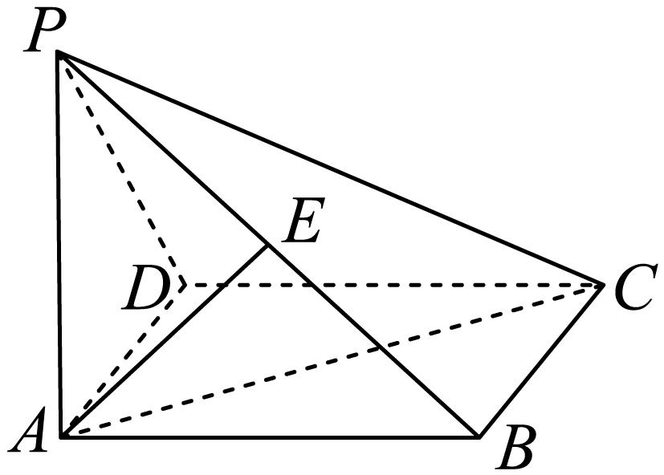
(1)证明：平面；
【答案】(1)证明见解析
【分析】（1）只需证明，，再结合线面垂直的判定定理即可得证；
【详解】（1）因为，E为线段的中点，所以，
又底面，底面为正方形，
所以，，，
又，平面，所以平面，
又平面，所以，，平面，
所以平面；
5．（24-25高一下·山西朔州·月考）如图，在菱形中，，AC与BD相交于点O，.
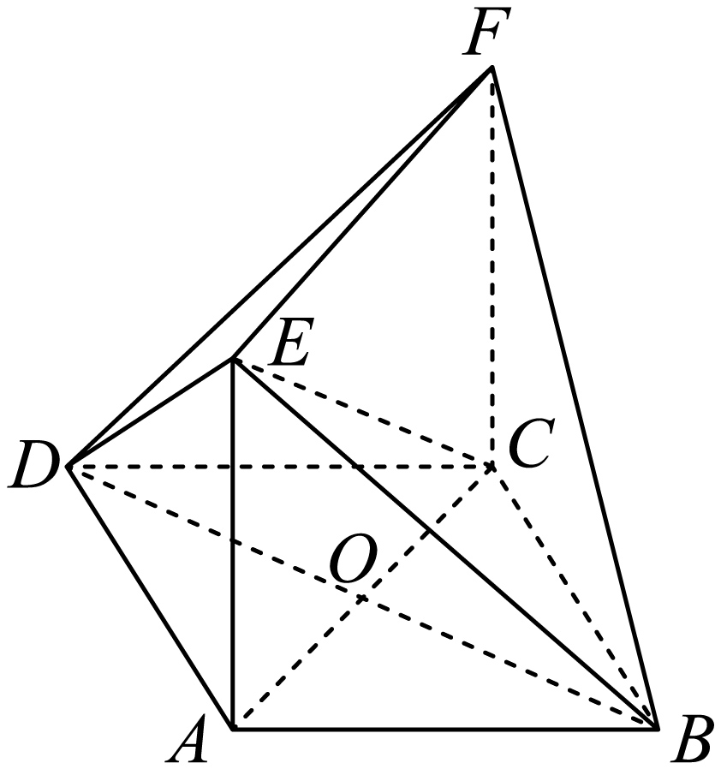
(1)求证：平面；
(2)求四面体的体积.
【答案】(1)证明见解析
(2)
【分析】（1）先根据边长关系得出及，再应用线面垂直判定定理证明；
（2）先证明平面，再结合等体积法及锥体的体积公式计算求解.
【详解】（1）在菱形中，，则和都是正三角形，
取的中点，连接，如图所示.
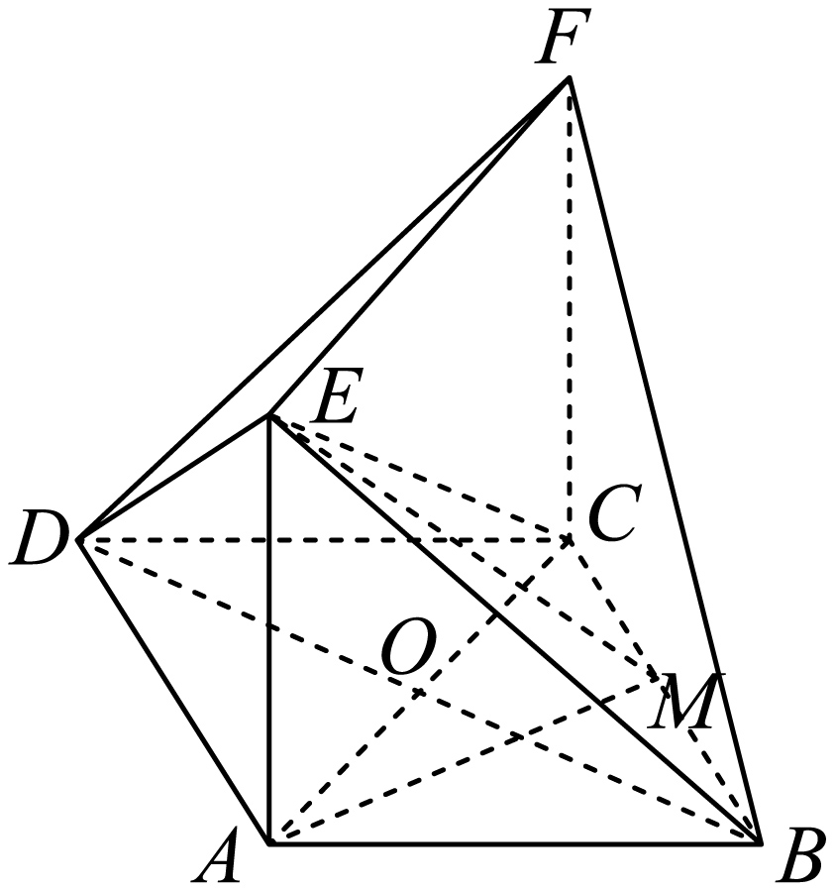
因为为的中点，所以在中，.
因为，所以.
又，所以平面，
又平面，所以.
同理可得.
因为，平面，所以平面.
（2）解由（1）得平面，
因为，所以平面.
因为平面，所以.
又，平面，
所以平面.
由题意易求得，
又平面，
平面，所以平面，
所以点到平面的距离等于点到平面的距离，即的长.
故.
6．如图，平面，底面为矩形，于点．求证：平面；
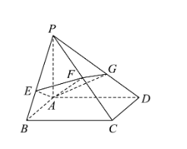
【答案】证明见解析
【分析】由为矩形及线面垂直的性质得、，再应用线面垂直的判断和性质有，最后应用线面垂直的判定证平面.
【详解】为矩形，
平面平面
，
又，平面，
平面，又平面，
，
又，平面，
平面.
7．（24-25高一下·山西大同·月考）如图，在三棱锥中，、、分别为棱、、的中点．已知，，，. 求证：
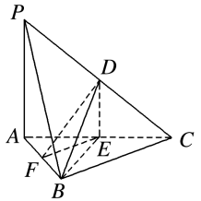
(1)直线平面；
(2)平面平面.
【答案】(1)证明见解析
(2)证明见解析
【分析】（1）由中位线的性质得出，再利用线面平行的判定定理可证得结论成立；
（2）推导出平面，再利用面面垂直的判定定理可证得结论成立.
【详解】（1）因为、分别为棱、的中点，所以.
又平面，平面，所以直线平面.
（2）因为、、分别为棱、、的中点，，，
所以，，.
因为，所以，所以，即，
又，，所以，
因为，、平面，所以平面.
又平面，所以平面平面.
8．如图1，山形图是两个全等的直角梯形和的组合图，将直角梯形沿底边翻折，得到图2所示的几何体.已知，,点在线段上，且在几何体中，解决下面问题.
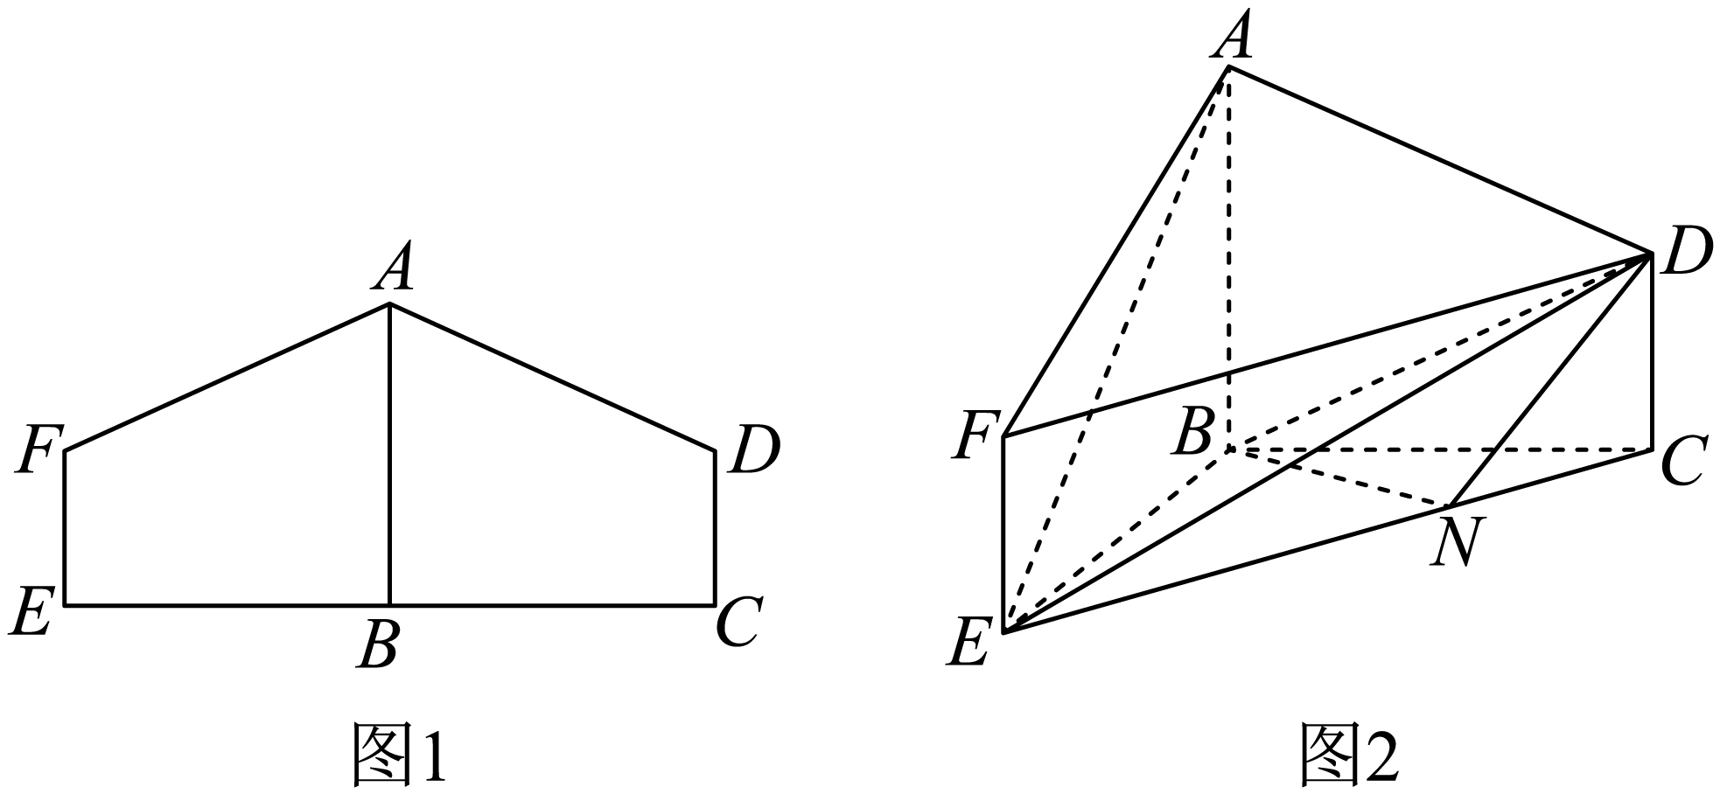
(1)证明：平面；
(2)若平面平面，证明：.
【答案】(1)证明见解析
(2)证明见解析
【分析】（1）根据相似可得线线平行，即可由线面平行的判定求证，
（2）根据面面垂直的性质可得线面垂直，进而可得线线垂直，即可由线面垂直的判定，进而可得线线垂直.
【详解】（1）连接与相交于,连接，
由于，且,
所以,
又,所以,
平面,平面,所以平面，
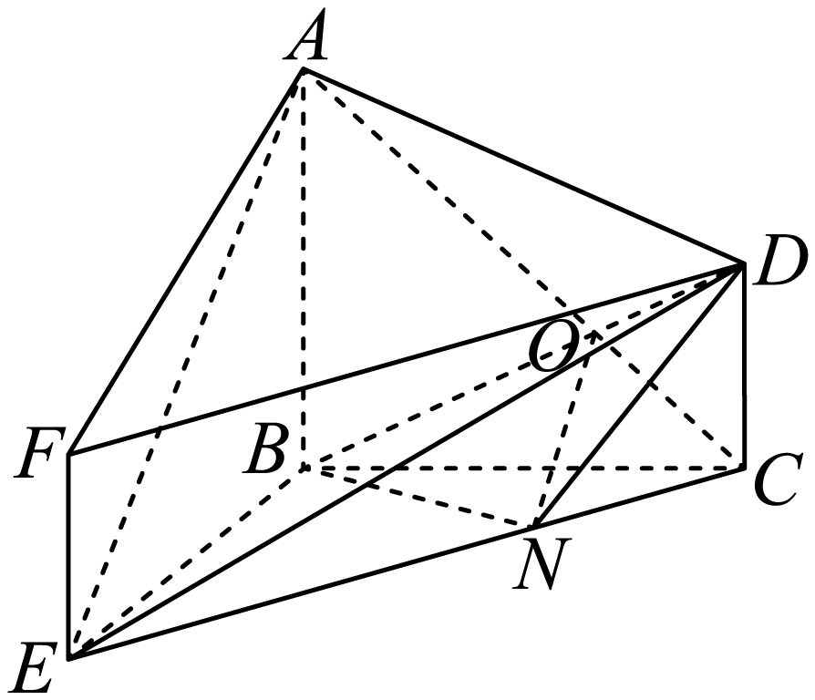
（2）过作交于，由于平面平面，且两平面交线为，平面，
所以平面，平面,故，
又四边形为直角梯形，故,
是平面内的两相交直线，所以平面，
平面，故.
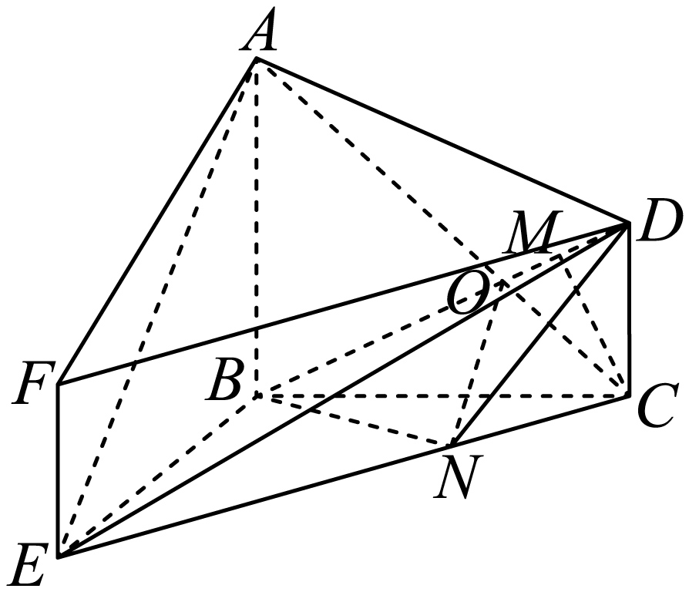
9．如图所示，在正方体中，与，都垂直相交，垂足分别是点、点.
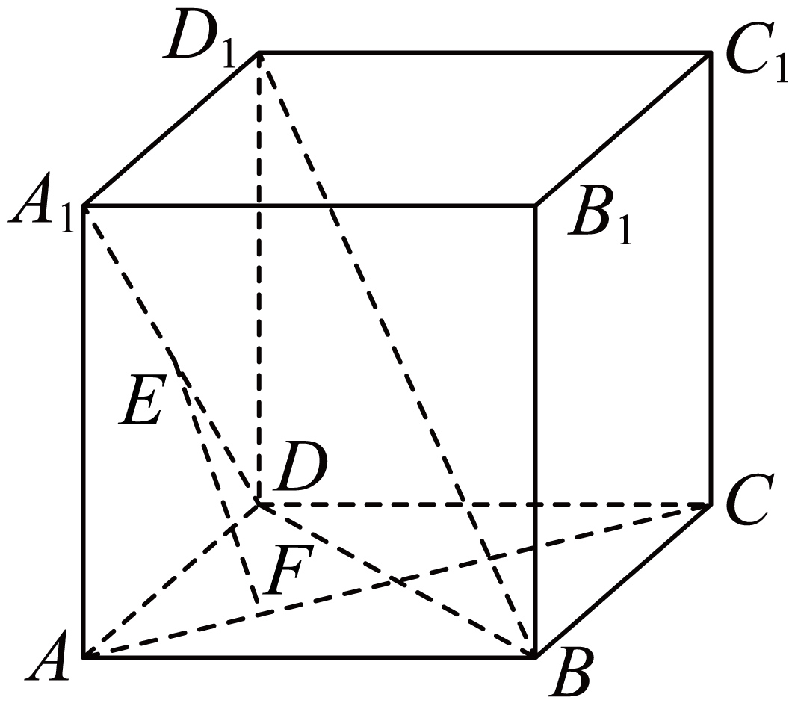
(1)求证：平面；
(2)求证：.
【答案】(1)证明见解析
(2)证明见解析
【分析】（1）首先证明，即可得到，再由，即可得证；
（2）首先证明平面，即可得到，同理可证，即可得到平面，结合（1）的结论，即可得证．
【详解】（1）在正方体中，且，
所以四边形是平行四边形，所以，
因为，所以，
因为，，平面，平面．
所以平面．
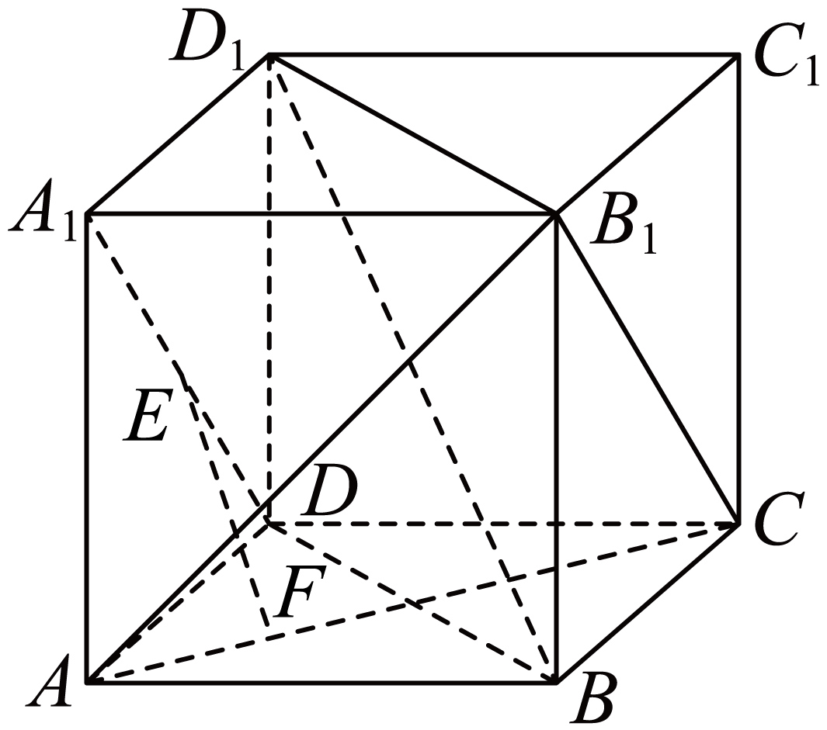
（2）因为平面，平面，
所以，
又因为，，平面，平面，
所以平面，
因为平面，所以，
同理可证，
又，平面，平面．
所以平面．
又平面，所以．
10．（24-25高一下·黑龙江双鸭山·期中）如图，在四棱锥中，平面，为的中点，，，，.
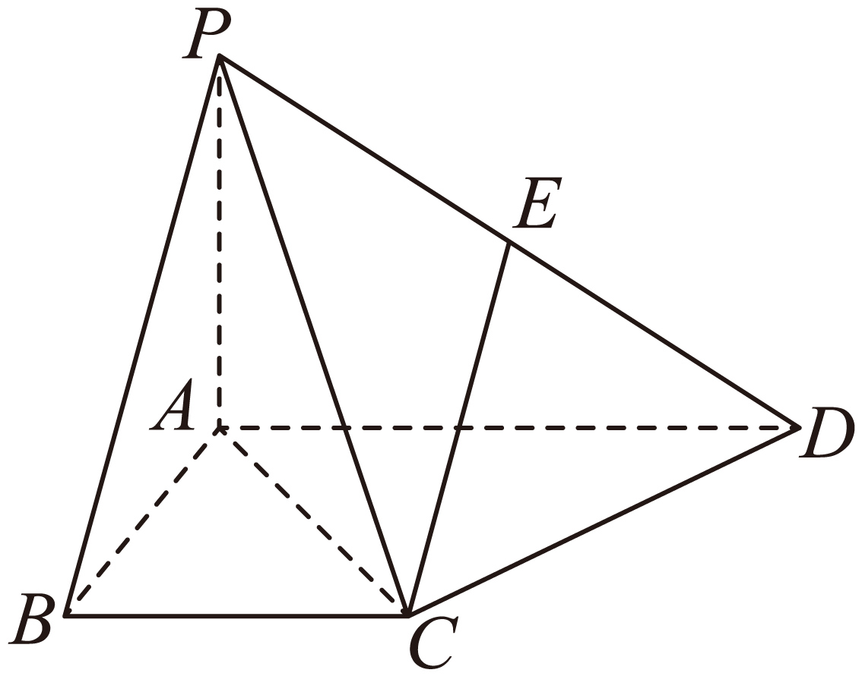
(1)求证：平面；
【答案】(1)证明见解析
【分析】（1）由线面垂直的性质得到，再由勾股定理逆定理得到，即可得证；
【详解】（1）因为平面，平面，所以，
又四边形为直角梯形，且，，
则，所以，
因为，所以，所以，
在中，由余弦定理可得，
所以，即，
因为，，平面，所以平面.
11．（24-25高一下·河北·期末）如图，在圆锥PO中，AB为底面圆O的直径，C，D为圆O上不与A，B重合的点，且，，.
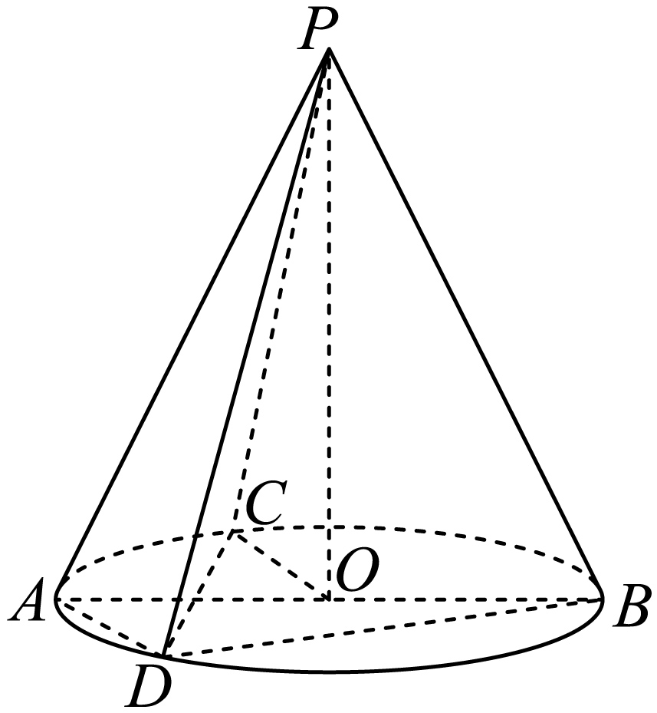
(1)求证：平面POC；
【答案】(1)证明见解析；
【分析】（1）根据给定条件，证得为正三角形，再结合圆锥的结构特征，利用线面垂直的性质判定推理得证.
【详解】（1）连接，延长交于点，由AB为底面圆O的直径，得，
由，得，，
又，则平分，，
又，则为正三角形，是其中心，
于是是中点，，
而平面，平面，则，
又平面，所以平面.
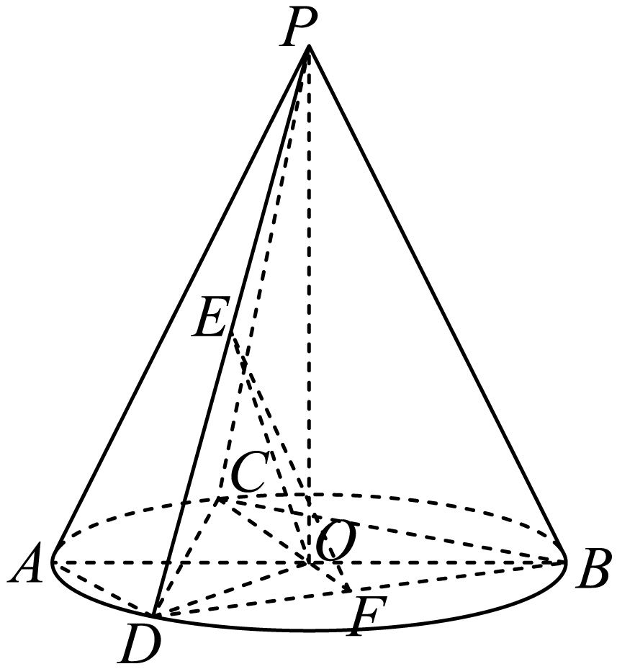
12．（2025高一·全国·专题练习）如图，已知为矩形所在平面外一点，平面，过点作于点，过点作于点，平面平面．
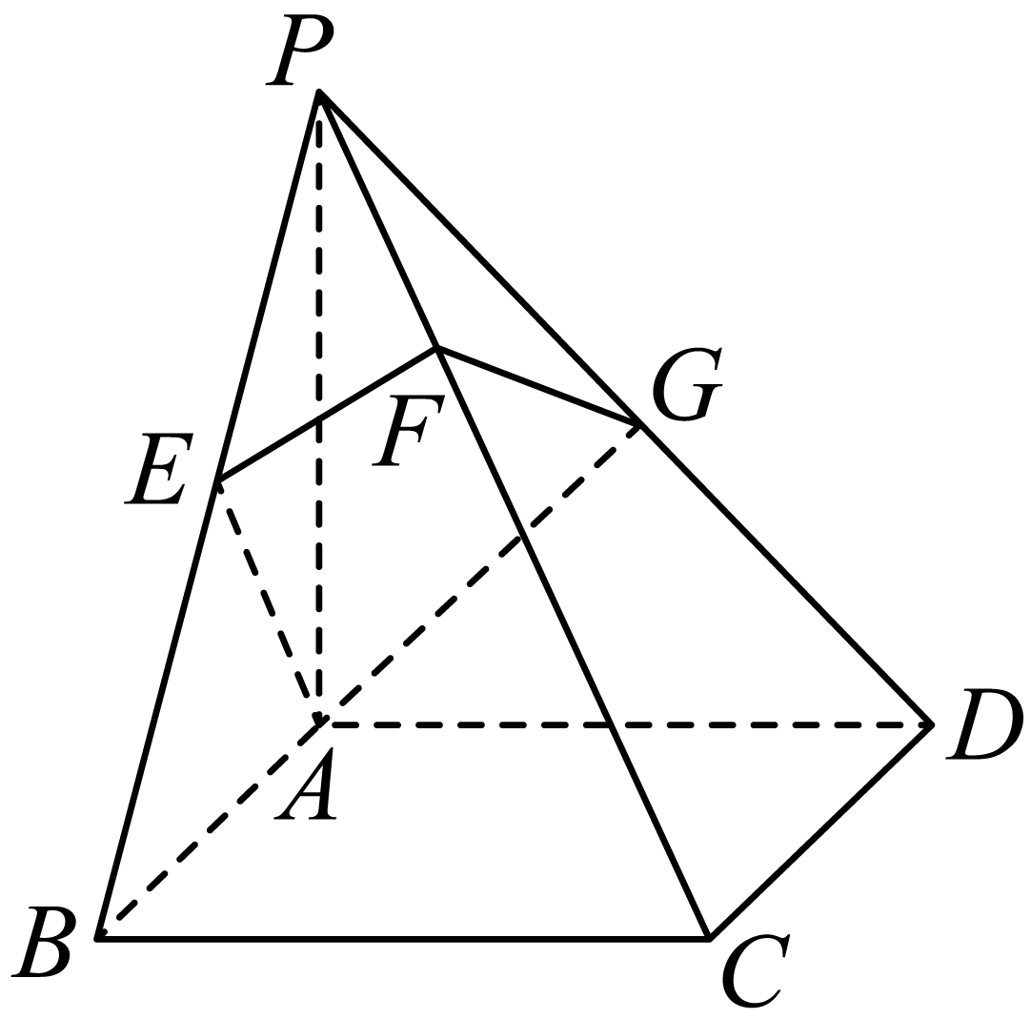
求证：
(1)平面；
(2)．
【答案】(1)证明见解析
(2)证明见解析
【分析】（1）先利用线面垂直的判定定理证明平面，然利用线面垂直的性质定理得，然后利用线面垂直的判定定理证明即可；
（2）先利用线面垂直的判定定理得平面，进而有，结合根据线面垂直的判定定理得平面，进而利用线面垂直的性质定理证明即可．
【详解】（1）因为四边形为矩形，所以．
因为平面，平面，所以．
又因为平面，平面，，所以平面，
又平面，从而．
因为，平面，平面，且，
所以平面，平面，从而．
因为，平面，平面，且，
所以平面．
（2）由四边形为矩形得．
由平面，平面，得．
又因为平面，平面，，
所以平面，平面，从而．
由（1）知平面，平面，所以．
又因为平面，平面，，
所以平面，平面，所以．
13．（24-25高一下·辽宁大连·期末）如图，在直三棱柱中，，，，且，分别为，的中点．
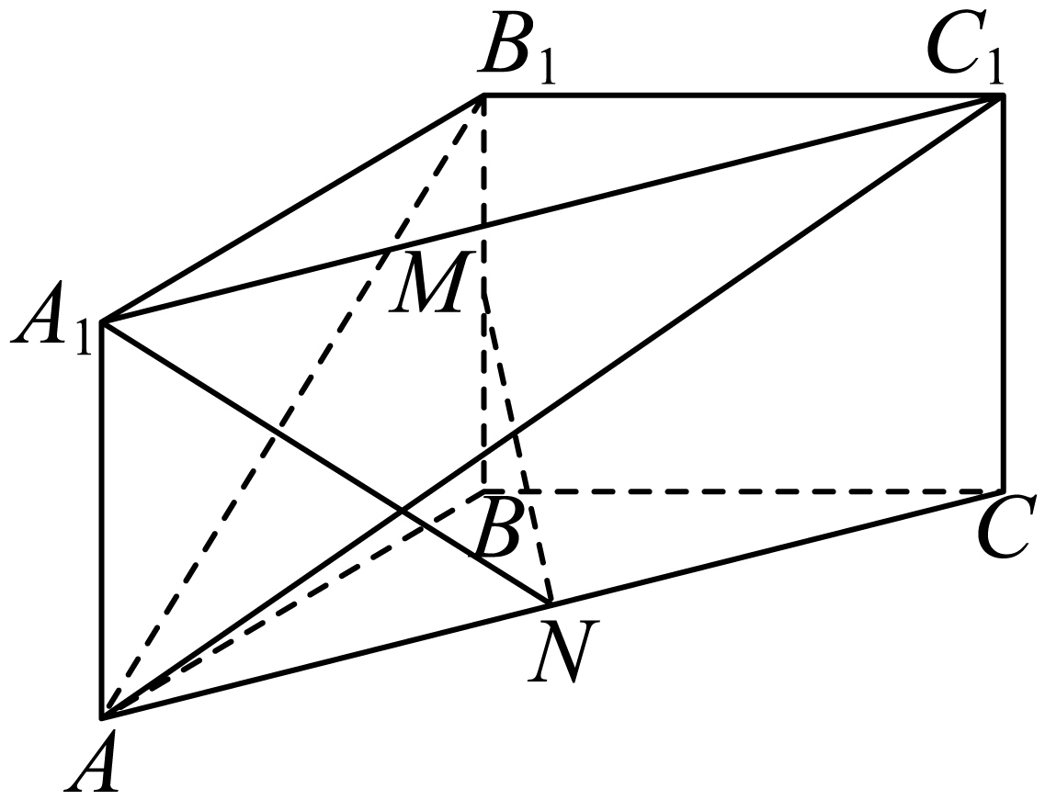
(1)证明：平面；
(2)证明：．
【答案】(1)证明见解析
(2)证明见解析
【分析】（1）取的中点，连接，，可证四边形是平行四边形，得到，利用线面平行的判定即可证明；
（2）取的中点，连接，，易证面，得到，利用余弦定理可得，接着可证四边形是正方形，得到，根据线面垂直的判定可证面，得到.
【详解】（1）如图，取的中点，连接，，
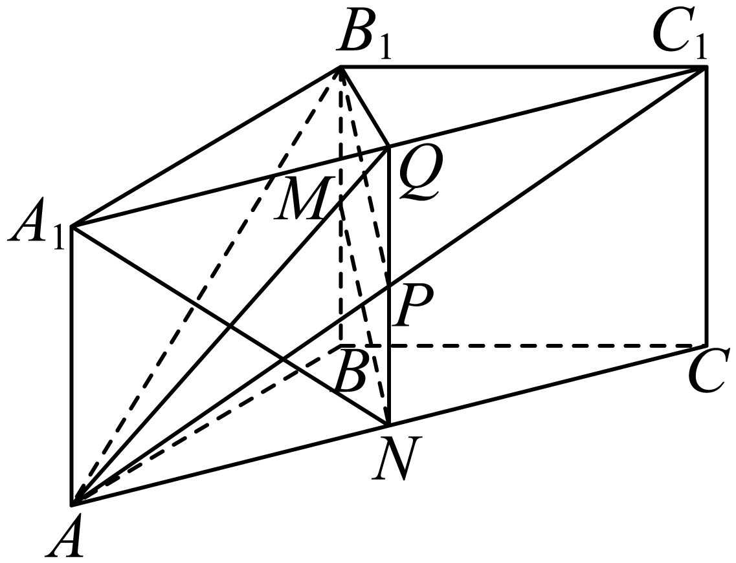
因为为的中点，所以，且．
又因为，，
所以，，
所以四边形是平行四边形，所以．
又平面，平面，所以平面．
（2）取的中点，连接，，
因为，所以，所以，
因为面，面，所以
因为，面，面，所以面，
因为面，所以，
因为，，所以，，
所以四边形是正方形，所以，
因为，面，面，所以面，
因为面，所以．
14．（24-25高一下·福建福州·期末）如图，在直三棱柱中，，，点是的中点，求证：
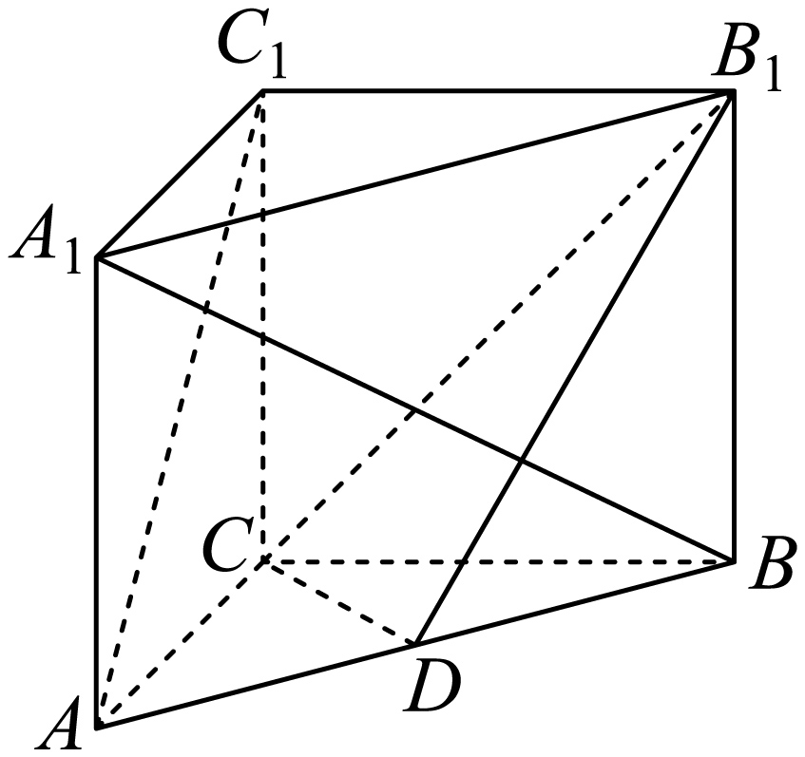
(1)平面；
(2)
【答案】(1)证明见解析
(2)证明见解析
【分析】（1）连接 ，交于点，即证，利用线面平行的判断定理即可得证；
（2）由线面垂直的判断定理证面，再利用线面垂直的性质定理即可得证；
【详解】（1）连接 ，交于点，
可知四边形是平行四边形，可得为 中点，
又是的中点，则，又平面，平面，
所以平面．
（2）根据题意，三棱柱为直三棱柱，则，
又由，则，
，面，面
则有面，又面，所以，
又由，则四边形为正方形，则，
又由，面，面，则有面，
面，则；
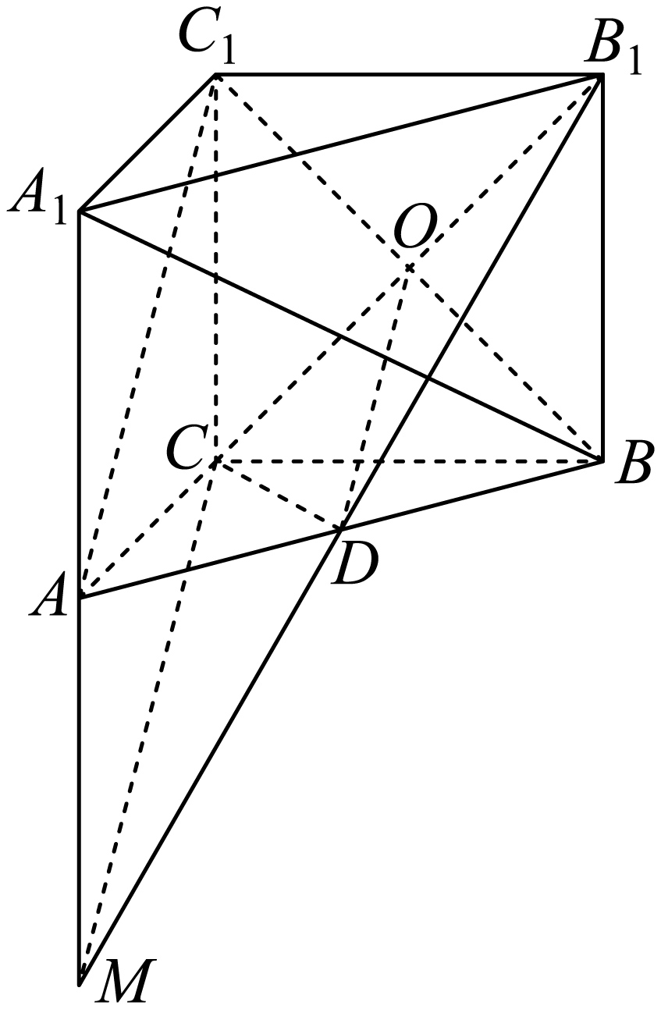
15．（25-26高一·全国·假期作业）如图，在平行四边形中， ， ， 平面，，，分别为， 的中点，求证：平面.
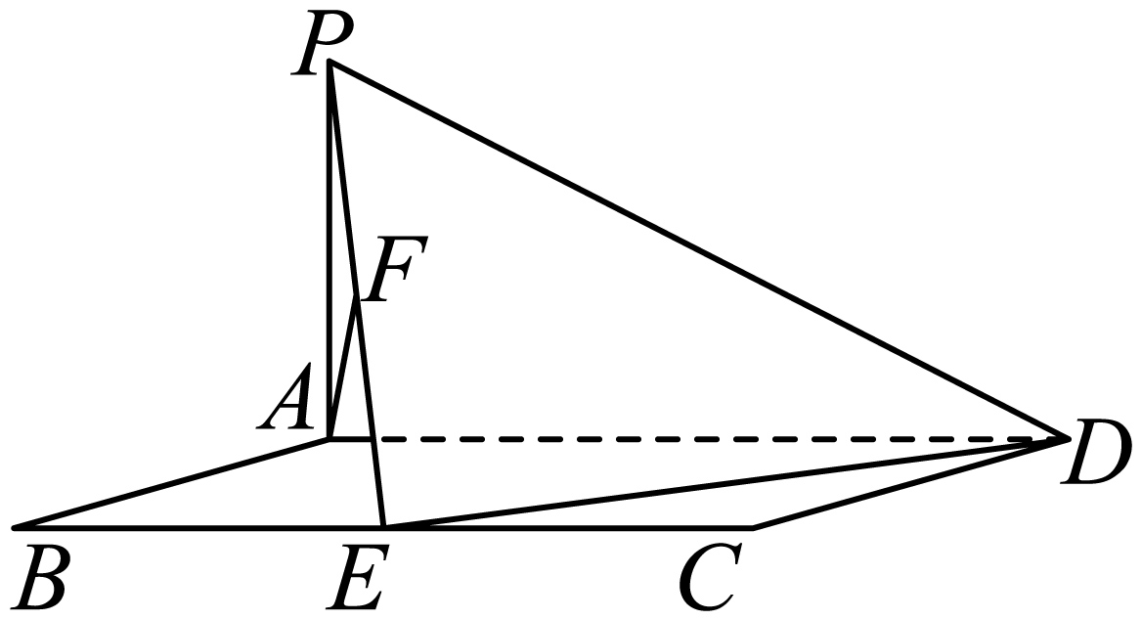
【答案】证明见解析
【分析】连接，推导出，，从而平面，进而，再求出，由此能证明平面.
【详解】如图所示，连接，在平行四边形中，，，
，
，即，
从而有，，
平面，平面，，
又，平面，平面，
又平面， ，
又，为中点，
，又,平面，
平面.
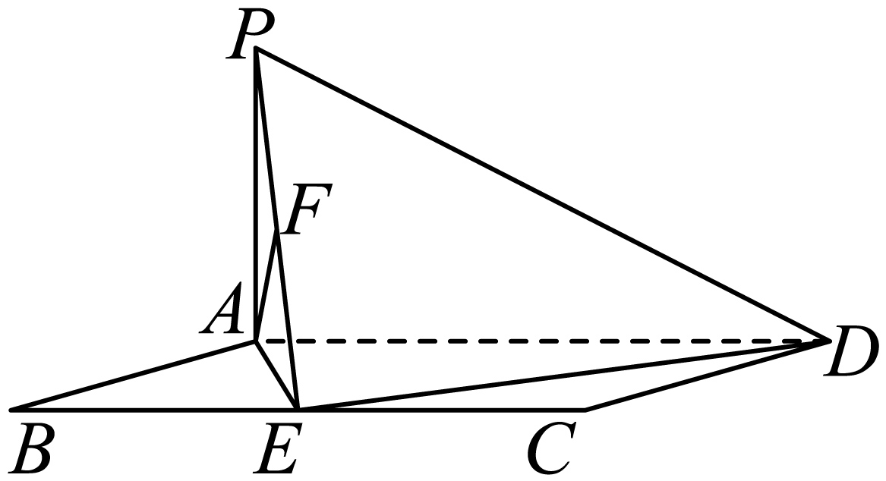
16．（24-25高一下·河南·月考）如图，在直三棱柱中，，点是棱的中点．
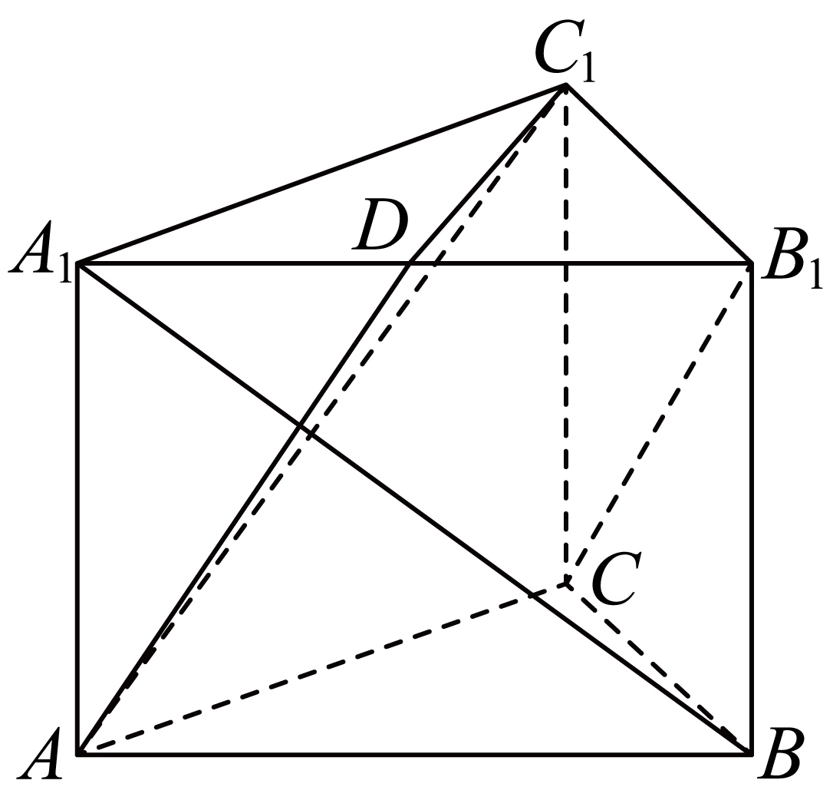
(1)求证：平面；
(2)若，求证：．
【答案】(1)证明见解析
(2)证明见解析
【分析】（1）通过证明平面外一条直线与平面内一条直线平行，依据线面平行的判定定理来证明线面平行；
（2）先证明一条直线垂直于一个平面内的两条相交直线，依据线面垂直的判定定理得到线面垂直，再利用线面垂直的性质得到线线垂直.
【详解】（1）连接交于点E，连接，如图所示.
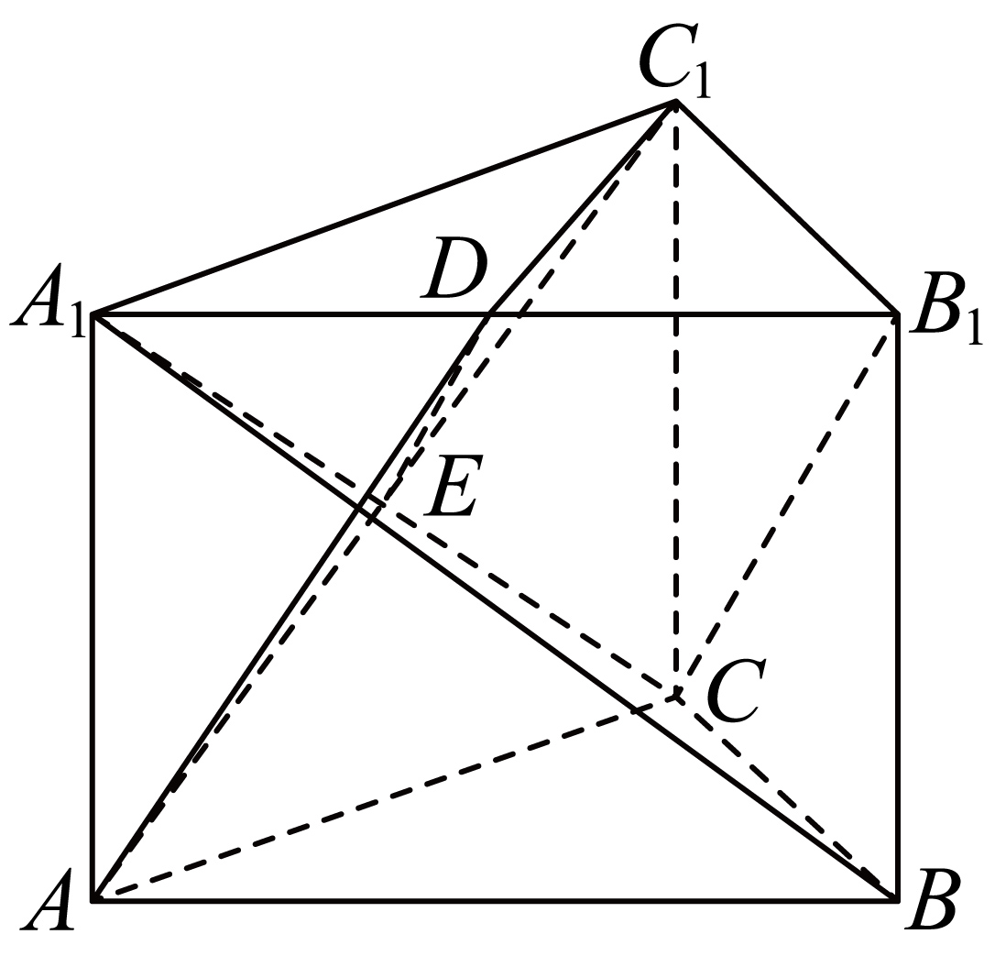
在直三棱柱中，四边形是平行四边形，所以
又点D是棱的中点，所以，
又平面平面，所以平面.
（2）因为，点D是棱的中点，所以
在直三棱柱中，平面，又平面，所以，
又平面，所以平面，
又平面，所以.
因为，所以
又，所以，所以，
又平面，则平面，
又平面，所以.
17．（24-25高一下·江苏·月考）如图，在长方体中，底面ABCD是边长为4的正方形，为AC与BD的交点，是线段的中点.
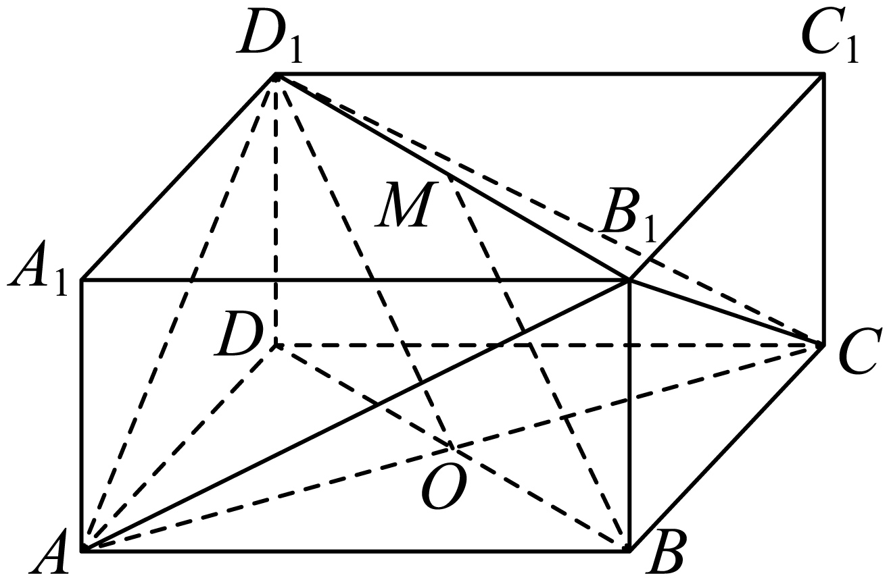
(1)求证：平面；
(2)求证：平面.
【答案】(1)证明见解析
(2)证明见解析
【分析】（1）根据线面平行的判定定理分析证明；
（2）根据线面垂直的判定定理和性质定理分析证明.
【详解】（1）分别是的中点，是矩形，
，且，
四边形是平行四边形，则.
又平面平面，
平面.
（2）如图，连接.
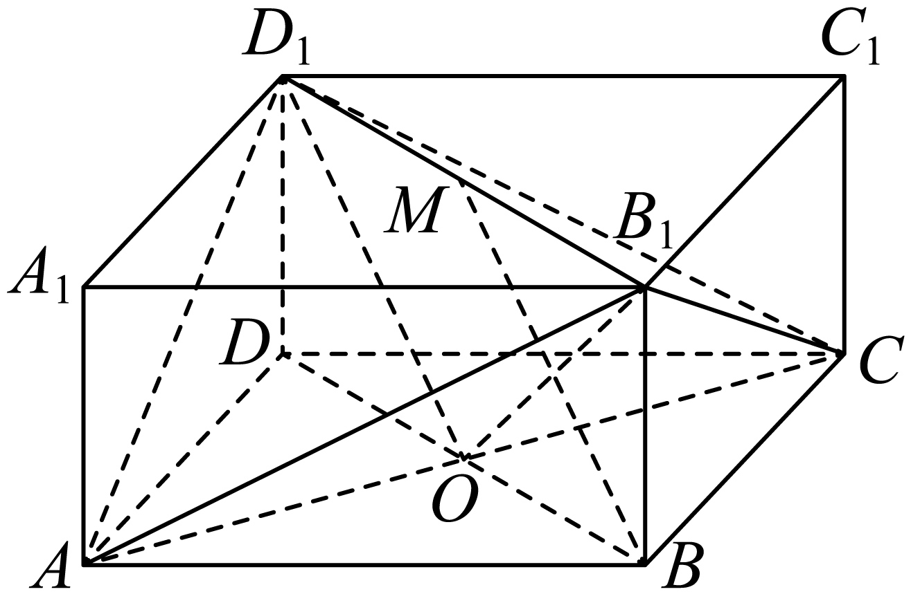正方形ABCD的边长为，
，
则.
又平面平面ABCD，.
由底面ABCD为正方形可得，
又平面平面，
平面.
又平面，，
又平面平面，
平面.
18．如图，已知正方体的棱长为2． ，分别为与上的点，且，．
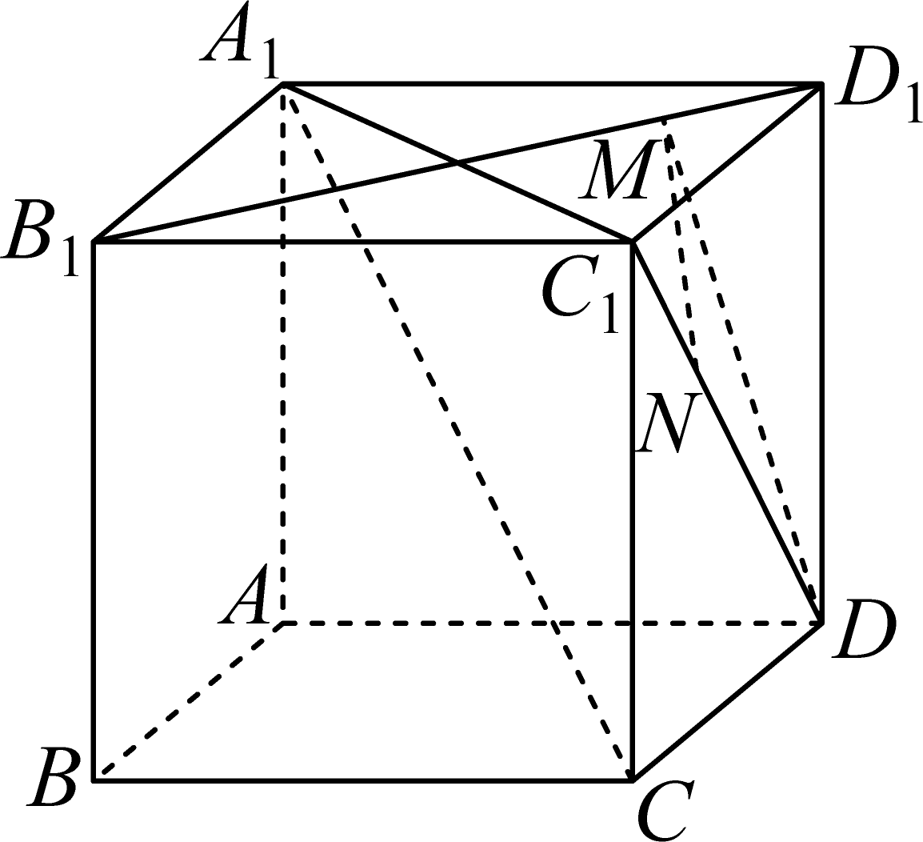
求证：；
【答案】证明见解析
【分析】利用线面垂直的判定定理，证明均与平面垂直，进而证明；
【详解】证明：如图，连接，．
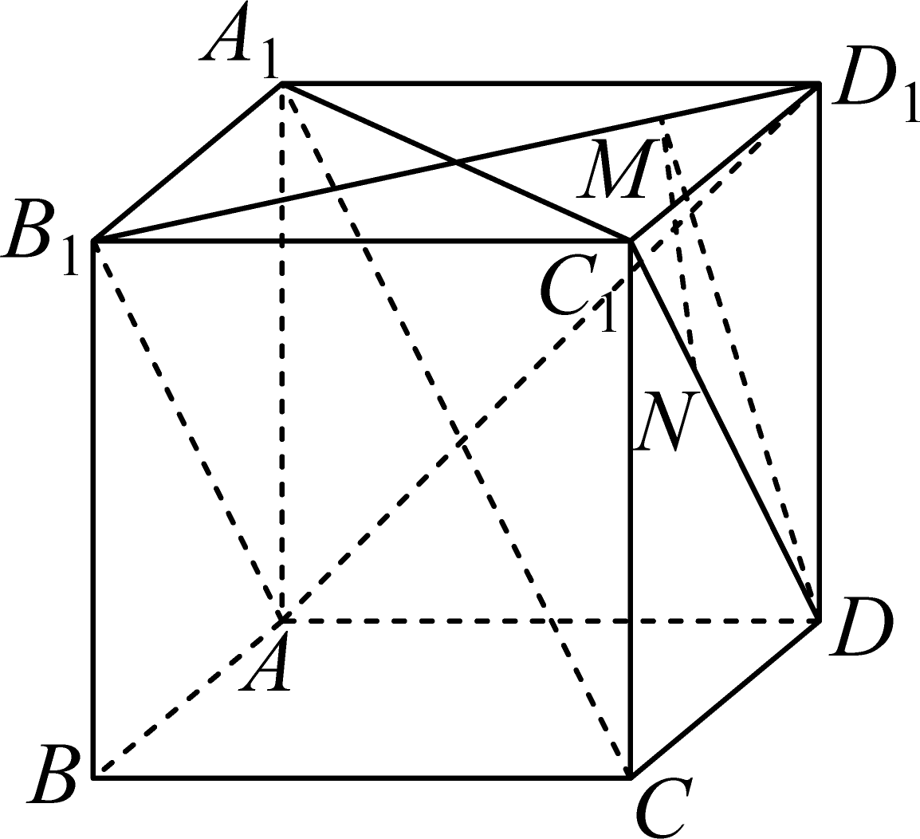
∵平面，平面，
∴．
∵四边形是正方形，
∴，
又∵，平面，
∴平面．
又∵平面，
∴．同理可得，
又∵，平面，
∴平面．
∵，，
∴四边形为平行四边形，
∴．
∵，
∴．
又∵，，平面，
∴平面．
∴．
19．（24-25高一下·福建福州·期末）在《九章算术》中，四个面都是直角三角形的三棱锥被称为鳖臑，由于它固有的优异性质，所以被称为立体几何中的“小王子”.如图，在鳖臑中，平面，若，E为的中点，M，N分别为的中点，
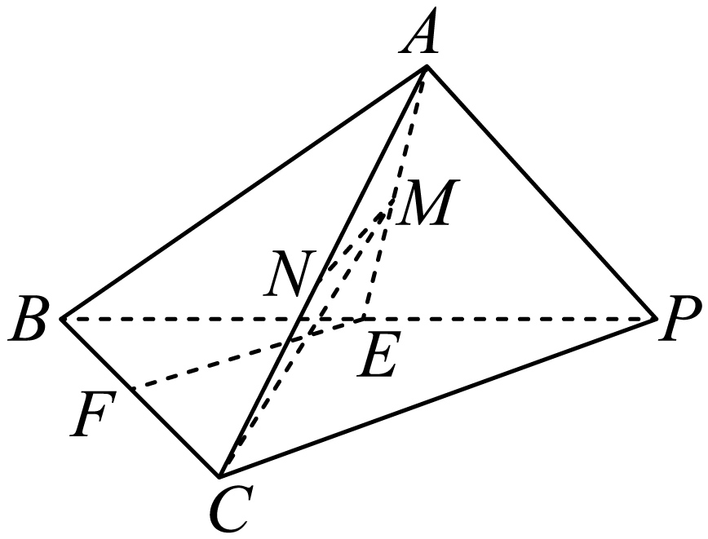
(1)证明：平面；
(2)若为线段上的动点，平面与平面是否垂直？ 如果垂直，请证明；如果不垂直，请说明理由.
【答案】(1)证明见解析
(2)垂直，证明见解析
【分析】（1）思路一：只需证明 ，再结合线面平行的判定定理即可得证；思路二：只需证明平面 平面，再结合面面平行的判定定理即可得证；
（2）只需证明平面，再结合面面垂直的判定定理即可得证.
【详解】（1）方法一：连接，如图，
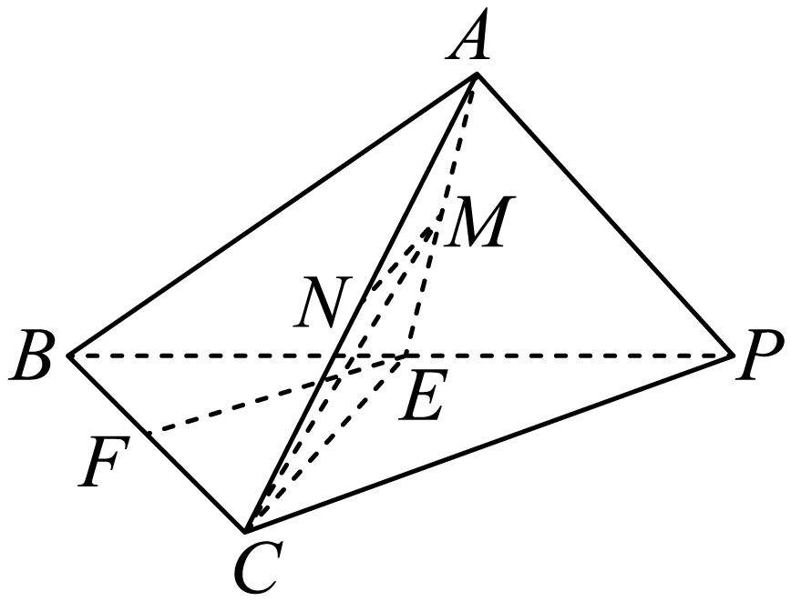
因为分别是的中点，所以 .
又平面平面，
所以 平面.
方法二：如图，取的中点为，连接，则 .
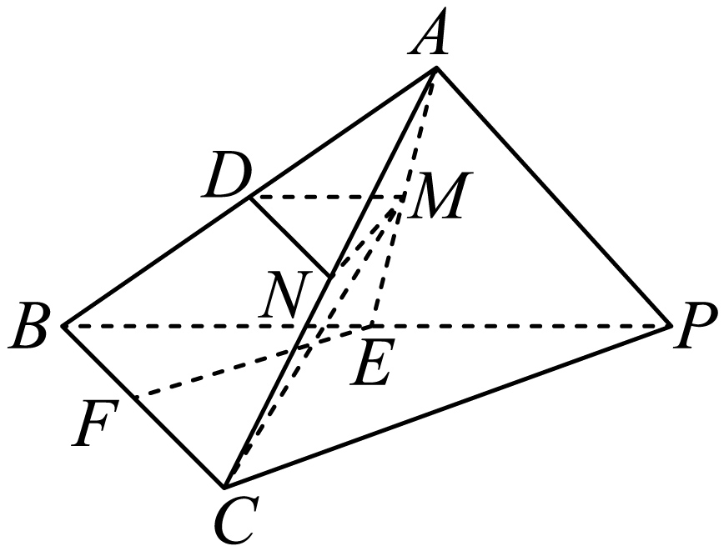
又平面平面，
所以 平面.
同理可证 平面，
因为平面，
所以平面 平面.
又平面，所以 平面.
（2）平面与平面垂直.
证明如下：因为底面底面，所以.
由题意知为直角三角形且，所以.
又平面，
所以平面
又平面，所以.
因为为的中点，所以.
又平面，所以平面.
因为平面，所以平面平面.
20．（23-24高一下·内蒙古·期末）如图，在直角梯形中，已知，，，，E为对角线的中点，现将沿折起到的位置，使平面平面．求证：
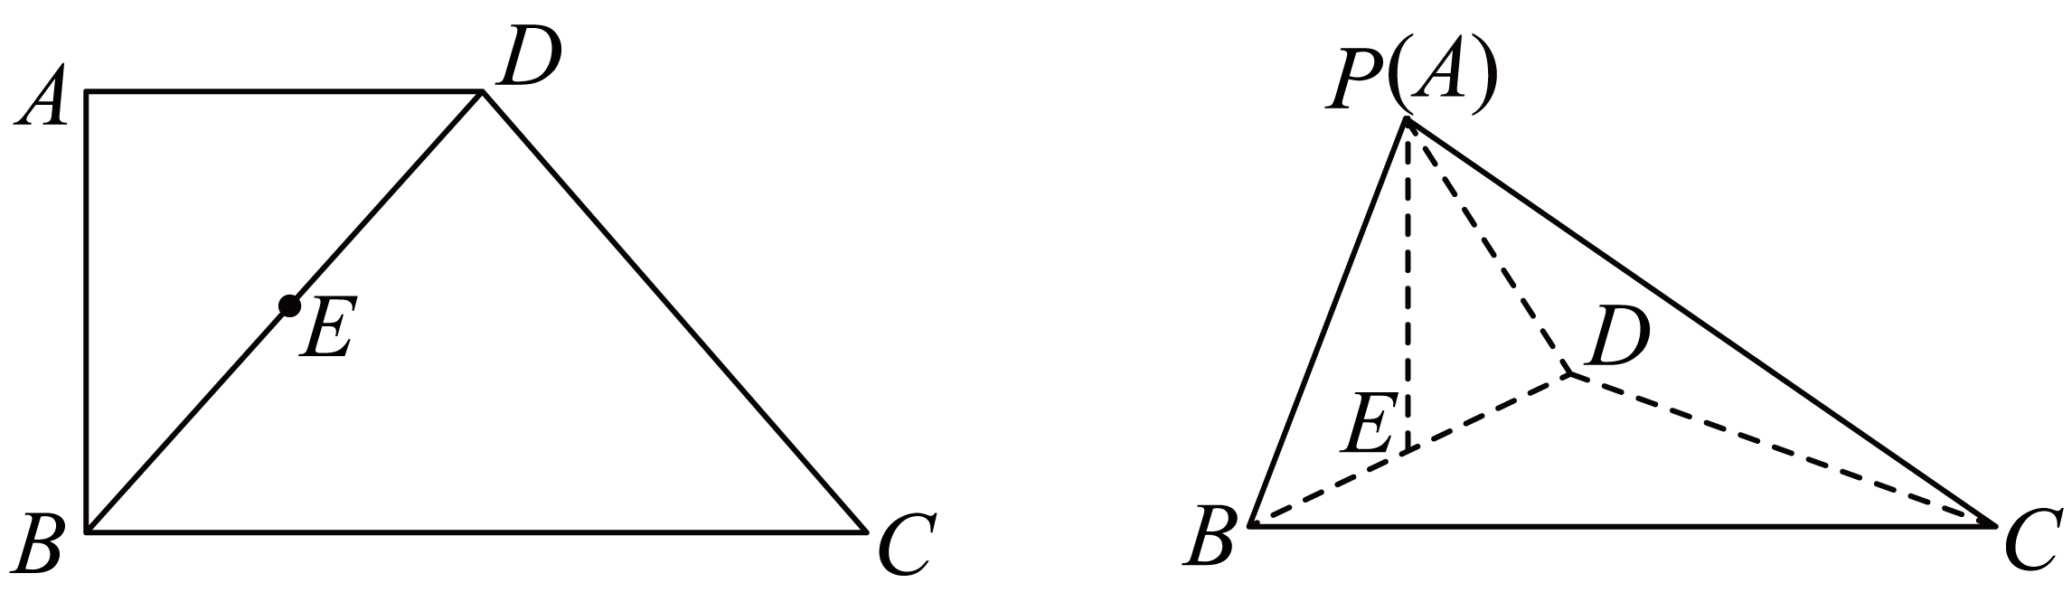
(1)直线平面；
(2)平面平面．
【答案】(1)证明见解析
(2)证明见解析
【分析】（1）由已知为中点，可得，利用面面垂直的性质定理即可证明；
（2）由已知，可得平面，则，又得，则平面，利用面面垂直的判定得证.
【详解】（1）因为平面平面，且平面平面，
又，则，且为中点，所以，
又平面，所以平面；
（2）在直角梯形中， ，，
则，
又，则，
又，所以，
在折后的几何体中，，
因平面平面，平面平面，
又平面，
所以平面，
又平面，则，
又，即，则，
又，平面，平面，
则平面，
又平面，
所以平面平面.
21．（24-25高一下·辽宁辽阳·期末）如图，在正三棱柱中，分别为的中点，.
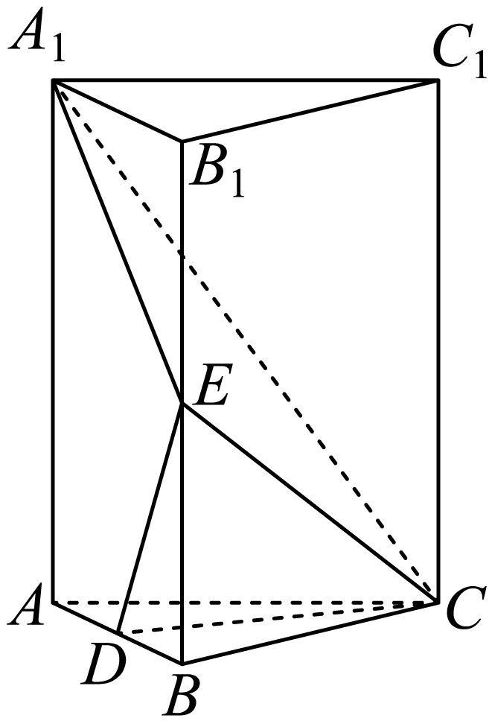
(1)证明：；
(2)证明：平面平面；
【答案】(1)证明见解析
(2)证明见解析
【分析】（1）根据正三棱柱的结构特点证明线面垂直，进而得到线线垂直.
（2）根据棱柱的长度，先证，结合（1）的结论，可证平面，进而根据面面垂直的判定定理证明面面垂直.
【详解】（1）因为三棱柱为正三棱柱，所以平面平面.
又为正三角形，为中点，所以.
又平面平面，平面，
所以平面.
因为平面，所以.
（2）因为，，分别为的中点，
所以，，所以，
所以，所以，
又，平面，，所以平面.
又平面，所以平面平面.
22．（23-24高一下·江苏淮安·期中）已知三棱柱中，底面是边长为2的正三角形，为的重心，
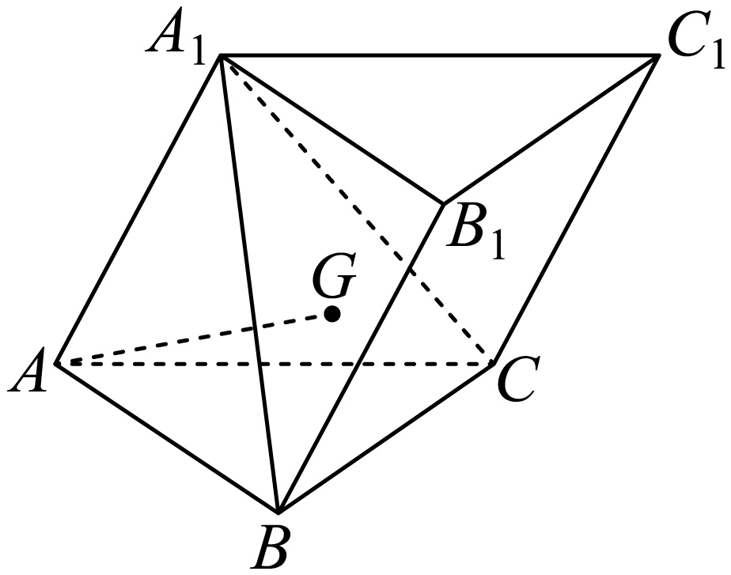
(1)求证：；
(2)已知平面，且平面．求证：．
【答案】(1)证明见解析；
(2)证明见解析.
【分析】（1）连交于，由重心可得为的中点，由已知借助三角形全等证得，再由线面垂直的判定、性质推理即得.
（2）由给定条件，证得三棱锥为正四面体，进而证得平面，再用线面垂直的性质得结论.
【详解】（1）在三棱柱中，连交于，连，由为的重心，得为的中点，
由，，，得，则，
因此，，又平面，
于是平面，而平面，则，又，
所以.
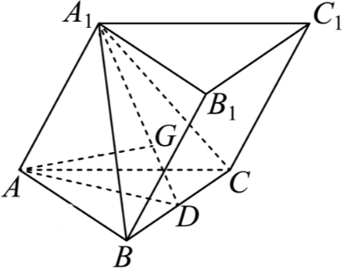
（2）由，，得为正三角形；同理也为正三角形，
则，从而三棱锥的所有棱长均为2，该四面体为正四面体，
由为的重心，得平面，菱形中，过的中点，
即直线与平面的交点为的中点，因此不在直线上，又平面，
所以.
23．如图，四棱锥的侧面是边长为2的正三角形，底面为正方形，且平面平面分别为的中点.
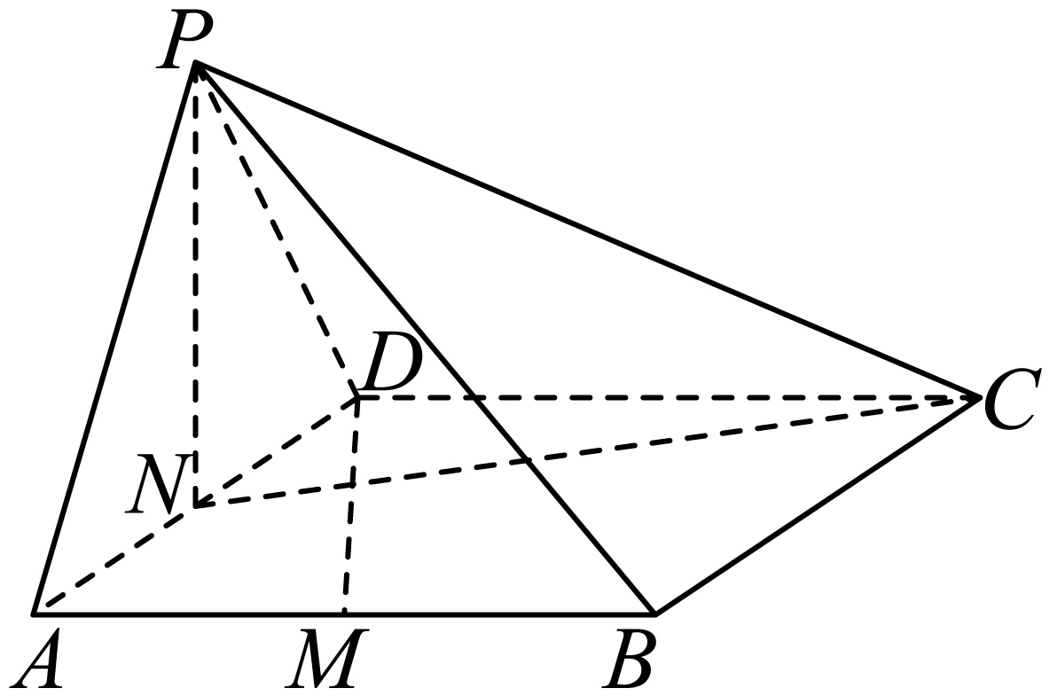
(1)求四棱锥的体积；
(2)证明：；
【答案】(1)
(2)证明见解析
【分析】（1）先由面面垂直证明为棱锥的高，再根据棱锥的体积公式计算即可；
（2）由线面垂直的判定定理证明平面即可；
【详解】（1）因为侧面是边长为2的正三角形，为的中点，
所以，，
因为平面平面，且平面平面，平面，
所以平面，即为棱锥的高，
因为底面为正方形，
所以四棱锥的体积为，
（2）因为平面，平面，所以，
在正方形中，易知与全等，
所以，所以，
又平面，所以平面，
又平面，所以，
24．（24-25高一下·河南南阳·期末）如图，在七面体中，底面是菱形，四边形是矩形．
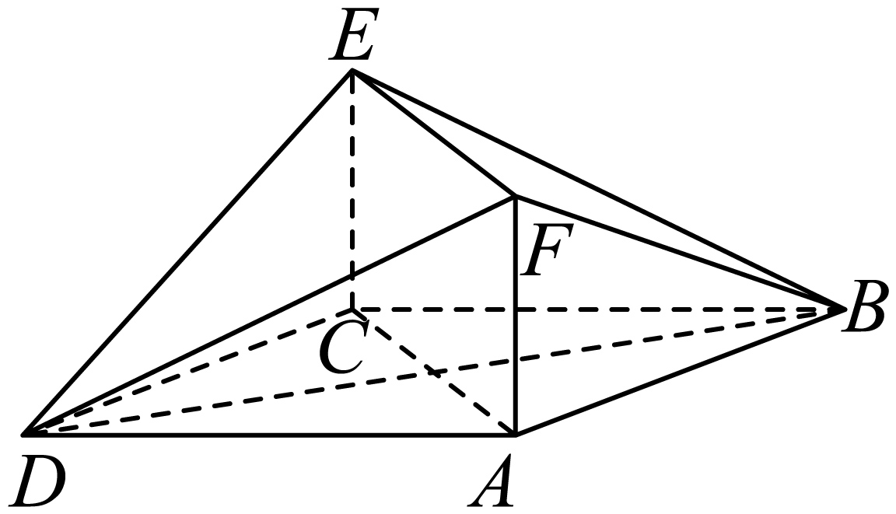
(1)证明：平面平面．
(2)若，平面平面，求
【答案】(1)证明见解析
(2)
【分析】（1）根据条件先证平面，平面，再利用面面平行的判定定理，即可求解；
（2）根据题设条件得，利用面面垂直的性质可得，从而有，再利用，即可求解.
【详解】（1）平面是菱形，则，
又平面，平面，所以平面，
因为四边形是矩形，则，
又平面，平面，则平面，
又，平面，平面，
所以平面平面.
（2）如图，设，取的中，连接，
因为，，又，面，所以面，
又面，所以，
又，则面，又面，则，
在和中，，
所以，则，∵是的中点，所以，
平面平面，平面平面，平面，
因为平面，∴，
又是的中点，∴，
又易知，，所以.
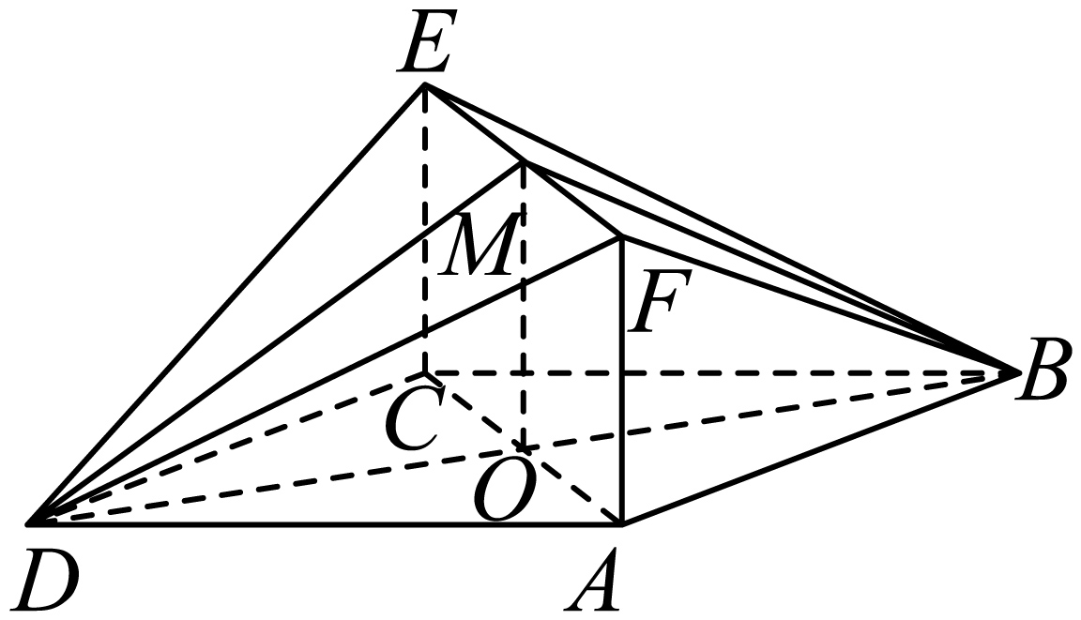
25．（24-25高一下·湖北武汉·期末）如图，在四棱锥中，底面ABCD，，，.
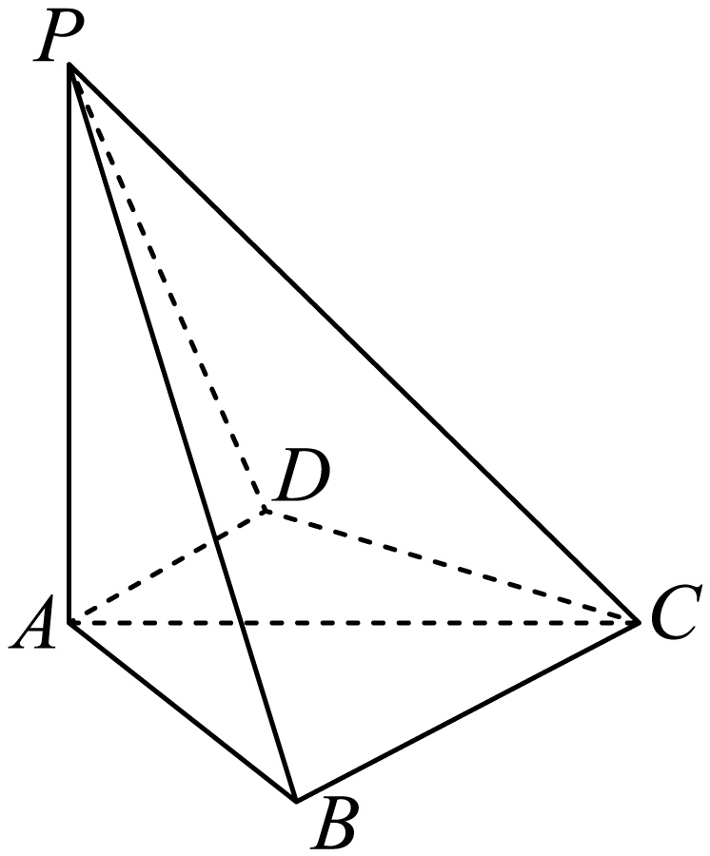
(1)若平面.证明：；
(2)若平面平面，，
（i）证明：；
【答案】(1)证明见详解
(2)（i）证明见详解；（ii）
【分析】（1）由题意可求出，进而可知，由题可知所以可证平面，再由线面平行的性质定理可得，进而平面，再由线面垂直的性质定理可证；
（2）（i）利用面面直的性质定理可得平面，再利用线面垂直的性质定理可得，进而可证平面，进而可证；
【详解】（1）在中，
由余弦定理得，
即，解得，
，，
底面，平面，，
平面，平面，
平面，平面，平面平面，
，平面，
平面，.
（2）如图：
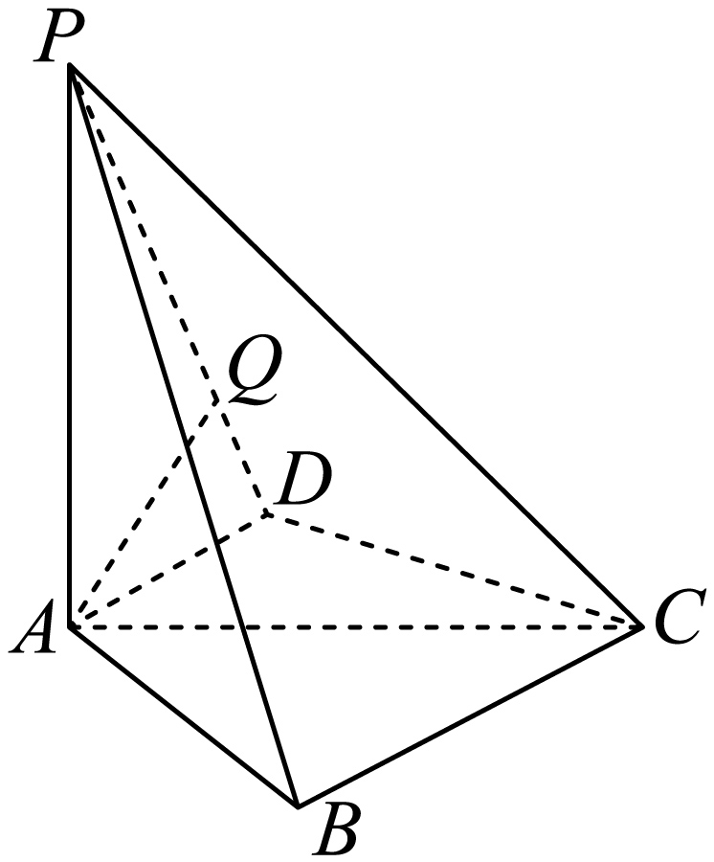
过点作于点，
平面平面，平面平面，平面，
平面，
平面，，
又平面，平面，，
，平面，平面，
平面，.
26．（24-25高一下·江西抚州·期末）如图所示，正方形与矩形所在平面互相垂直，，，为线段上一点．
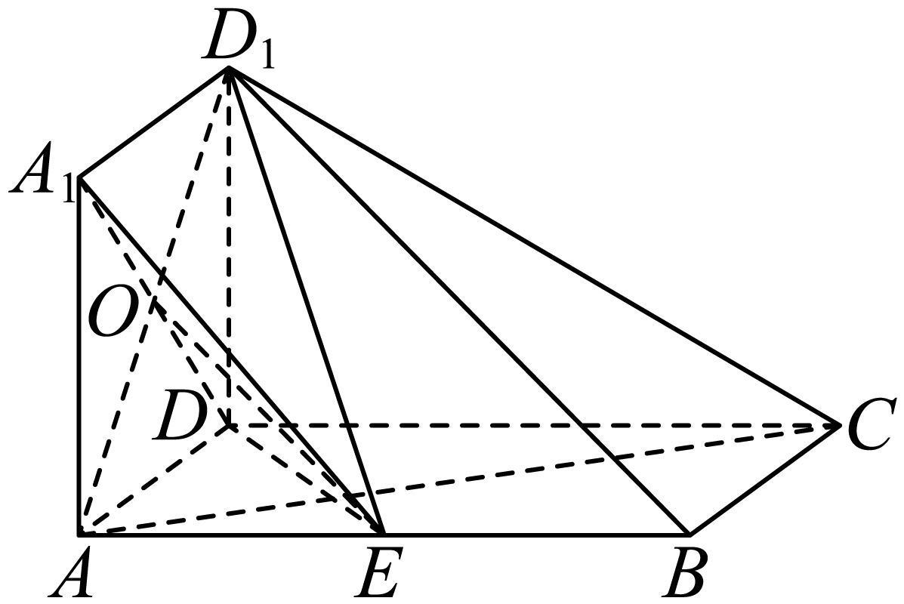
(1)当平面，求证：为的中点；
(2)在线段上是否存在点，使得平面平面？若存在，求出点的位置；若不存在，请说明理由．
【答案】(1)证明见解析
(2)存在，当时，
【分析】（1）由题意可知为的中点，由线面平行的性质定理可得，即可得证；
（2）由面面垂直的性质定理可得，只需满足，即可得平面，从而有平面平面，故只需找出成立时，求出点的位置即可.
【详解】（1）证明：因为为正方形，，
所以为的中点，
又因为平面，平面平面，平面，
所以，
又因为为的中点，所以为的中点；
（2）存在，当时，平面平面，
理由如下：
设，
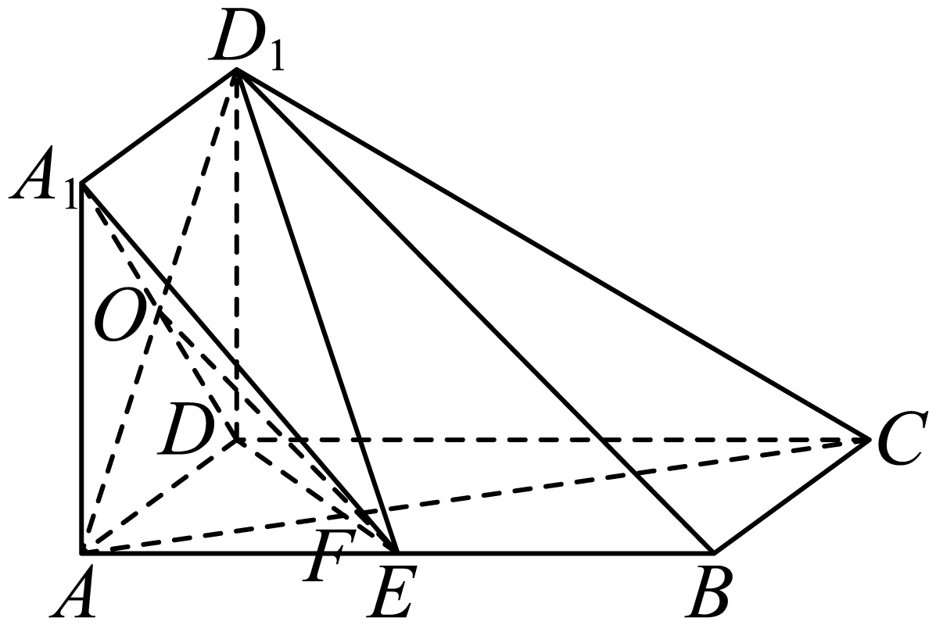
因为为正方形，所以，
又因为平面平面，平面平面，平面，
所以平面，
又因为平面，所以，
又因为在矩形中，设，
因为，，设，
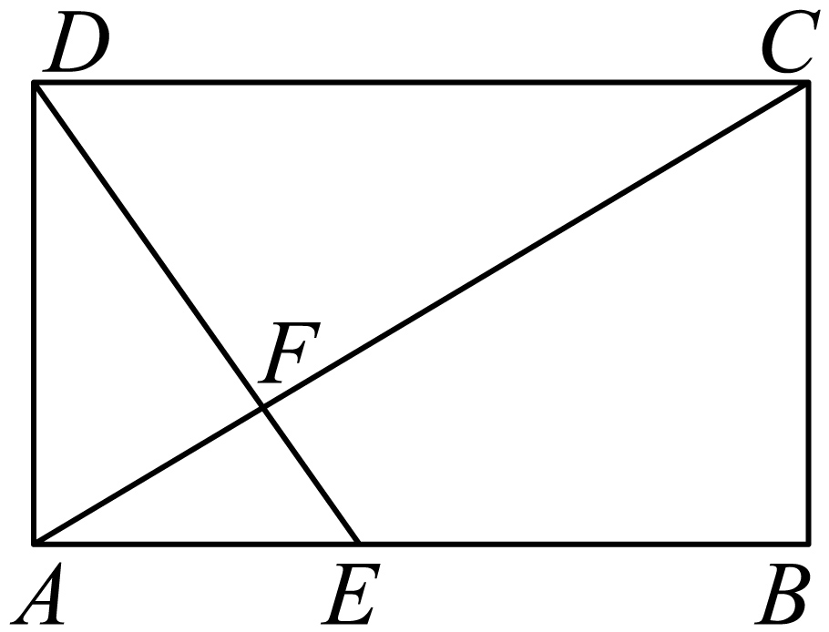
在矩形中，因为，，
当时，即，此时
因此，又因为，
所以，在中，，故，
又因为，平面，
所以平面，
又因为平面，所以平面平面.
在线段上是存在点，当为的一个三等分点（靠近A点）时，
平面平面.

